TRƯỜNG ĐẠI HỌC KINH TẾ
KHOA THỐNG KÊ – TIN HỌC
–––––––––––––––––––––––––––––––



BÁO CÁO THỰC TẬP NGHỀ NGHIỆP

NGÀNH HỆ THỐNG THÔNG TIN QUẢN LÝ
CHUYÊN NGÀNH TIN HỌC QUẢN LÝ

XÂY DỰNG HỆ THỐNG KHÁM VÀ CHẨN ĐOÁN CHO PHÒNG KHÁM ĐÔNG Y

Sinh viên thực hiện : Hà Phước Anh
Trần Tấn Tú
Trần Thị Ngân
Lớp : 49K14.2
Đơn vị thực tập : Công ty TNHH một thành viên
Trung Minh
Cán bộ hướng dẫn : Lê Minh Thái
Giảng viên hướng dẫn : TS. Trần Hoàng Hiếu

Đà Nẵng, 08/2026
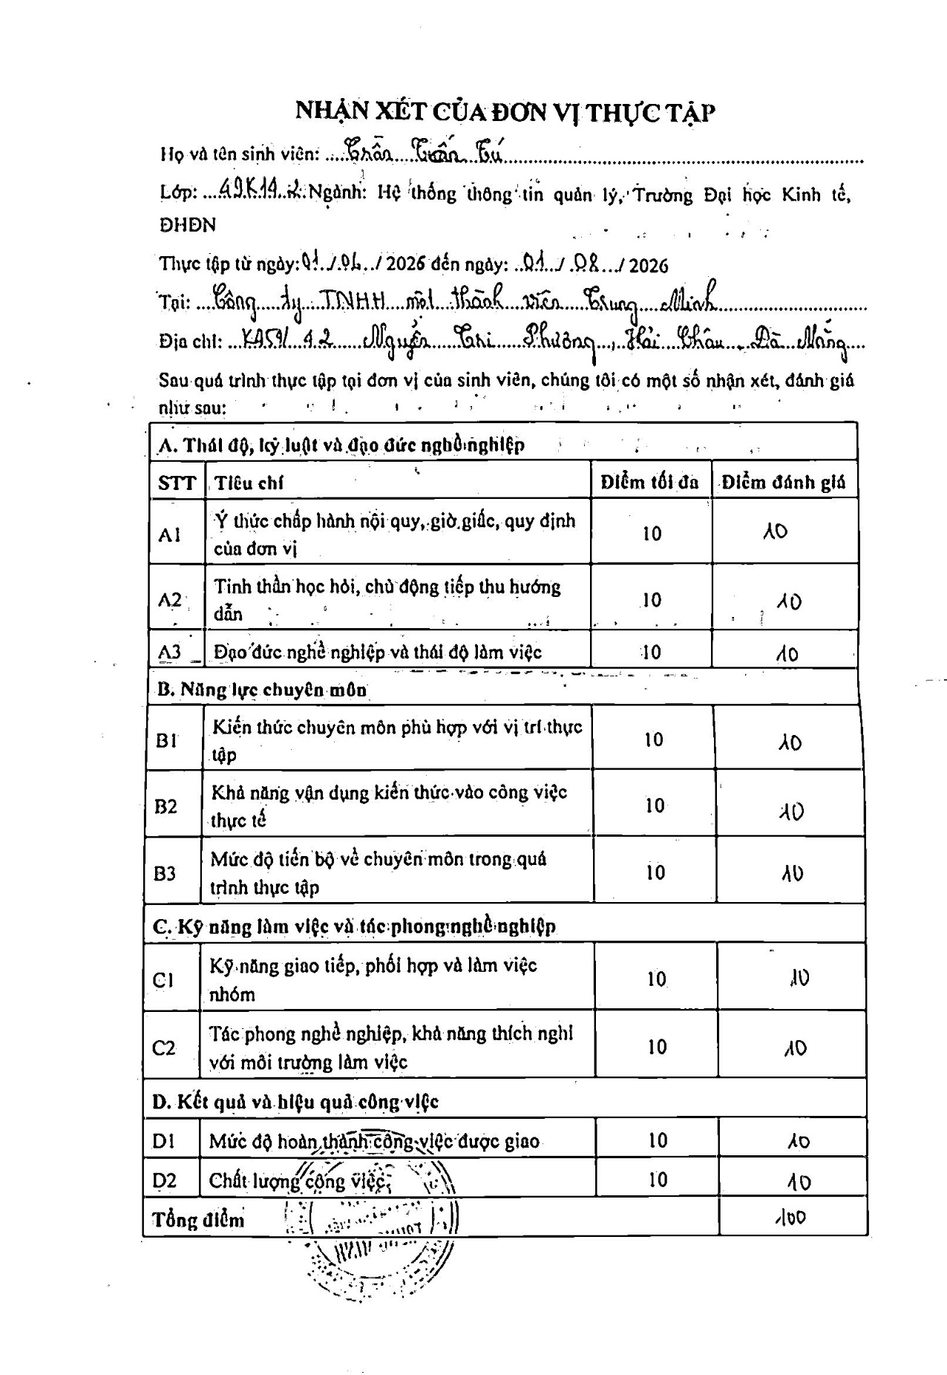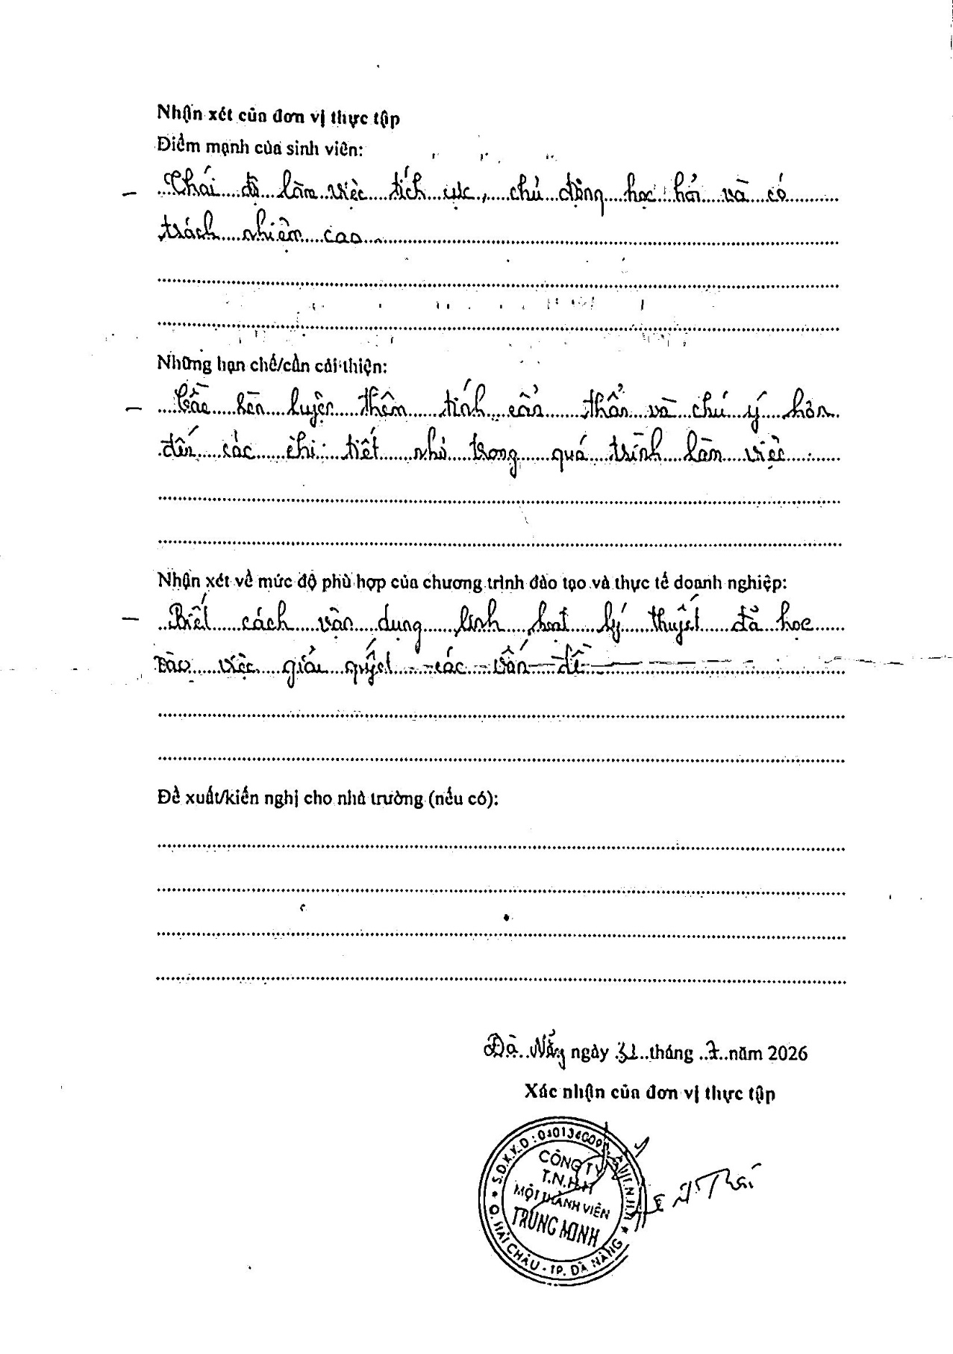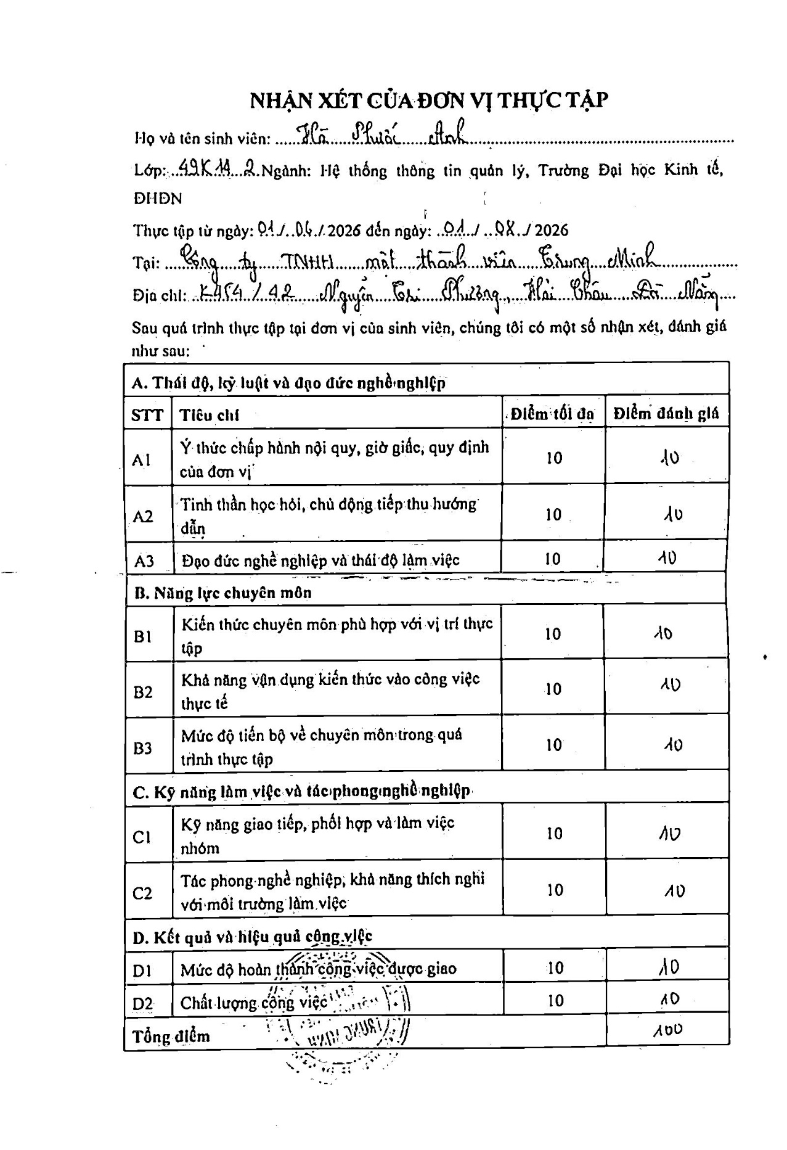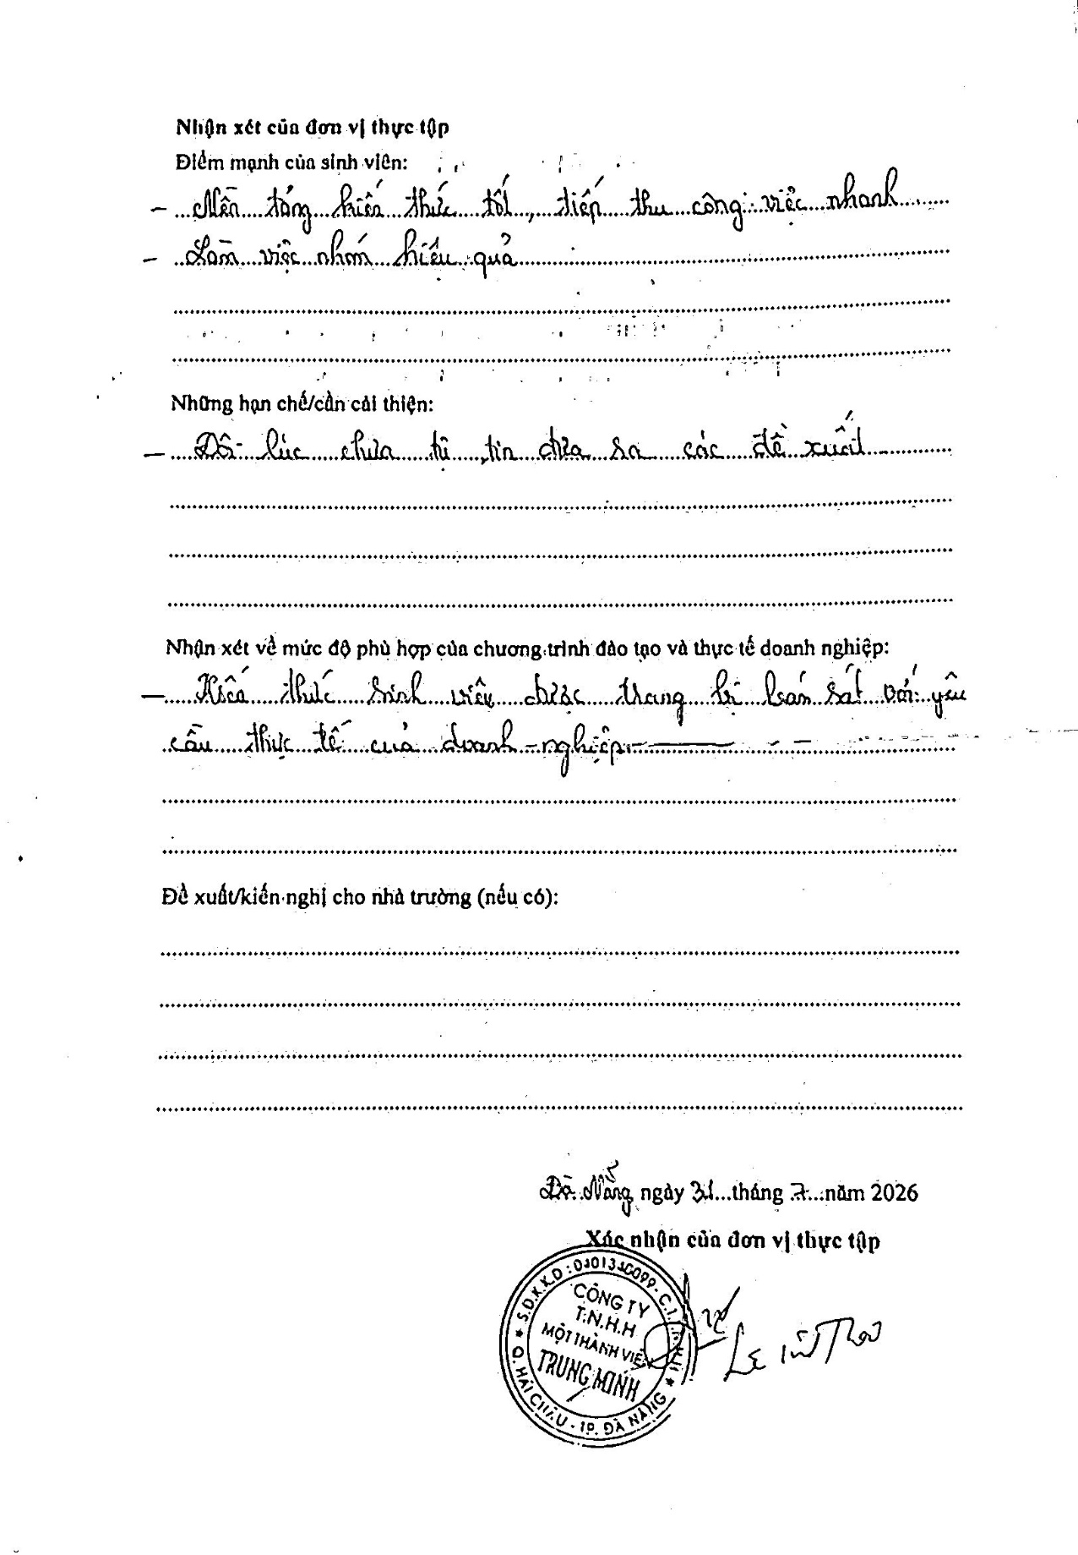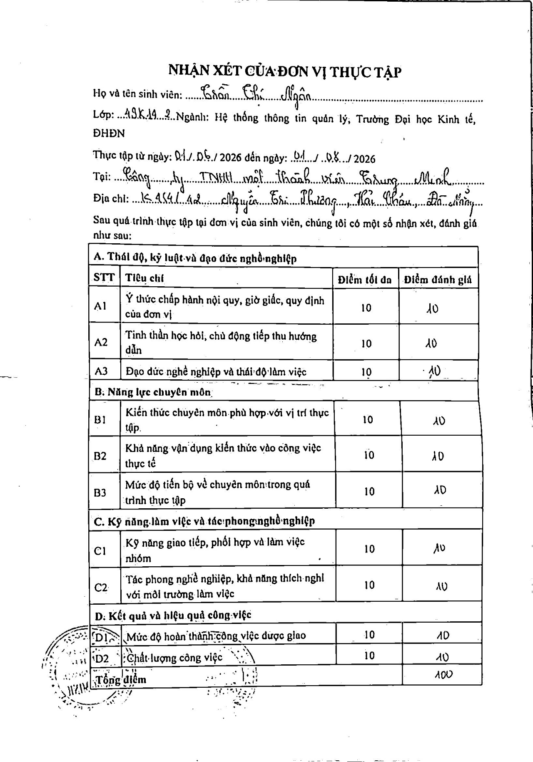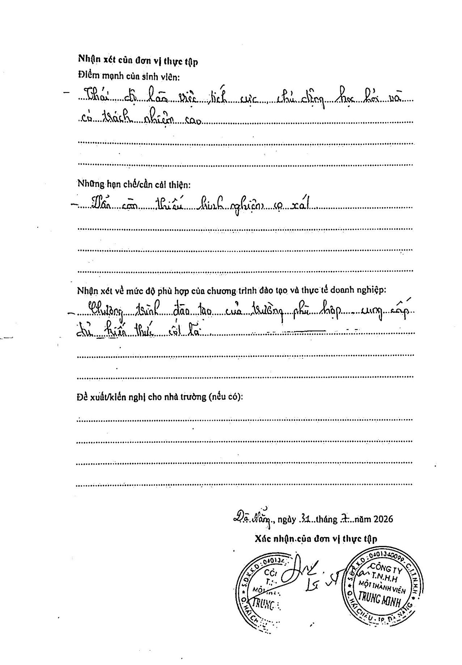

LỜI CẢM ƠN

Trước hết, chúng tôi xin bày tỏ lòng biết ơn sâu sắc đến quý thầy, cô Trường Đại học Kinh tế – Đại học Đà Nẵng, đặc biệt là quý thầy, cô Khoa Hệ thống Thông tin Quản lý, đã tận tình giảng dạy và truyền đạt những kiến thức quý báu trong suốt quá trình học tập. Đây là nền tảng quan trọng giúp chúng tôi vận dụng vào quá trình nghiên cứu và thực hiện đề tài.
Đặc biệt, chúng tôi xin gửi lời cảm ơn chân thành đến giảng viên hướng dẫn đã luôn tận tình chỉ bảo, định hướng, góp ý và hỗ trợ chúng tôi trong suốt quá trình thực hiện đề tài. Những ý kiến đóng góp quý báu của thầy đã giúp nhóm hoàn thiện báo cáo cả về nội dung lẫn hình thức.
Chúng tôi cũng xin chân thành cảm ơn đơn vị thực tập đã tạo điều kiện thuận lợi để nhóm được tiếp cận với môi trường làm việc thực tế, tìm hiểu quy trình nghiệp vụ và có cơ hội vận dụng kiến thức đã học vào quá trình xây dựng hệ thống.
Mặc dù đã hoàn thành báo cáo, nhưng do thời gian thực hiện và kinh nghiệm thực tế còn hạn chế nên báo cáo khó tránh khỏi những thiếu sót. Chúng tôi rất mong nhận được những ý kiến đóng góp từ quý thầy, cô để báo cáo được hoàn thiện hơn.
Cuối cùng, chúng tôi xin kính chúc quý thầy, cô và toàn thể các cá nhân đã hỗ trợ nhóm luôn dồi dào sức khỏe, hạnh phúc và thành công.
Chúng tôi xin chân thành cảm ơn!

LỜI CAM ĐOAN

Chúng tôi xin cam đoan rằng báo cáo thực tập nghề nghiệp này là kết quả nghiên cứu và thực hiện của nhóm dưới hướng dẫn của thầy Trần Hoàng Hiếu và Lê Minh Thái.
Toàn bộ nội dung, tài liệu tham khảo được sử dụng trong báo cáo đều được trích dẫn đầy đủ theo đúng quy định. Các nội dung do nhóm thực hiện đều đảm bảo tính trung thực, khách quan và chưa từng được sử dụng để bảo vệ trong bất kỳ nghiên cứu nào.
Trong quá trình thực hiện báo cáo, nhóm có sử dụng một số công cụ trí tuệ nhân tạo nhằm hỗ trợ tìm kiếm thông tin, gợi ý ý tưởng và trình bày nội dung. Tuy nhiên, mọi nội dung được đưa vào báo cáo đều đã được nhóm kiểm tra, chọn lọc, chỉnh sửa và chịu trách nhiệm hoàn toàn về tính chính xác, tính khoa học cũng như tính trung thực của báo cáo.
Chúng tôi xin hoàn toàn chịu trách nhiệm trước khoa và nhà trường về tính trung thực và chính xác của các nội dung được trình bày trong báo cáo này.

Đà Nẵng, ngày 02 tháng 08 năm 2026
Nhóm sinh viên thực hiện

MỤC LỤC
LỜI CẢM ƠN i
LỜI CAM ĐOAN ii
MỤC LỤC iii
DANH MỤC HÌNH ẢNH vii
DANH MỤC BẢNG BIỂU x
BẢNG PHÂN CÔNG CÔNG VIỆC DỰ KIẾN xi
DANH MỤC CÁC TỪ VIẾT TẮT xii
LỜI MỞ ĐẦU 1
CHƯƠNG 1. TỔNG QUAN VỀ CÔNG TY TNHH MỘT THÀNH VIÊN TRUNG MINH VÀ CƠ SỞ LÝ THUYẾT 4
1.1. Giới thiệu tổng quan về công ty TNHH một thành viên Trung Minh 4
1.1.1. Sơ lược về công ty 4
1.1.2. Lĩnh vực kinh doanh 4
1.2. Cơ sở lý thuyết 4
1.2.1. Tổng quan về Đông y 4
1.2.1.1. Khái niệm về Đông y 4
1.2.1.2. Quy trình khám và chẩn đoán trong Đông y 5
1.2.2. Công nghệ xây dựng giao diện người dùng 6
1.2.2.1. Tổng quan về Front-end 6
1.2.2.2. Figma 6
1.2.2.3. HTML 7
1.2.2.4. CSS 8
1.2.2.5. JavaScript 9
1.2.3. Công nghệ xây dựng hệ thống xử lý nghiệp vụ 10
1.2.3.1. Tổng quan về Back-end 10
1.2.3.2. Ngôn ngữ lập trình C# 10
1.2.3.3. Visual Studio 11
1.3. Tiểu kết chương 1 12
CHƯƠNG 2. Khảo sát hiện trạng và phân tích yêu cầu hệ thống khám và chẩn đoán phòng khám Đông y 13
2.1. Khảo sát hiện trạng 13
2.1.1 Giới thiệu quy trình hoạt động của phòng khám Đông y 13
2.1.2 Đánh giá hiện trạng và những hạn chế 13
2.2. Phân tích yêu cầu hệ thống 15
2.2.1 Mô tả bài toán 15
2.2.2 Mục tiêu của hệ thống 16
2.2.3 Mô tả tổng quan 16
2.2.3.1. Quy trình nghiệp vụ 16
2.2.3.2. Use case diagram 18
2.2.4 Yêu cầu chức năng 18
2.2.4.1. Quản lý hồ sơ bệnh nhân 18
2.2.4.2. Ca khám 24
2.2.4.3. Số đo 33
2.2.4.4. Pháp trị 37
2.2.4.5. Chẩn đoán 43
2.2.4.6. Bệnh chứng 44
2.2.4.7. Ngũ tà 50
2.2.5 Yêu cầu phi chức năng 51
2.2.5.1. Yêu cầu về hiệu năng 51
2.2.5.2. Yêu cầu về khả năng hỗ trợ 52
2.3. Thiết kế cơ sở dữ liệu 52
2.3.1 Cơ sở dữ liệu 52
2.4. Tiểu kết chương 2 52
CHƯƠNG 3. Thiết kế giao diện cho hệ thống khám và chẩn đoán phòng khám Đông y 54
3.1. Thiết kế giao diện 54
3.1.1. Mô tả đặc điểm giao diện 54
3.1.1.1. Màu sắc giao diện 54
3.1.1.2. Font chữ 54
3.2. Triển khai giao diện 54
3.2.1. Giao diện trang đăng nhập 54
3.2.2. Giao diện trang chủ 55
3.2.2.1. Giao diện trang chủ của bác sĩ 55
3.2.2.2. Giao diện trang chủ của nhân viên 56
3.2.2.3. Giao diện trang chủ của bệnh nhân 56
3.2.3. Các giao diện chức năng của bác sĩ 57
3.2.3.1. Giao diện quản lý bệnh nhân 57
3.2.3.2. Giao diện ca khám 58
3.2.3.3. Giao diện quản lý bệnh danh 58
3.2.4. Các giao diện chức năng của nhân viên 59
3.2.4.1. Giao diện quản lý hồ sơ bệnh nhân 59
3.2.4.2. Giao diện ca khám 59
3.2.4.3. Giao diện quản lý bệnh danh 60
3.2.4.4. Giao diện quản lý thang thuốc 61
3.2.4.5. Giao diện quản lý dược liệu 61
3.2.4.6. Giao diện nhập kho 62
3.2.4.7. Giao diện xuất kho 62
3.2.4.8. Giao diện báo cáo 63
3.2.5. Các giao diện chức năng của bệnh nhân 63
3.2.5.1. Giao diện hồ sơ cá nhân 63
3.2.5.2. Giao diện ca khám 64
3.2.5.3. Giao diện lịch sử khám 64
3.2.5.4. Giao diện đơn thuốc 65
3.3. Tiểu kết chương 3 65
CHƯƠNG 4. KIẾN TRÚC HỆ THỐNG 67
4.1. Kiến trúc hệ thống 67
4.2. Xử lý nghiệp vụ 68
4.2.1. Xử lý nghiệp vụ ca khám 68
4.2.2. Xử lý nghiệp vụ nhập và phân tích số đo 68
4.2.3. Xử lý nghiệp vụ chẩn đoán và pháp trị 69
4.2.4. Xử lý nghiệp vụ kê đơn thuốc 70
4.3. Xác thực và phân quyền 70
4.3.1. Xác thực người dùng 70
4.3.2. Phân quyền người dùng 71
4.3.3. Đánh giá cơ chế xác thực và phân quyền 71
4.4. Tích hợp với bên thứ 3 71
4.4.1. DevExpress 72
4.4.2. SQL Server 72
4.5. Tiểu kết chương 4 72
KẾT LUẬN VÀ HƯỚNG PHÁT TRIỂN 73
TÀI LIỆU THAM KHẢO 75
PHỤ LỤC 1

DANH MỤC HÌNH ẢNH
Hình 1. Logo Figma[4] 6
Hình 2. Logo HTML[6] 7
Hình 3. Logo CSS[8] 8
Hình 4. Logo JavaScript[10] 9
Hình 5. Logo C#[13] 10
Hình 6. Logo Visual Studio[15] 11
Hình 7. Mẫu kết quả đo kinh lạc của bệnh nhân 14
Hình 8. Bảng tri thức chẩn đoán và điều trị bệnh Đông y 15
Hình 9. Quy trình khám và chẩn đoán hiện tại 17
Hình 10. Quy trình đề xuất khám và chẩn đoán tại phòng khám 17
Hình 11. Quy trình đề xuất khám và chẩn đoán tại nhà 17
Hình 12. Sơ đồ use case 18
Hình 13. Sơ đồ phân rã quản lý hồ sơ bệnh nhân 18
Hình 14. Activity diagram thêm hồ sơ bệnh nhân 20
Hình 15. Activity diagram cập nhật hồ sơ bệnh nhân 22
Hình 16. Activity diagram xem hồ sơ bệnh nhân 23
Hình 17. Sơ đồ phân rã ca khám 24
Hình 18. Activity diagram thêm ca khám 25
Hình 19. Activity diagram cập nhật thông tin ca khám 27
Hình 20. Activity diagram xem ca khám 29
Hình 21. Activity diagram kê đơn thuốc 31
Hình 22. Activity diagram xem đơn thuốc 32
Hình 23. Sơ đồ phân rã số đo 33
Hình 24. Activity diagram nhập số đo 34
Hình 25. Activity diagram cập nhật số đo 36
Hình 26. Activity diagram xem số đo 37
Hình 27. Sơ đồ phân rã pháp trị 37
Hình 28. Activity diagram thêm pháp trị 39
Hình 29. Activity diagram cập nhật pháp trị 41
Hình 30. Activity diagram xem pháp trị 42
Hình 31. Sơ đồ phân rã chẩn đoán 43
Hình 32. Activity diagram xem kết quả chẩn đoán 44
Hình 33. Sơ đồ phân rã bệnh chứng 44
Hình 34. Activity diagram thêm bệnh chứng 46
Hình 35. Activity diagram cập nhật bệnh chứng 48
Hình 36. Activity diagram xem bệnh chứng 49
Hình 37. Sơ đồ phân rã ngũ tà 50
Hình 38. Activity diagram xem ngũ tà 51
Hình 39. Thiết kế cơ sở dữ liệu 52
Hình 40. Giao diện trang đăng nhập 55
Hình 41. Giao diện trang chủ của bác sĩ 55
Hình 42. Giao diện trang chủ của nhân viên 56
Hình 43. Giao diện trang chủ bệnh nhân 56
Hình 44. Giao diện quản lý bệnh nhân 57
Hình 45. Giao diện ca khám 58
Hình 46. Giao diện quản lý bệnh danh 58
Hình 47. Giao diện quản lý hồ sơ bệnh nhân 59
Hình 48. Giao diện ca khám 60
Hình 49. Giao diện quản lý bệnh danh 60
Hình 50. Giao diện quản lý thang thuốc 61
Hình 51. Giao diện quản lý dược liệu 61
Hình 52. Giao diện nhập kho 62
Hình 53. Giao diện xuất kho 62
Hình 54. Giao diện báo cáo 63
Hình 55. Giao diện hồ sơ cá nhân 63
Hình 56. Giao diện ca khám 64
Hình 57. Giao diện lịch sử khám 65
Hình 58. Giao diện đơn thuốc 65
Hình 59. Kiến trúc hệ thống theo mô hình 3 tầng 67

DANH MỤC BẢNG BIỂU
Bảng 1. Đặc tả chức năng thêm hồ sơ bệnh nhân 17
Bảng 2. Đặc tả chức năng cập nhật hồ sơ bệnh nhân 18
Bảng 3. Đặc tả chức năng xem hồ sơ bệnh nhân 20
Bảng 4. Đặc tả chức năng tạo ca khám 22
Bảng 5. Đặc tả chức năng cập nhật thông tin ca khám 24
Bảng 6. Đặc tả chức năng xem ca khám 25
Bảng 7. Đặc tả chức năng kê đơn thuốc 27
Bảng 8. Đặc tả chức năng xem đơn thuốc 29
Bảng 9. Đặc tả chức năng nhập số đo 31
Bảng 10. Đặc tả chức năng cập nhật số đo 32
Bảng 11. Đặc tả chức năng xem số đo 34
Bảng 12. Đặc tả chức năng thêm pháp trị 36
Bảng 13. Đặc tả chức năng cập nhật pháp trị 37
Bảng 14. Đặc tả chức năng xem pháp trị 39
Bảng 15. Đặc tả chức năng xem kết quả chẩn đoán 41
Bảng 16. Đặc tả chức năng thêm bệnh chứng 42
Bảng 17. Đặc tả chức năng cập nhật bệnh chứng 44
Bảng 18. Đặc tả chức năng xem bệnh chứng 46
Bảng 19. Đặc tả chức năng xem ngũ tả 48
Bảng 20. Yêu cầu về hiệu năng 49
Bảng 21. Yêu cầu về khả năng hỗ trợ 50

BẢNG PHÂN CÔNG CÔNG VIỆC DỰ KIẾN
STT | Họ và tên | Vai trò | Nhiệm vụ
1 | Trần Thị Ngân | BA | - Phân tích nghiệp vụ, đặc tả chức năng hệ thống.
2 | Trần Tấn Tú | FE | - Thiết kế và xây dựng giao diện người dùng.
3 | Hà Phước Anh | BE | - Xây dựng cơ sở dữ liệu.  - Phát triển backend.

DANH MỤC CÁC TỪ VIẾT TẮT
AI : Artificial Intelligence
BA : Business Analyst
FE : Frontend Developer
BE : Backed Developer
BPMN : Business Process Model and Notation
UI : User Interface
UX : User Experience
HTML : Hypertext Markup Language
CSS : Cascading Style Sheets

LỜI MỞ ĐẦU
- Lý do chọn đề tài
Trong kỷ nguyên công nghệ số, việc ứng dụng công nghệ vào các lĩnh vực đời sống không còn quá xa lạ. Và ứng dụng vào lĩnh vực y tế đang trở thành xu thế tất yếu nhằm mang lại nhiều lợi ích trong việc quản lý và đảm bảo được chất lượng dịch vụ khám chữa bệnh. Bên cạnh hệ thống y tế hiện đại, y học cổ truyển vẫn giữ vai trò quan trọng trong việc chăm sóc và điều trị cho người dân.
Tuy nhiên, nhu cầu khám chữa bệnh ngày càng tăng đòi hỏi phòng khám phải có giải pháp hỗ trợ các bác sĩ trong quá trình chẩn đoán. Một hệ thống khám chẩn đoán được xây dựng phù hợp sẽ giúp tiết kiệm thời gian khám bệnh, giảm khối lượng công việc thủ công và nâng cao độ chính xác trong quá trình điều trị.
Xuất phát từ thực tế đó, nhóm chúng em quyết định xây dựng đề “Hệ thống khám chẩn đoán cho phòng khám đông y” nhằm mục đích hỗ trợ trong việc tối ưu hoá quy trình khám chữa bệnh và góp phân nâng cao chất lượng dịch vụ tại phòng khám.
- Mục tiêu của đề tài
Đề tài tập trung vào việc phân tích, thiết kế và xây dựng hệ khám chẩn đoán cho phòng khám đông y, với các mục tiêu chung và cụ thể như sau:
- Mục tiêu chung: Xây dựng hoàn chỉnh hệ thống khám và chẩn đoán cho phòng khám đông y.
- Mục tiêu cụ thể:
- Mô hình hoá quy trình nghiệp vụ và hành vi người dùng bằng các sơ đồ như BPMN, Use Case Diagram.
- Thiết kế giao diện hệ thống một cách trực quan, dễ sử dụng, đảm bảo được tính nhất quán và có khả năng phát triển thêm trong tương lai nếu có.
- Xây dựng hoàn chỉnh được hệ thống.
- Phương pháp nghiên cứu
Đề tài sẽ được triển khai kết hợp nhiều phương pháp nghiên cứu khác nhau nhằm đảm bảo hệ thống được xây dựng phù hợp với nhu cầu thực tế, nhóm sử dụng các phương pháp sau:
- Phương pháp thu thập dữ liệu thông qua việc tìm hiểu tài liệu và khảo sát thực tế từ các bác sĩ của phòng khám.
- Phương pháp phân tích và thiết kế từ nguồn dữ liệu đã thu thập được tiến hành phân tích và thiết kế phù hợp.
- Phương pháp triển khai tiến hành xây dựng hệ thống.
- Đối tượng và phạm vi nghiên cứu
- Đối tượng nghiên cứu: Hệ thống khám và chẩn đoán cho phòng khám đông y
- Phạm vi nghiên cứu: Phòng khám đông y
- Nội dung của đề tài
Đề tài được tổ chức gồm phần mở đầu, 4 chương nội dung và phần kết luận.
- Mở đầu
- Chương 1: Tổng quan về công ty TNHH một thành viên Trung Minh và cơ sở lý thuyết
- Chương 2: Khảo sát hiện trạng và phân tích yêu cầu hệ thống khám và chẩn đoán phòng khám Đông y
- Chương 3: Thiết kế giao diện cho hệ thống khám và chẩn đoán phòng khám Đông y
- Chương 4: Kiến trúc hệ thống
- Kết luận và hướng phát triển
Link youtube video thuyết trình: Xây Dựng Hệ Thống Khám Và Chẩn Đoán Cho Phòng Khám Đông Y
Link github: TTNN-XD-Phong-Kham-Dong-Y
Link youtube video thuyết trình + demo: Xây Dựng Hệ Thống Khám Và Chẩn Đoán Cho Phòng Khám Đông Y

TỔNG QUAN VỀ CÔNG TY TNHH MỘT THÀNH VIÊN TRUNG MINH VÀ CƠ SỞ LÝ THUYẾT

Giới thiệu tổng quan về công ty TNHH một thành viên Trung Minh

Sơ lược về công ty
- Tên công ty: Công ty TNHH một thành viên Trung Minh
- Địa chỉ: K454/42 Nguyễn Tri Phương, Phường Hoà Thuận Tây, Quận Hải Châu, Thành phố Đà Nẵng, Việt Nam
- Điện thoại: 0903544455
- Email: vietintel@itf.edu.vn
Công ty TNHH một thành viên Trung Minh là một công ty kinh doanh về lĩnh vực phần mềm. Chuyên thiết phát triển và cung ứng các giải pháp phần mềm doanh nghiệp.

Lĩnh vực kinh doanh
Công ty hoạt động trong lĩnh vực công nghệ phần mềm với các hoạt động kinh doanh chính bao gồm sản xuất, phát triển và xuất bản phần mềm nhằm đáp ứng nhu cầu quản lý và vận hành của doanh nghiệp. Bên cạnh đó, công ty còn cung cấp dịch vụ cài đặt, triển khai và bảo trì phần mềm, hỗ trợ khách hàng trong quá trình sử dụng. Ngoài ra, công ty cũng chuyên thiết kế và phát triển website theo yêu cầu, cung cấp các giải pháp xây dựng giao diện và hệ thống web phục vụ hoạt động kinh doanh, quảng bá thương hiệu và chuyển đổi số cho doanh nghiệp.

Cơ sở lý thuyết

Tổng quan về Đông y

Khái niệm về Đông y
Đông y còn có tên gọi khác là Y học cổ truyền có lịch sử lâu đời, dựa trên các học thuyết truyền thống và kinh nghiệm chữa bệnh được tích lũy qua nhiều thế hệ. Phương pháp này sử dụng các liệu pháp tự nhiên như thuốc thảo, châm cứu, bấm huyệt và xoa bóp để phòng ngừa và điều trị bệnh.
Theo quan niệm của Đông y, sức khoẻ con người phụ thuộc vào sự cân bằng giữa Âm - Dương, sự lưu thông khí huyết và hoạt động hài hoà của các cơ quan trong cơ thể. Khi sự cân bằng phá vỡ, cơ thể sẽ xuất hiện bệnh tật. Vì vậy, Đông y tập trung vào việc điều hoà cơ thể, khôi phục sự cân bằng và nâng cao sức khoẻ cho người bệnh.[1]

Quy trình khám và chẩn đoán trong Đông y
  - Tứ chuẩn trong Đông y
Tứ chuẩn bao gồm bốn phương pháp khám bệnh, giữ vai trò thu thập các triệu chứng của người bệnh, bao gồm:
Vọng chẩn: Thầy thuốc sẽ dùng thị giác để quan sát toàn bộ biểu hiện bên ngoài của bệnh nhân từ thần thái, sắc mặt, vóc dáng và đặc biệt là vùng lưỡi để biết tình trạng bên trong cơ thể của bệnh nhân được thể hiện ra bên ngoài.
Văn chẩn: Thầy thuốc sẽ dùng thính giác để nghe tiếng nói, hơi thở,... của bệnh nhân và khứu giác để ngửi mùi cơ thể, hơi thở,... từ đó sẽ biết được tình trạng của bệnh nhân thuộc vào “Hư” hay “Thực”, “Hàn” hay “Nhiệt”.
Vấn chẩn: Thầy thuốc hỏi trực tiếp bệnh nhân để khai thác tiền sử bệnh, diễn biến, thói quen ăn uống và sinh hoạt để có thể đưa các chẩn đoán.
Thiết chẩn: Thầy thuốc dùng xúc giác để bắt mạch (mạch chẩn) tại cổ tay và sờ nắn các vị trí tổn thương trên cơ thể (xúc chẩn).[2]
  - Chẩn đoán và xác định thể bệnh
Sau khi hoàn thành việc thăm khám thông qua Tứ chuẩn, quy trình chuyển sang giai đoạn tiếp theo là tổng hợp và phân tích lâm sàng để đưa ra các chẩn đoán cho bệnh nhân. Quá trình này được thực hiện bởi các bước chẩn đoán sau:
Chẩn đoán bát cương: Là tổng cương để đánh giá tình trạng bệnh tật một cách tổng thể. Thông qua việc phân tích các thuộc tính Biểu - Lý, Hàn - Nhiệt, Hư - Thực, người thầy thuốc quy chuẩn bệnh lý về thuộc tính bản chất là Âm hay Dương. Đây là bước định hướng chiến lược cho toàn bộ quy trình điều trị.
Chẩn đoán tạng phủ: Là phương pháp dựa trên học thuyết Tạng tượng để xác định vị trí tổn thương thuộc về tạng (Tâm, Can, Tỳ, Phế, Thận) hay phủ (Đởm, Vị, Đại trường, Tiểu trường, Bàng quang, Tam tiêu) nào, từ đó đánh giá sự suy giảm chức năng năng lượng và huyết học nội tại.
Chẩn đoán kinh lạc: Là việc dựa trên lộ trình tuần hành của hệ thống kinh cân, kinh chính và lạc mạch để xác định đường kinh đang bị bệnh tà xâm phạm hoặc bị bế tắc, gây ra các triệu chứng đau nhức hoặc rối loạn chức năng dọc theo đường đi của kinh lạc đó.
Chẩn đoán nguyên nhân: Là bước xác định tác nhân cụ thể gây ra trạng thái bệnh lý nhằm mục đích điều trị tận gốc. Nguyên nhân được phân tích rõ ràng theo ba nhóm: Ngoại nhân (lục dâm: phong, hàn, thử, thấp, táo, hỏa), Nội nhân (thất tình: hỷ, nộ, ưu, tư, bi, khủng, kinh), hoặc Bất nội ngoại nhân (chế độ ăn uống, sinh hoạt, chấn thương, đàm ẩm, ứ huyết).
Chẩn đoán bệnh danh: Là kết quả của quá trình đối chiếu các chứng trạng đặc trưng để gọi tên bệnh chính thức theo hệ thống danh pháp chuẩn của Đông y. Bệnh danh giúp định hình mô hình bệnh học tổng quát của người bệnh.[2]

Công nghệ xây dựng giao diện người dùng

Tổng quan về Front-end
  - Front-end là gì?
Front-end được hiểu đơn giản là dùng để thiết kế và xây dựng giao diện cho các trang web hoặc ứng dụng web bằng cách sử dụng các ngôn ngữ như: HTML, CSS, JavaScript để người dùng có thể xe và tương tác trên đó.[3]

Figma

Hình 1. Logo Figma[4]
  - Figma là gì?
Figma là công cụ thiết kế giao diện người dùng (UI) và trải nghiệm người dùng (UX) hoạt động trên nền tảng đám mây. Công cụ này cho phép thiết kế giao diện, xây dựng nguyên mẫu (Prototype) và hỗ trợ nhiều thành viên cùng làm việc trên một dự án theo thời gian thực.[5]
  - Ưu điểm của Figma
- Hỗ trợ làm việc nhóm trực tuyến hiệu quả.
- Dễ dàng chia sẻ và nhận phản hồi từ các thành viên.
- Cung cấp thư viện Component giúp tái sử dụng thiết kế.
- Hoạt động trên nhiều nền tảng khác nhau.
  - Nhược điểm của Figma
- Phụ thuộc vào kết nối Internet.
- Một số tính năng nâng cao yêu cầu gói trả phí.
- Hiệu năng có thể giảm đối với các dự án có quy mô lớn.

HTML

Hình 2. Logo HTML[6]
  - HTML là gì?
HTML (HyperText Markup Language) là ngôn ngữ đánh dấu siêu văn bản được sử dụng để xây dựng cấu trúc nội dung của trang web. HTML giúp tổ chức các thành phần như tiêu đề, văn bản, hình ảnh, liên kết và biểu mẫu để trình duyệt có thể hiển thị cho người dùng.[7]
  - Ưu điểm của HTML
- Dễ học và dễ sử dụng.
- Được hỗ trợ bởi tất cả các trình duyệt web.
- Dễ dàng kết hợp với CSS và JavaScript.
- Là nền tảng cơ bản của mọi ứng dụng web.
  - Nhược điểm của HTML
- Chỉ đảm nhiệm việc xây dựng cấu trúc giao diện.
- Không hỗ trợ xử lý nghiệp vụ hoặc tương tác động.
- Khó quản lý khi số lượng trang web lớn.

CSS

Hình 3. Logo CSS[8]
  - CSS là gì?
CSS (Cascading Style Sheets) là ngôn ngữ định kiểu được sử dụng để mô tả cách hiển thị và trình bày các phần tử trên trang web. CSS giúp thay đổi màu sắc, phông chữ, kích thước, khoảng cách, bố cục và nhiều yếu tố giao diện khác của các thành phần HTML. CSS áp dụng các thuộc tính định dạng lên những phần tử được chỉ định, giúp trang web trở nên trực quan và dễ sử dụng hơn. CSS được phát triển bởi W3C vào năm 1996 và hiện là một trong những công nghệ nền tảng trong phát triển web, thường được sử dụng kết hợp với HTML và JavaScript để xây dựng giao diện website hoàn chỉnh.[9]
  - Ưu điểm của CSS
- Tách biệt nội dung và giao diện.
- Kiểm soát giao diện.
- Khả năng tương thích trên nhiều thiết bị.
- Tăng tốc độ tải trang.
  - Nhược điểm của CSS
- Khả năng rối rắm và khó bảo trì trong các dự án lớn
- Hiệu suất trên thiết bị di động không được tối ưu hoá đúng cách
- Khả năng xử lý phức tạp

JavaScript

Hình 4. Logo JavaScript[10]
  - JavaScript là gì?
JavaScript là ngôn ngữ lập trình được sử dụng để tạo các chức năng tương tác và xử lý logic cho website. JavaScript giúp trang web phản hồi các thao tác của người dùng, cập nhật nội dung động và trao đổi dữ liệu với máy chủ. Nhờ khả năng hoạt động trên cả trình duyệt và máy chủ, JavaScript là một trong những công nghệ quan trọng trong phát triển ứng dụng web hiện đại.[11]
  - Ưu điểm của JavaScript
- Giúp website phản hồi nhanh mà không cần tải lại toàn bộ trang.
- Hỗ trợ kiểm tra dữ liệu ngay trên trình duyệt, giảm tải cho máy chủ.
- Tạo các giao diện web sinh động và tăng tính tương tác với người dùng.
- Có thể sử dụng trên nhiều nền tảng như trình duyệt, máy chủ, ứng dụng di động và desktop.
- Sở hữu hệ sinh thái thư viện, framework phong phú, hỗ trợ phát triển ứng dụng hiệu quả.
- Dễ học, dễ tiếp cận và được sử dụng rộng rãi trong phát triển web hiện đại.
  - Nhược điểm của JavaScript
- Do chạy trên trình duyệt người dùng nên JavaScript có thể trở thành mục tiêu của các cuộc tấn công nếu không được bảo mật tốt.
Sự khác biệt giữa các trình duyệt có thể khiến một số chức năng hoạt động không đồng nhất.
- Việc sử dụng kiểu dữ liệu động đôi khi dẫn đến các lỗi khó phát hiện trong quá trình phát triển.
- Khi xử lý các tác vụ phức tạp hoặc khối lượng dữ liệu lớn, hiệu suất có thể bị ảnh hưởng.
- Việc quản lý mã nguồn trong các dự án lớn có thể trở nên phức tạp nếu không được tổ chức hợp lý.
- JavaScript thường phụ thuộc vào nhiều thư viện và framework, gây khó khăn trong việc bảo trì và cập nhật hệ thống.

Công nghệ xây dựng hệ thống xử lý nghiệp vụ

Tổng quan về Back-end
  - Back-end là gì?
Back-end là thành phần phía máy chủ hệ thống, chịu trách nhiệm xử lý các nghiệp vụ, quản lý dữ liệu và đảm bảo ứng dụng hoạt động ổn định. Back-end tiếp nhận các yêu cầu từ phía người dùng (Front-end), thực hiện xử lý thông tin, tương tác với cơ sở dữ liệu và trả kết quả cho người dùng. Ngoài ra, còn đảm nhận các chức năng quan trọng như bảo mật, xác thực người dùng và quản lý dữ liệu của hệ thống.[12]

Ngôn ngữ lập trình C#

Hình 5. Logo C#[13]
  - C# là gì?
C# (C Sharp) là ngôn ngữ lập trình hướng đối tượng được phát triển bởi Microsoft trong khuôn khổ nền tảng .NET. Ngôn ngữ này được thiết kế nhằm hỗ trợ xây dựng nhiều loại ứng dụng khác nhau như ứng dụng desktop, web, di động và dịch vụ web. Với cú pháp rõ ràng và khả năng tích hợp cao với hệ sinh thái .NET, C# hiện là một trong những ngôn ngữ phổ biến trong phát triển phần mềm doanh nghiệp.[14]
  - Ưu điểm của C#
- Hỗ trợ lập trình hướng đối tượng mạnh mẽ.
- Cú pháp dễ đọc, dễ bảo trì.
- Tích hợp tốt với nền tảng .NET.
- Có tính bảo mật và ổn định cao.
- Được Microsoft hỗ trợ và phát triển liên tục.
  - Nhược điểm của C#
- Phụ thuộc vào nền tảng .NET trong một số môi trường triển khai.
- Tiêu tốn tài nguyên hơn so với một số ngôn ngữ cấp thấp.
- Đòi hỏi người phát triển phải nắm vững các thư viện trong hệ sinh thái .NET.

Visual Studio

Hình 6. Logo Visual Studio[15]
  - Visual Studio là gì?
Visual Studio là môi trường phát triển tích hợp (IDE) do Microsoft phát triển, hỗ trợ xây dựng nhiều loại ứng dụng khác nhau như ứng dụng web, ứng dụng desktop và dịch vụ web. Công cụ này cung cấp đầy đủ các chức năng cần thiết cho quá trình phát triển phần mềm như viết mã nguồn, biên dịch, gỡ lỗi và quản lý dự án.[16]
  - Ưu điểm của Visual Studio
- Giao diện trực quan, dễ sử dụng.
- Hỗ trợ nhiều ngôn ngữ lập trình, đặc biệt là C#.
- Tích hợp công cụ gỡ lỗi và kiểm thử mạnh mẽ.
- Quản lý dự án hiệu quả.
- Tích hợp tốt với nền tảng .NET.
  - Nhược điểm của Visual Studio
- Yêu cầu cấu hình máy tính tương đối cao.
- Chiếm nhiều tài nguyên hệ thống khi chạy các dự án lớn.
- Một số tính năng nâng cao chỉ có trong phiên bản thương mại.

Tiểu kết chương 1
Chương 1 đã khái quát các thông tin cơ bản về đơn vị thực tập là Công ty TNHH một thành viên Trung Minh, bao gồm sơ lược về công ty và các lĩnh vực hoạt động kinh doanh cốt lõi. Trọng tâm của chương này là việc hệ thống hóa khung cơ sở lý thuyết cần thiết phục vụ cho việc xây dựng phần mềm. Cụ thể, báo cáo đã làm rõ các khái niệm nền tảng và quy trình chẩn bệnh đặc thù trong y học cổ truyền (Đông y) làm cơ sở phân tích nghiệp vụ, đồng thời đánh giá tổng quan về các ngôn ngữ, công cụ lập trình sẽ được áp dụng như nhóm công nghệ Front-end (Figma, HTML, CSS, JavaScript) và Back-end (C#, Visual Studio). Toàn bộ khối lượng kiến thức lý thuyết và nghiệp vụ được tổng hợp trong chương này sẽ đóng vai trò là tiền đề quan trọng để nhóm tiếp tục tiến hành khảo sát thực trạng và phân tích yêu cầu hệ thống chi tiết ở Chương 2.

Khảo sát hiện trạng và phân tích yêu cầu hệ thống khám và chẩn đoán phòng khám Đông y

Khảo sát hiện trạng

Giới thiệu quy trình hoạt động của phòng khám Đông y
Phòng khám Đông y là cơ sở cung cấp dịch vụ khám, chẩn đoán và điều trị các bệnh lý theo phương pháp y học cổ truyền. Quy trình khám chữa bệnh tại phòng khám được thực hiện dựa trên nguyên lý của Đông y, kết hợp các phương pháp chẩn đoán như vọng chẩn, văn chẩn, vấn chẩn và thiết chẩn nhằm xác định tình trạng sức khỏe của bệnh nhân và đưa ra phương pháp điều trị phù hợp.
Quy trình hoạt động tại phòng khám bao gồm các bước chính như sau:
- Tiếp nhận bệnh nhân: Nhân viên tiếp nhận thông tin cá nhân, tạo hồ sơ bệnh nhân mới hoặc tra cứu hồ sơ đối với bệnh nhân đã từng khám.
- Khám và chẩn đoán: Bác sĩ thực hiện khám bệnh, thu thập các triệu chứng lâm sàng và áp dụng thiết bị đo để đưa ra chẩn đoán.
- Kê đơn thuốc: Sau khi xác định bệnh danh và pháp điều trị, bác sĩ kê đơn thuốc Đông y hoặc chỉ định các phương pháp điều trị phù hợp.
- Thanh toán: Nhân viên tiến hành tính chi phí khám và thuốc, sau đó thực hiện thanh toán cho bệnh nhân.
- Lưu trữ hồ sơ: Thông tin khám bệnh, đơn thuốc và lịch sử điều trị được lưu lại phục vụ cho các lần khám tiếp theo.
Quy trình trên giúp đảm bảo việc khám chữa bệnh được thực hiện theo đúng chuyên môn, đồng thời tạo điều kiện thuận lợi cho việc theo dõi quá trình điều trị của bệnh nhân.

Đánh giá hiện trạng và những hạn chế
Qua khảo sát thực tế tại phòng khám, công tác quản lý hiện nay vẫn chủ yếu được thực hiện bằng phương pháp thủ công hoặc kết hợp với các công cụ văn phòng như Microsoft Excel. Việc quản lý hồ sơ bệnh nhân, lịch khám, đơn thuốc và kho dược liệu chưa được tích hợp trong một hệ thống thống nhất.
Hiện trạng quản lý còn tồn tại một số hạn chế như sau:
- Thông tin bệnh nhân được lưu trữ phân tán, gây khó khăn trong việc tra cứu lịch sử khám bệnh.
- Việc ghi chép hồ sơ và đơn thuốc bằng tay dễ xảy ra sai sót hoặc thất lạc dữ liệu.
- Công tác quản lý kho dược liệu chưa theo dõi chính xác số lượng tồn, hạn sử dụng và lịch sử nhập xuất.
- Việc lập báo cáo doanh thu, thống kê số lượng bệnh nhân và tình hình sử dụng thuốc phải thực hiện thủ công, tốn nhiều thời gian.
- Chưa có hệ thống hỗ trợ bác sĩ lưu trữ kết quả chẩn đoán và theo dõi quá trình điều trị của bệnh nhân một cách đầy đủ.
- Dữ liệu chưa được đồng bộ giữa các bộ phận tiếp nhận, bác sĩ và kho thuốc, làm giảm hiệu quả quản lý.
Những hạn chế trên làm ảnh hưởng đến chất lượng phục vụ bệnh nhân, tăng thời gian xử lý nghiệp vụ và gây khó khăn trong công tác quản lý của phòng khám. Vì vậy, việc xây dựng một hệ thống hỗ trợ khám và chẩn đoán phòng khám Đông y là cần thiết nhằm nâng cao hiệu quả quản lý, giảm thiểu sai sót và hỗ trợ quá trình chuyển đổi số trong hoạt động khám chữa bệnh.
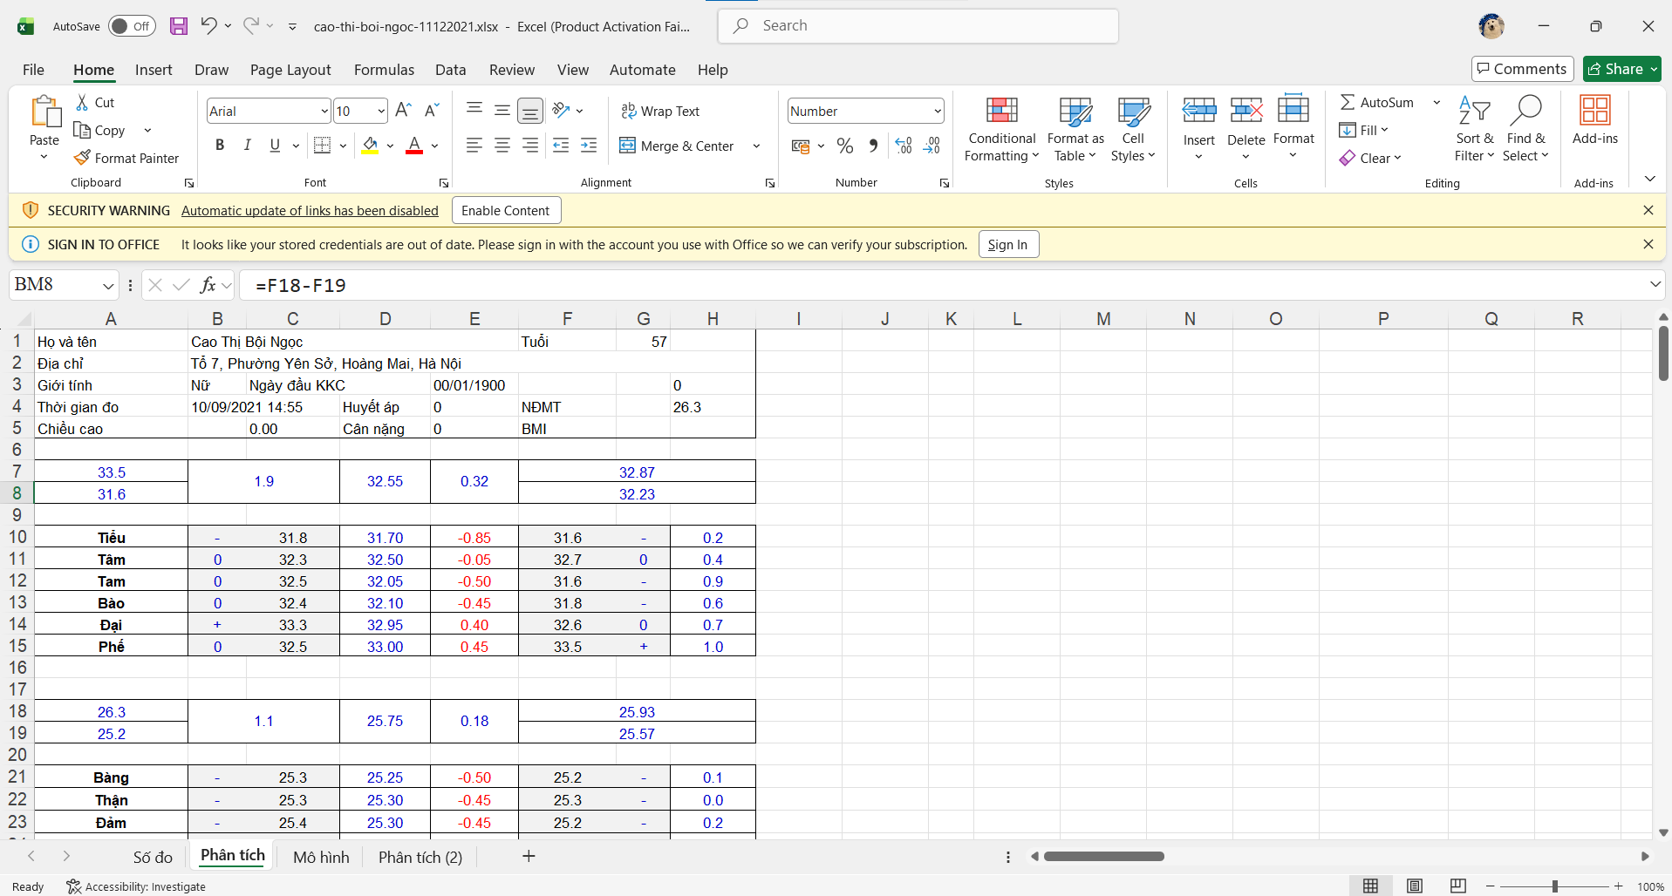
Hình 7. Mẫu kết quả đo kinh lạc của bệnh nhân
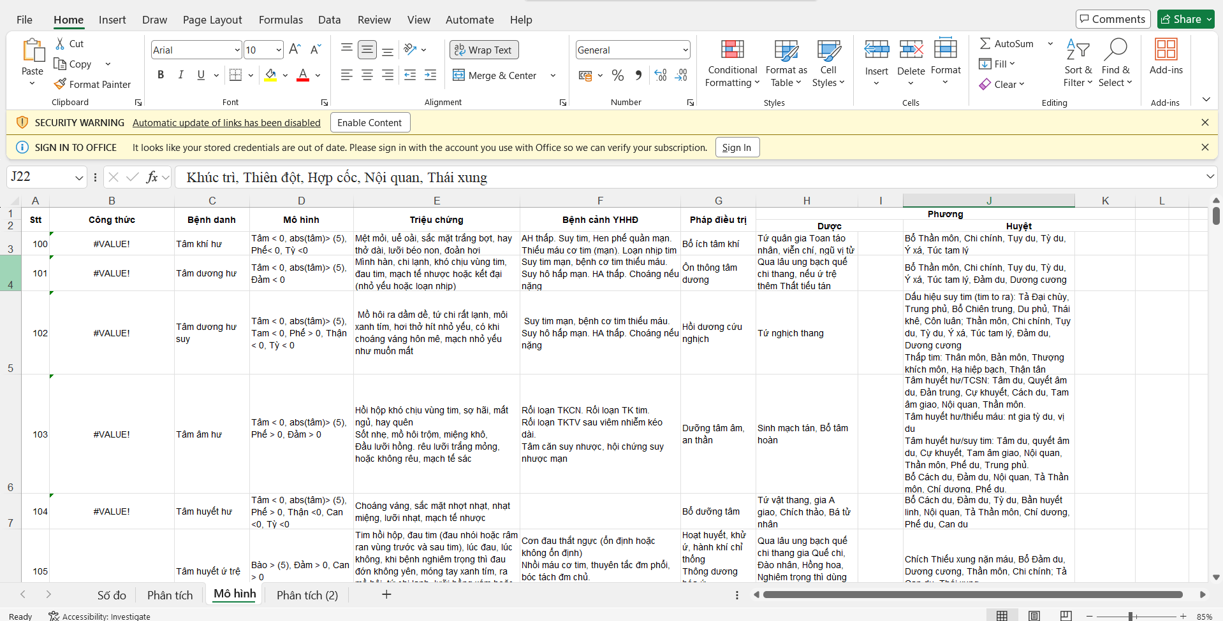
Hình 8. Bảng tri thức chẩn đoán và điều trị bệnh Đông y
Trong quá trình khảo sát hiện trạng, nhóm đã thu thập các tài liệu và dữ liệu nghiệp vụ đang được sử dụng tại phòng khám Đông y nhằm phục vụ cho việc phân tích yêu cầu hệ thống. Các dữ liệu bao gồm kết quả đo kinh lạc của bệnh nhân và cơ sở tri thức chẩn đoán, điều trị bệnh Đông y. Đây là những nguồn thông tin quan trọng giúp nhóm hiểu rõ quy trình khám chữa bệnh, đồng thời làm cơ sở để xây dựng chức năng lưu trữ, phân tích và hỗ trợ chẩn đoán trong hệ thống.

Phân tích yêu cầu hệ thống

Mô tả bài toán
Xuất phát từ thực trạng hoạt động tại các phòng khám Đông y, công tác quản lý hồ sơ bệnh nhân, lịch khám, quá trình chẩn đoán, kê đơn thuốc, quản lý dược liệu và thanh toán vẫn còn được thực hiện chủ yếu bằng phương pháp thủ công hoặc sử dụng các công cụ văn phòng rời rạc. Điều này dẫn đến nhiều khó khăn trong việc lưu trữ, tra cứu và đồng bộ dữ liệu giữa các bộ phận, đồng thời làm tăng nguy cơ sai sót trong quá trình xử lý nghiệp vụ.
Bên cạnh đó, việc quản lý kho dược liệu chưa được theo dõi chặt chẽ về số lượng tồn kho, hạn sử dụng và lịch sử nhập xuất, gây ảnh hưởng đến công tác cấp phát thuốc và kiểm soát chi phí. Các báo cáo thống kê về doanh thu, số lượng bệnh nhân, tình hình sử dụng dược liệu và hiệu quả hoạt động của phòng khám cũng phải tổng hợp thủ công, mất nhiều thời gian và chưa đáp ứng được yêu cầu quản lý.
Để khắc phục những hạn chế trên, cần xây dựng Hệ thống hỗ trợ khám và chẩn đoán phòng khám Đông y nhằm tin học hóa toàn bộ quy trình nghiệp vụ của phòng khám. Hệ thống sẽ hỗ trợ quản lý thông tin bệnh nhân, tiếp nhận và đặt lịch khám, hỗ trợ bác sĩ trong quá trình khám bệnh, chẩn đoán và kê đơn thuốc, quản lý kho dược liệu, thanh toán chi phí khám chữa bệnh và cung cấp các báo cáo thống kê phục vụ công tác quản lý.
Việc xây dựng hệ thống không chỉ góp phần nâng cao hiệu quả quản lý, giảm thiểu sai sót trong quá trình xử lý nghiệp vụ mà còn cải thiện chất lượng phục vụ bệnh nhân, rút ngắn thời gian khám chữa bệnh và tạo nền tảng cho quá trình chuyển đổi số tại các phòng khám Đông y.

Mục tiêu của hệ thống
Hệ thống hỗ trợ khám và chẩn đoán phòng khám Đông y được xây dựng nhằm tin học hóa các hoạt động quản lý và khám chữa bệnh tại phòng khám. Hệ thống hướng đến các mục tiêu sau:
- Quản lý tập trung toàn bộ thông tin bệnh nhân.
- Hỗ trợ quản lý lịch khám và quá trình tiếp nhận bệnh nhân.
- Hỗ trợ bác sĩ trong quá trình khám, chẩn đoán và kê đơn thuốc Đông y.
- Quản lý kho dược liệu, nhập xuất và tồn kho.
- Quản lý thanh toán và doanh thu.
- Cung cấp các báo cáo thống kê phục vụ công tác quản lý.
- Nâng cao hiệu quả làm việc, giảm sai sót và tiết kiệm thời gian xử lý nghiệp vụ.

Mô tả tổng quan

Quy trình nghiệp vụ
  - Quy trình khám và chẩn đoán hiện tại
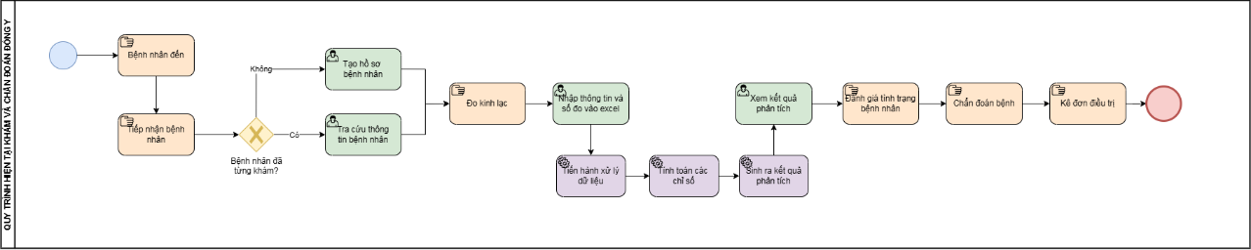
Hình 9. Quy trình khám và chẩn đoán hiện tại
  - Quy trình khám và chẩn đoán đề xuất
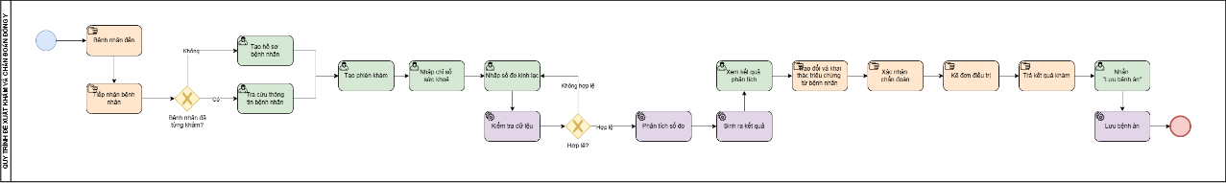
Hình 10. Quy trình đề xuất khám và chẩn đoán tại phòng khám
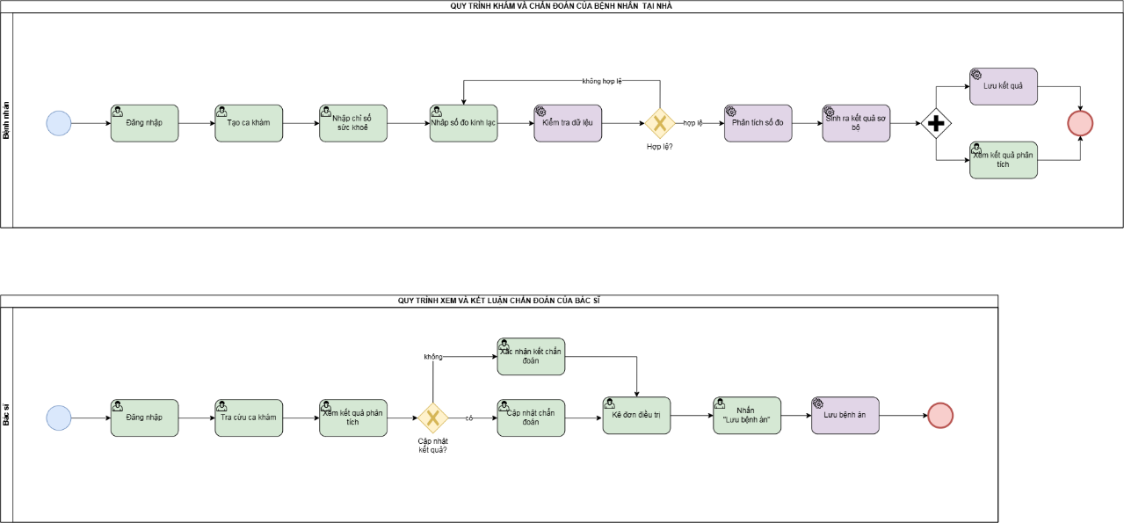
Hình 11. Quy trình đề xuất khám và chẩn đoán tại nhà

Use case diagram
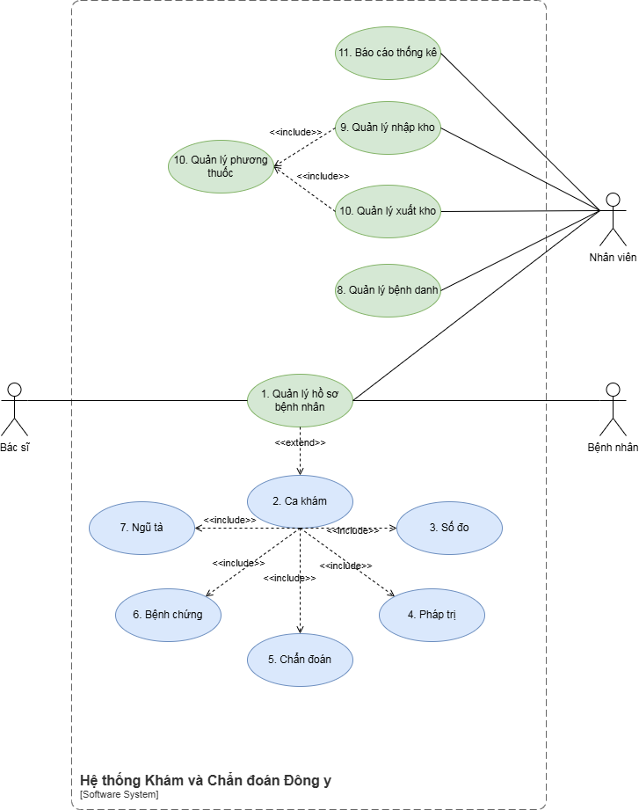
Hình 12. Sơ đồ use case

Yêu cầu chức năng

Quản lý hồ sơ bệnh nhân
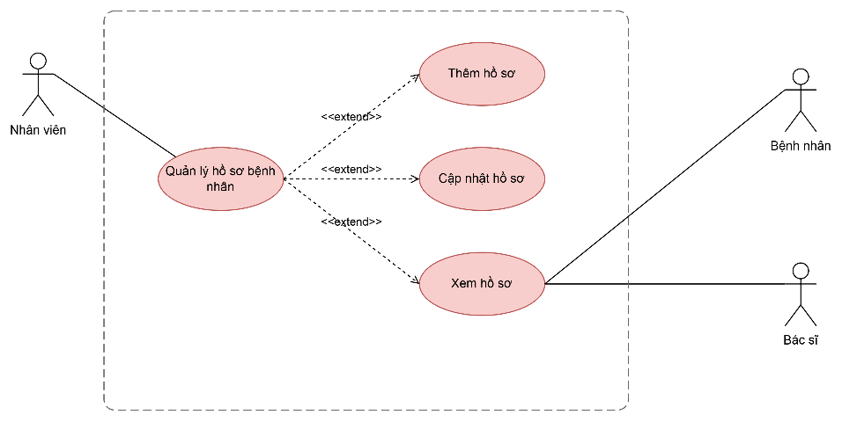
Hình 13. Sơ đồ phân rã quản lý hồ sơ bệnh nhân

  - Thêm hồ sơ bệnh nhân
Bảng 1. Đặc tả chức năng thêm hồ sơ bệnh nhân
Use case ID | 1.1
Use case name | Thêm hồ sơ bệnh nhân
Description | Là nhân viên, tôi muốn thêm hồ sơ bệnh nhân mới để lưu trữ thông tin bệnh nhân và phục vụ quá trình khám, chữa bệnh
Actors | Nhân viên
Priority | Cao
Triggers | Nhân viên chọn chức năng “Thêm hồ sơ” trên hệ thống
Pre-conditions | Nhân viên đã đăng nhập vào hệ thống  Bệnh nhân chưa có hồ sơ trong hệ thống
Post-conditions | Hồ sơ bệnh nhân mới được lưu vào cơ sở dữ liệu
Main flow | - Nhân viên chọn chức năng “Thêm hồ sơ”  - Hệ thống hiển thị biểu mẫu nhập thông tin bệnh nhân.  - Nhân viên nhập đầy đủ thông tin, gồm: họ tên, ngày sinh, 4. giới tính, số điện thoại, địa chỉ, CCCD/CMND,...  - Nhân viên nhấn nút “Lưu”  - Hệ thống kiểm tra tính hợp lệ của dữ liệu  - Hệ thống lưu thông tin hồ sơ vào cơ sở dữ liệu  - Hệ thống thông báo “Thêm hồ sơ bệnh nhân thành công”
Alternative flow | N/A
Exception flow | 4a. Nhân viên nhấn “Huỷ”, hệ thống đóng biểu mẫu và không lưu dữ liệu  5a. Dữ liệu nhập vào không hợp lệ, hệ thống báo lỗi  5a1. Ngày sinh không hợp lệ hoặc lớn hơn ngày hiện tại, hệ thống thông báo lỗi → UC quay lại bước 3  5a2. Số điện thoại không đúng định dạng, hệ thống yêu cầu nhập lại → UC quay lại bước 3  6a. Lỗi kết nối internet, hệ thống thông báo “Không thể lưu hồ sơ. Vui lòng thử lại sau”
Business rules | BR01: Mỗi bệnh nhân chỉ có một hồ sơ bệnh nhân trong hệ thống  BR02: Họ tên, ngày sinh và giới tính là các trường bắt buộc  BR03: Số điện thoại phải đúng định dạng quy định
Non-functional requirement | N/A
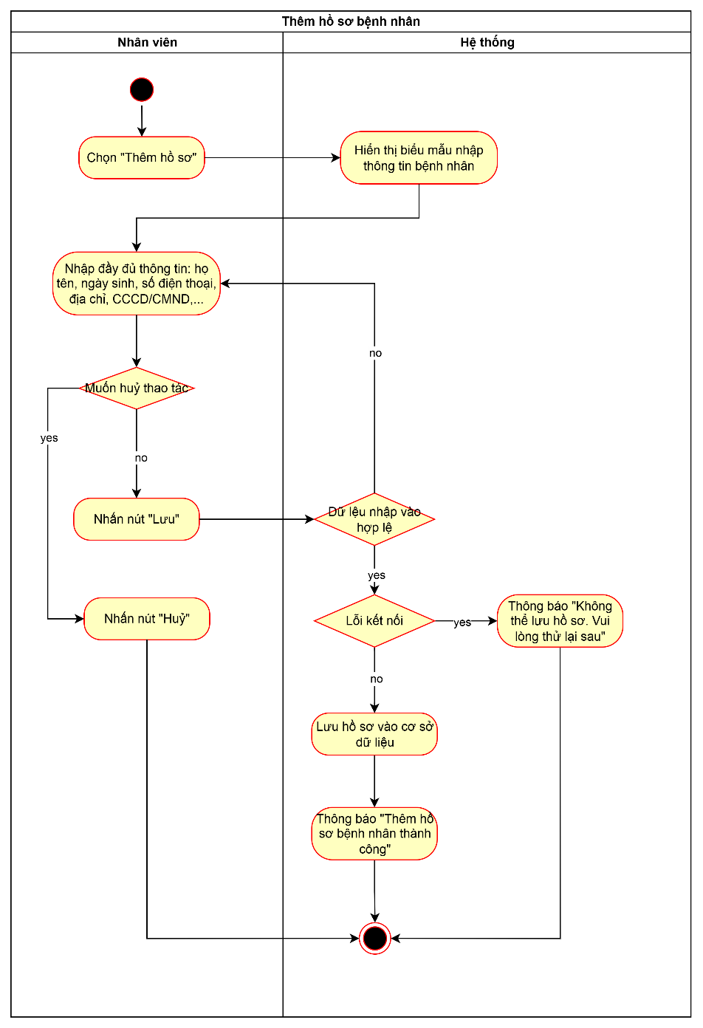
Hình 14. Activity diagram thêm hồ sơ bệnh nhân
  - Cập nhật hồ sơ bệnh nhân
Bảng 2. Đặc tả chức năng cập nhật hồ sơ bệnh nhân
Use case ID | 1.2
Use case name | Cập nhật hồ sơ bệnh nhân
Description | Là nhân viên, tôi muốn cập nhật thông tin hồ sơ bệnh nhân để đảm bảo dữ liệu luôn chính xác và đầy đủ
Actors | Nhân viên
Priority | Trung bình
Triggers | Nhân viên chọn icon “Cây bút”
Pre-conditions | Nhân viên đã đăng nhập vào hệ thống  Hồ sơ bệnh nhân cần cập nhật đã tồn tại trong hệ thống
Post-conditions | Thông tin hồ sơ bệnh nhân được cập nhật vào cơ sở dữ liệu
Main flow | - Nhân viên chọn biểu tượng "Cây bút" của hồ sơ bệnh nhân cần chỉnh sửa  - Hệ thống hiển thị thông tin hiện tại của hồ sơ bệnh nhân  - Nhân viên chỉnh sửa các thông tin cần thay đổi  - Nhân viên nhấn nút “Cập nhật”  - Hệ thống kiểm tra tính hợp lệ của dữ liệu  - Hệ thống cập nhật thông tin vào cơ sở dữ liệu.  - Hệ thống thông báo “Cập nhật hồ sơ bệnh nhân thành công”
Alternative flow | N/A
Exception flow | 4a. Nhân viên nhấn “Huỷ”, hệ thống đóng biểu mẫu và không lưu dữ liệu  5a. Dữ liệu nhập vào không hợp lệ, hệ thống báo lỗi  5a1. Ngày sinh không hợp lệ hoặc lớn hơn ngày hiện tại, hệ thống thông báo lỗi → UC quay lại bước 3  5a2. Số điện thoại không đúng định dạng, hệ thống yêu cầu nhập lại → UC quay lại bước 3  6a. Lỗi kết nối internet, hệ thống thông báo “Không thể cập nhật hồ sơ. Vui lòng thử lại sau”
Business rules | BR01: Họ tên, ngày sinh và giới tính là các trường bắt buộc  BR02: Số điện thoại phải đúng định dạng quy định
Non-functional requirement | N/A

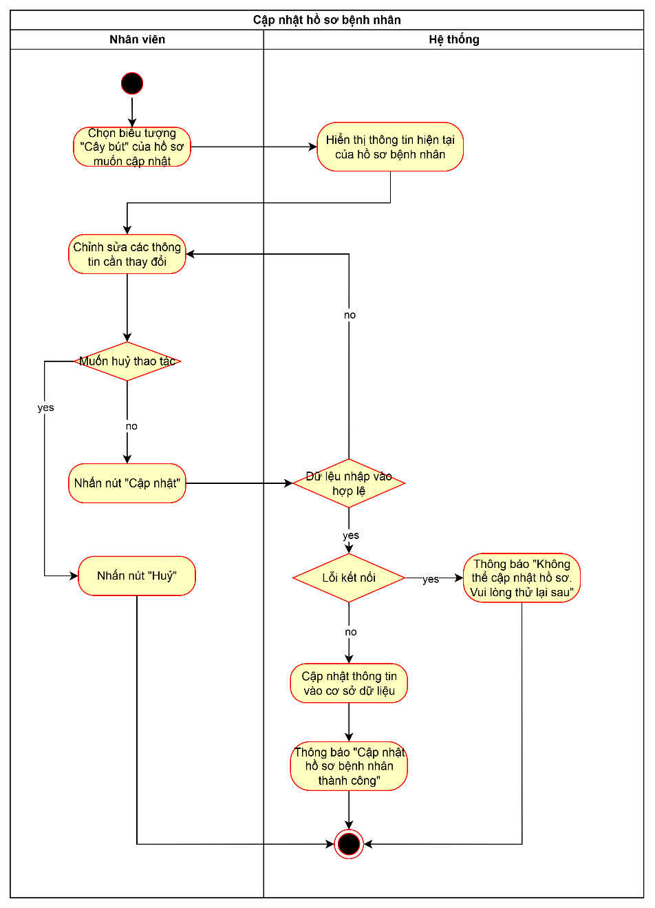
Hình 15. Activity diagram cập nhật hồ sơ bệnh nhân
  - Xem hồ sơ bệnh nhân
Bảng 3. Đặc tả chức năng xem hồ sơ bệnh nhân
Use case ID | 1.3
Use case name | Xem hồ sơ bệnh nhân
Description | Là nhân viên, bác sĩ, hoặc bệnh nhân, tôi muốn xem hồ sơ bệnh nhân để tra cứu thông tin bệnh nhân và lịch sử khám phục vụ cho việc quản lý, khám chữa bệnh hoặc theo dõi tình trạng sức khỏe của bản thân
Actors | Nhân viên, Bác sĩ, Bệnh nhân
Priority | Thấp
Triggers | Người dùng chọn icon “Con mắt”
Pre-conditions | Người dùng đã đăng nhập vào hệ thống  Hồ sơ bệnh nhân tồn tại trong hệ thống
Post-conditions | Thông tin hồ sơ bệnh nhân được hiển thị
Main flow | - Người dùng chọn chức năng “Quản lý hồ sơ bệnh nhân”  - Hệ thống hiển thị toàn bộ danh sách bệnh nhân  - Người dùng chọn icon “Con mắt” của hồ sơ bệnh nhân cần xem  - Hệ thống hiển thị thông tin chi tiết của hồ sơ bệnh nhân, gồm: thông tin cơ bản của bệnh nhân, lịch sử khám bệnh (nếu có)
Alternative flow | 3a. Người dùng nhập từ khoá muốn tìm  3a1. Hệ thống hiển thị danh sách hồ sơ bệnh nhân tìm được theo từ khoá → UC tiếp tục bước 3
Exception flow | 3a2. Không có bệnh danh ứng với từ khoá, hệ thống thông báo “Không tìm thấy hồ sơ bệnh nhân”
Business rules | BR01: Đối với tác nhân là Bệnh nhân thì xem được hồ sơ của chính bệnh nhân đó
Non-functional requirement | N/A
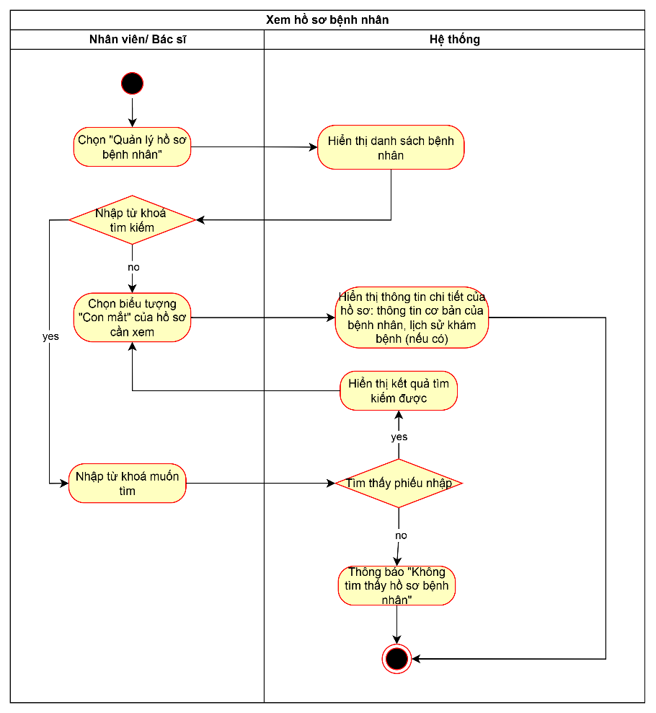
Hình 16. Activity diagram xem hồ sơ bệnh nhân

Ca khám
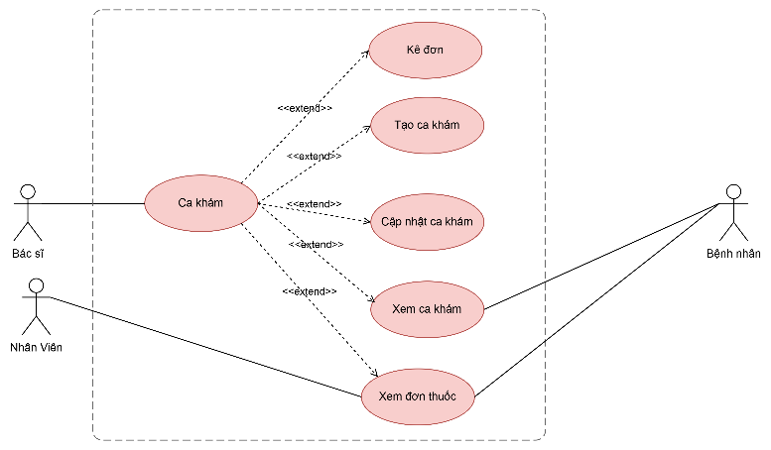
Hình 17. Sơ đồ phân rã ca khám
  - Tạo ca khám
Bảng 4. Đặc tả chức năng tạo ca khám
Use case ID | 2.1
Use case name | Tạo ca khám
Description | Là bác sĩ, tôi muốn tạo nhanh một ca khám mới để bắt đầu nhập thông tin khám và số đo kinh lạc
Actors | Bác sĩ
Priority | Cao
Triggers | Người dùng nhấn “Tạo ca khám” tại màn hình danh sách ca khám
Pre-conditions | Người dùng đã đăng nhập hệ thống
Post-conditions | Một bản ghi Cakham mới được tạo  Hệ thống chuyển sang màn hình chi tiết ca khám vừa tạo để tiếp tục cập nhật thông tin
Main flow | 1. Người dùng mở menu “Ca khám” trong nhóm “Tiếp nhận & Khám”  2. Hệ thống hiển thị danh sách ca khám và nút “Tạo ca khám”  3. Người dùng nhấn nút “Tạo ca khám”  4. Hệ thống tạo bản ghi Cakham mới  5. Hệ thống tự gán giá trị mặc định: Ngày khám là thời điểm hiện tại, trạng thái là “Chờ khám”, loại ca khám là “Trực tiếp”, loại lượt khám là “Bệnh nhân mới”  6. Nếu xác định được bác sĩ đang đăng nhập, hệ thống tự gán bác sĩ phụ trách cho ca khám  7. Hệ thống lưu bản ghi ca khám  8. Hệ thống điều hướng sang màn hình chi tiết ca khám vừa tạo
Alternative flow | 4a. Nếu chưa nhập chiều cao hoặc cân nặng, hệ thống không tính BMI nhưng vẫn cho phép lưu các thông tin khác
Exception flow | 7a. Nếu chưa chọn bệnh nhân, hệ thống hiển thị “Vui lòng chọn bệnh nhân” và không lưu  7b. Nếu bệnh nhân được chọn không tồn tại, hệ thống hiển thị “Không tìm thấy bệnh nhân đã chọn.”
Business rules | BR01: Ca khám mới mặc định ở trạng thái “Chờ khám”  BR02: Bệnh nhân có thể được chọn/cập nhật sau trong tab “Thông tin”  BR03: Mỗi ca khám phải được lưu thành công trước khi nhập số đo hoặc phân tích
Non-functional requirement | N/A
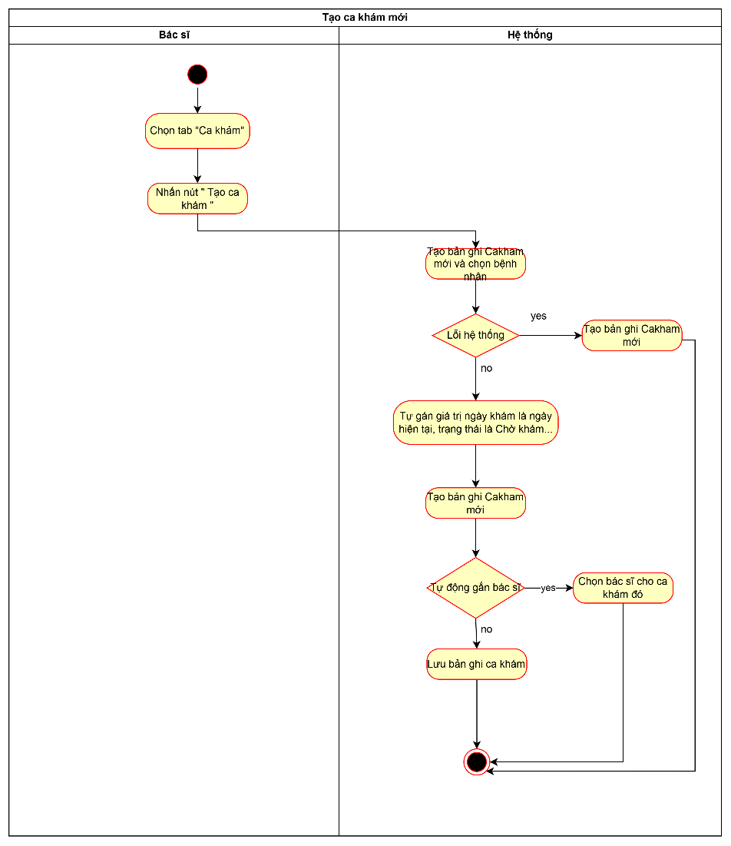
Hình 18. Activity diagram thêm ca khám
  - Cập nhật thông tin ca khám
Bảng 5. Đặc tả chức năng cập nhật thông tin ca khám
Use case ID | 2.2
Use case name | Cập nhật thông tin ca khám
Description | Là bác sĩ, tôi muốn cập nhật bệnh nhân, bác sĩ, ngày khám, loại khám, trạng thái và các thông tin cơ bản của ca khám để phục vụ quá trình đo đạc và chẩn đoán
Actors | Bác sĩ
Priority | Trung bình
Triggers | Người dùng mở chi tiết ca khám, chọn tab “Thông tin” và nhấn “Lưu thông tin”
Pre-conditions | Ca khám đã được tạo  Danh mục bệnh nhân và bác sĩ đã có dữ liệu để chọn
Post-conditions | Thông tin ca khám được cập nhật vào Cakham  Tuổi và BMI được tính/cập nhật theo dữ liệu nhập
Main flow | 1. Người dùng mở chi tiết một ca khám  2. Hệ thống hiển thị tab “Thông tin ca khám”  3. Người dùng chọn bệnh nhân cho ca khám  4. Người dùng cập nhật bác sĩ, ngày giờ khám, loại lượt khám, loại ca khám và trạng thái, nhiệt độ môi trường, chiều cao, cân nặng và lý do khám  5. Người dùng nhấn “Lưu thông tin”  6. Hệ thống kiểm tra dữ liệu bắt buộc, đặc biệt là bệnh nhân  7. Hệ thống cập nhật thông tin vào Cakham  8. Hệ thống tính lại BMI khi chiều cao và cân nặng hợp lệ  9. Hệ thống lưu thay đổi và thông báo “Đã lưu thông tin ca khám thành công.”
Alternative flow | 6a. Nếu không xác định được bác sĩ đăng nhập, hệ thống vẫn tạo ca khám và cho phép chọn bác sĩ ở tab “Thông tin”
Exception flow | 4a. Nếu hệ thống lỗi khi tạo hoặc lưu ca khám, hệ thống hiển thị thông báo lỗi và không chuyển màn hình
Business rules | BR01: Ca khám mới mặc định ở trạng thái “Chờ khám”.  BR02: Bệnh nhân có thể được chọn/cập nhật sau trong tab “Thông tin”.  BR03: Mỗi ca khám phải được lưu thành công trước khi nhập số đo hoặc phân tích.
Non-functional requirement | N/A
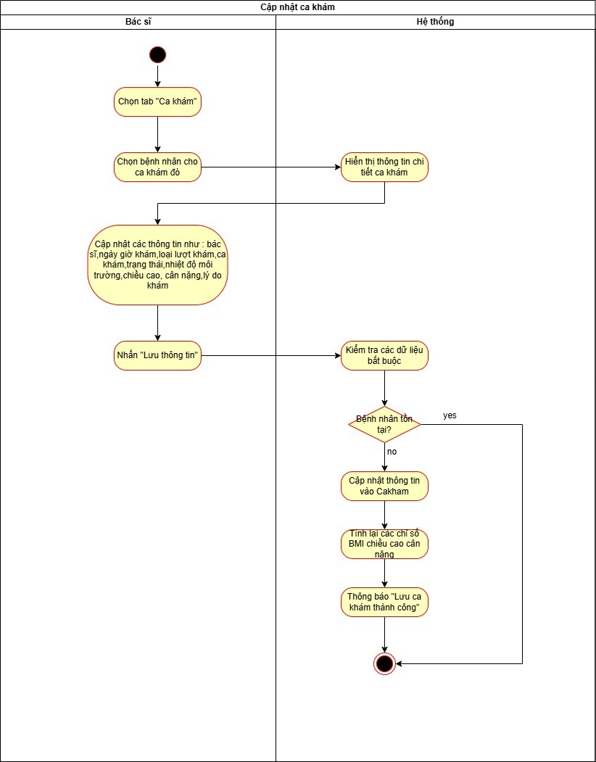
Hình 19. Activity diagram cập nhật thông tin ca khám
  - Xem ca khám
Bảng 6. Đặc tả chức năng xem ca khám
Use case ID | 2.3
Use case name | Xem ca khám
Description | Là bác sĩ hoặc nhân viên, tôi muốn xem danh sách ca khám để theo dõi hàng đợi, mở nhanh ca cần khám và tìm kiếm theo các thông tin liên quan
Actors | Bác sĩ, nhân viên
Priority | Thấp
Triggers | Người dùng truy cập menu “Ca khám”
Pre-conditions | Người dùng đã đăng nhập hệ thống  Có dữ liệu ca khám trong hệ thống
Post-conditions | Danh sách ca khám được hiển thị theo quyền truy cập và điều kiện lọc
Main flow | 1. Người dùng mở trang danh sách ca khám  2. Hệ thống xác định tài khoản hiện tại và bác sĩ/nhân viên tương ứng  3. Nếu người dùng là bác sĩ, hệ thống mặc định lấy các ca khám do bác sĩ đó phụ trách  4. Hệ thống hiển thị thống kê tổng ca khám, số ca chờ khám, số ca đã khám và số ca hôm nay  5. Hệ thống hiển thị bảng gồm: ca khám, bệnh nhân, bác sĩ, ngày khám, tuổi, loại khám, trạng thái và thao tác  6. Người dùng tìm kiếm theo tên ca khám, tên bệnh nhân, tên bác sĩ hoặc trạng thái  7. Người dùng lọc theo tất cả, hôm nay, chờ khám hoặc đã khám  8. Người dùng nhấn “Vào khám” để mở màn hình chi tiết ca khám
Alternative flow | 6a. Người dùng nhấn “Làm mới”, hệ thống tải lại dữ liệu danh sách và thống kê
Exception flow | 4a. Nếu không có ca khám phù hợp, hệ thống hiển thị thông báo “Không có ca khám phù hợp.”
Business rules | BR01: Bác sĩ chỉ xem các ca khám do mình phụ trách nếu hệ thống nhận diện được bác sĩ hiện tại  BR02: Nhân viên được cấp quyền có thể xem danh sách theo phạm vi nghiệp vụ được cấu hình
Non-functional requirement | N/A

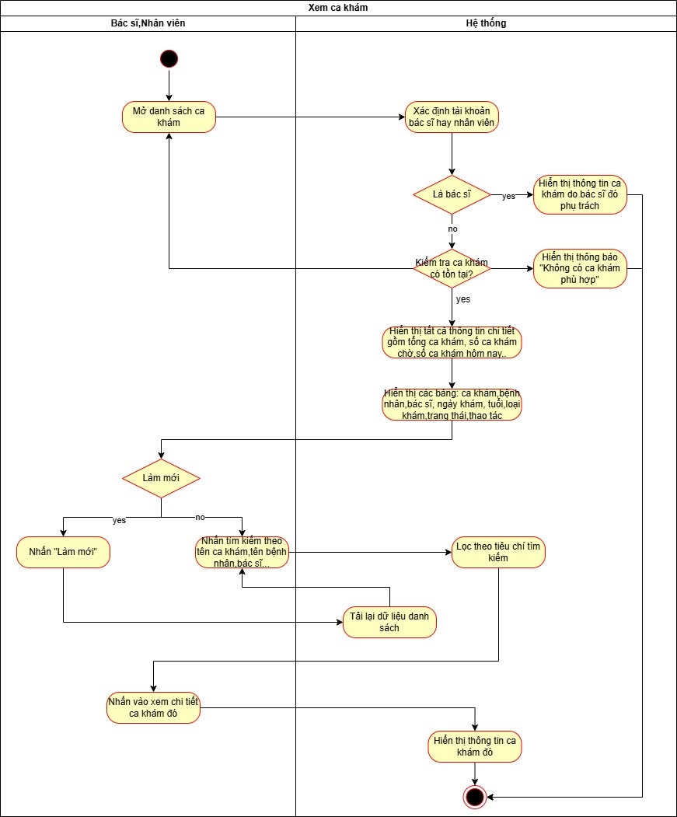
Hình 20. Activity diagram xem ca khám
  - Kê đơn thuốc
Bảng 7. Đặc tả chức năng kê đơn thuốc
Use case ID | 2.4
Use case name | Kê đơn thuốc
Description | Là bác sĩ, tôi muốn kê đơn thuốc cho bệnh nhân sau khi đã khám, chẩn đoán và xác định pháp trị để bệnh nhân có thể nhận thuốc tại quầy thuốc.
Actors | Bác sĩ
Priority | Cao
Triggers | Bác sĩ mở tab “Đơn thuốc” trong chi tiết ca khám và nhấn “Thêm đơn thuốc”.
Pre-conditions | Người dùng đã đăng nhập với vai trò bác sĩ.  Ca khám đã được tạo và có bệnh nhân.  Danh mục thuốc đã có dữ liệu.
Post-conditions | Một đơn thuốc mới được tạo và gắn với ca khám hiện tại.  Các dòng chi tiết thuốc được lưu.
Main flow | - Bác sĩ mở chi tiết ca khám của bệnh nhân  - Bác sĩ chuyển sang tab “Đơn thuốc”  - Bác sĩ chọn chức năng “Thêm đơn thuốc”  - Hệ thống hiển thị biểu mẫu kê đơn thuốc  - Bác sĩ nhập/chọn thêm thông tin đơn thuốc, gồm: thuốc, số lượng, liều dùng và ghi chú nếu có  - Bác sĩ nhấn “Lưu”  - Hệ thống kiểm tra tính hợp lệ của thông tin đơn thuốc  - Hệ thống lưu đơn thuốc và chi tiết đơn thuốc vào cơ sở dữ liệu  - Hệ thống tính tổng tiền đơn thuốc và gắn trạng thái là “Chưa xuất”  - Hệ thống thông báo “Kê đơn thuốc thành công”  - Hệ thống hiển thị đơn thuốc vừa tạo trong danh sách đơn thuốc của ca khám
Alternative flow | N/A
Exception flow | 6a. Bác sĩ nhấn “Hủy”, hệ thống không lưu dữ liệu đơn thuốc → UC kết thúc  7a. Đơn thuốc chưa có thuốc, hệ thống thông báo “Vui lòng thêm ít nhất một thuốc vào đơn” → UC quay lại bước 5  7b. Số lượng thuốc không hợp lệ số lượng thuốc <= 0, hệ thống thông báo “Số lượng thuốc phải lớn hơn 0” → UC quay lại bước 5  7c. Thuốc không tồn tại trong danh mục, hệ thống thông báo “Thuốc không hợp lệ” → UC quay lại bước 5
Business rules | N/A
Non-functional requirement | N/A

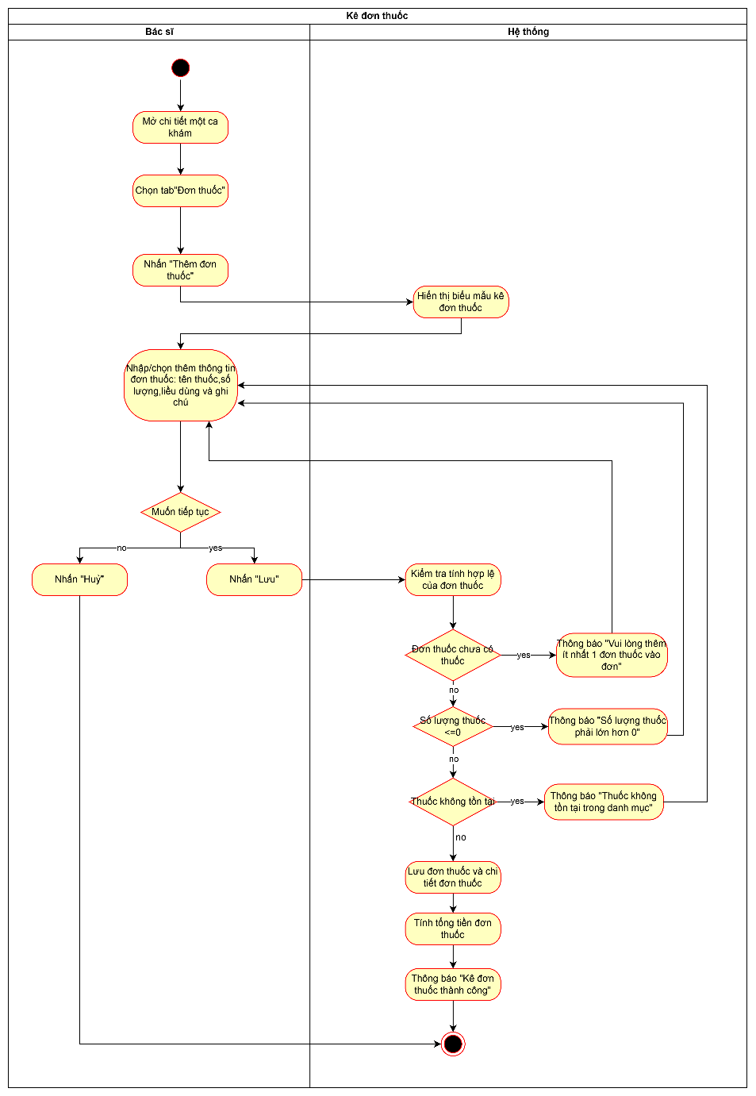
Hình 21. Activity diagram kê đơn thuốc
  - Xem đơn thuốc
Bảng 8. Đặc tả chức năng xem đơn thuốc
Use case ID | 2.5
Use case name | Xem đơn thuốc
Description | Là bác sĩ, nhân viên hoặc bệnh nhân, tôi muốn xem đơn thuốc để tra cứu thông tin thuốc đã được kê, bao gồm danh sách thuốc, liều dùng, cách dùng và các hướng dẫn điều trị liên quan
Actors | Bác sĩ, nhân viên, bệnh nhân
Priority | Thấp
Triggers | Người dùng chọn tab “Đơn thuốc” trong chi tiết ca khám
Pre-conditions | Người dùng đã đăng nhập hệ thống  Có dữ liệu ca khám trong hệ thống
Post-conditions | Danh sách đơn thuốc gắn với ca khám được hiển thị
Main flow | 1. Người dùng mở chi tiết ca khám  2. Người dùng chọn tab “Đơn thuốc”  3. Hệ thống hiển thị bảng gồm: đơn thuốc, ngày kê, tổng tiền, trạng thái và số dòng thuốc  4. Người dùng có thể nhấn “Thêm đơn thuốc” để chuyển sang form kê đơn
Alternative flow | 4a. Nếu người dùng nhấn “Thêm đơn thuốc”, hệ thống mở form kê đơn và gắn đơn thuốc với ca khám hiện tại
Exception flow | 3a. Nếu ca khám chưa có đơn thuốc, hệ thống hiển thị bảng trống
Business rules | BR01: Đơn thuốc phải gắn với đúng ca khám hiện tại  BR02: Chỉ bác sĩ mới có thể kê đơn thuốc
Non-functional requirement | N/A
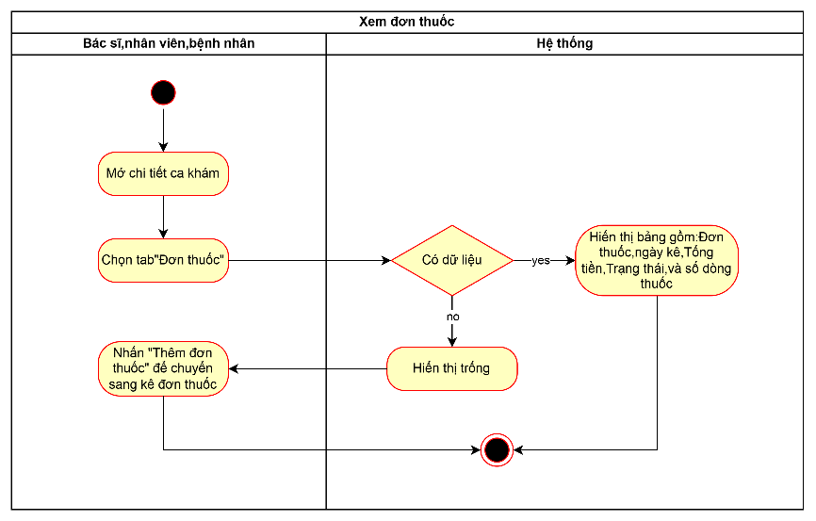
Hình 22. Activity diagram xem đơn thuốc

Số đo
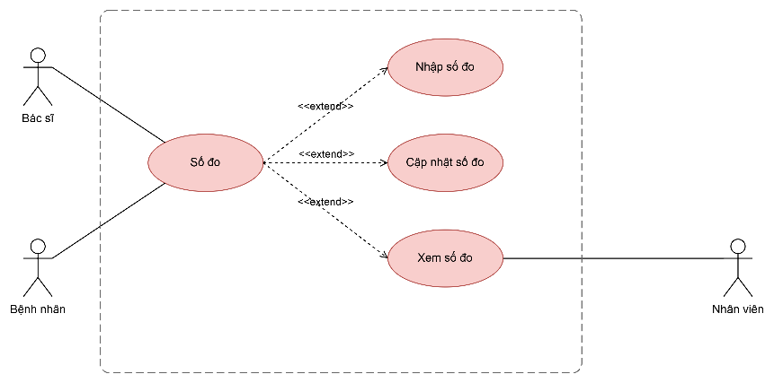
Hình 23. Sơ đồ phân rã số đo
  - Nhập số đo
Bảng 9. Đặc tả chức năng nhập số đo
Use case ID | 4.1
Use case name | Nhập số đo
Description | Là bác sĩ hoặc bệnh nhân, tôi muốn nhập số đo kinh lạc lần đầu cho một ca khám để lưu dữ liệu phục vụ quá trình phân tích và chẩn đoán
Actors | Bác sĩ, bệnh nhân
Priority | Cao
Triggers | Người dùng nhấn “Nhập số đo” trên màn hình chi tiết ca khám
Pre-conditions | Người dùng đã đăng nhập vào hệ thống
Post-conditions | Các giá trị số đo được lưu đúng với ca khám
Main flow | - Người dùng mở màn hình chi tiết ca khám  - Người dùng chọn chức năng “Nhập số đo”  - Hệ thống hiển thị biểu mẫu nhập số đo  - Người dùng nhập các giá trị Trái/Phải của 12 kinh lạc gồm: Tiểu, Tâm, Tam, Bào, Đại, Phế, Bàng, Thận, Đởm, Vị, Can, Tỳ  - Người dùng nhấn “Lưu số đo”  - Hệ thống kiểm tra tính hợp lệ của dữ liệu  - Hệ thống lưu các giá trị số đo vào cơ sở dữ liệu  - Hệ thống thông báo “Đã lưu số đo thành công”
Alternative flow | N/A
Exception flow | 5a. Người dùng nhấn “Hủy”, hệ thống không lưu các thay đổi  6a. Nếu dữ liệu không hợp lệ, hệ thống đánh dấu trường lỗi và yêu cầu người dùng nhập lại
Business rules | BR01: Mỗi kinh lạc chỉ có một cặp giá trị Trái/Phải trong cùng một ca khám
Non-functional requirement | N/A
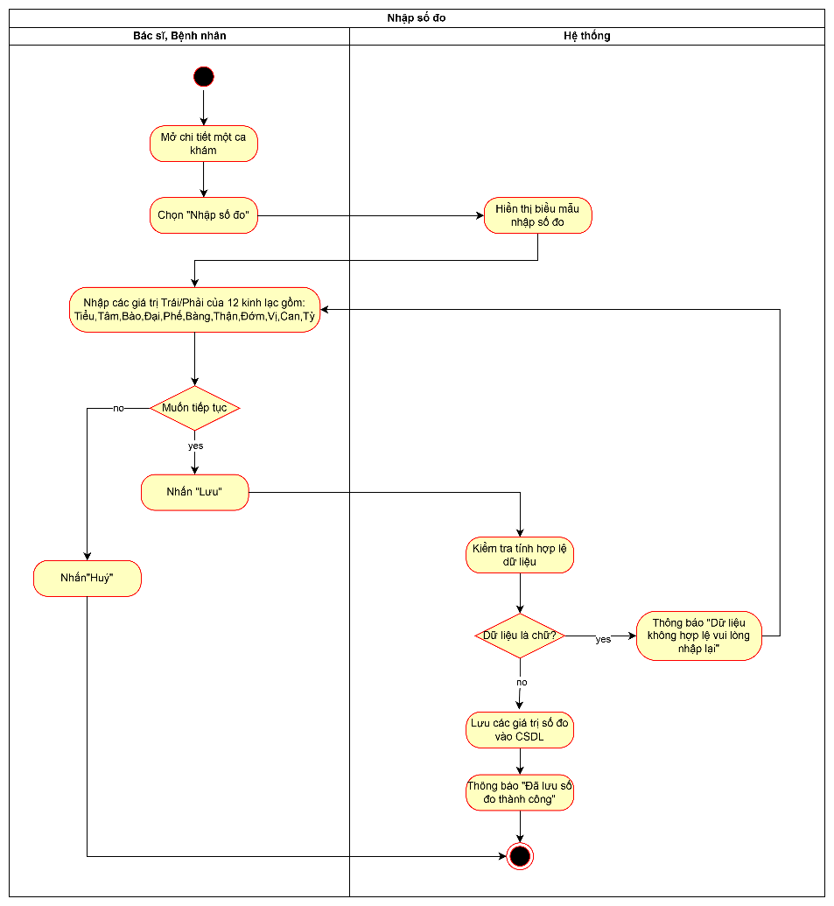
Hình 24. Activity diagram nhập số đo
  - Cập nhật số đo
Bảng 10. Đặc tả chức năng cập nhật số đo
Use case ID | 4.2
Use case name | Cập nhật số đo
Description | Là người dùng, tôi muốn cập nhật các số đo kinh lạc đã nhập để chỉnh sửa dữ liệu khi cần.
Actors | Bác sĩ, bệnh nhân
Priority | Trung bình
Triggers | Người dùng chỉnh sửa số đo tại tab “Số đo” đó nhấn “Cập nhật”
Pre-conditions | Người dùng đã đăng nhập hệ thống  Ca khám đã có dữ liệu số đo
Post-conditions | Số được được cập nhật lại sau khi chỉnh sửa
Main flow | - Người dùng mở chi tiết ca khám.  - Người dùng mở tab “Số đo”  - Hệ thống hiển thị các số đo hiện tại của ca khám  - Người dùng chỉnh sửa các giá trị Trái/Phải của 12 kinh lạc gồm: Tiểu, Tâm, Tam, Bào, Đại, Phế, Bàng, Thận, Đởm, Vị, Can, Tỳ  - Người dùng nhấn “Cập nhật”  - Hệ thống kiểm tra tính hợp lệ của dữ liệu  - Hệ thống cập nhật dữ liệu số đo vào cơ sở dữ liệu  - Hệ thống thông báo “Cập nhật số đo thành công.”
Alternative flow | N/A
Exception flow | 5a. Người dùng nhấn “Hủy”, hệ thống không lưu các thay đổi  6a. Dữ liệu nhập không hợp lệ, hệ thống thông báo lỗi và yêu cầu người dùng nhập lại  7a. Xảy ra lỗi khi cập nhật dữ liệu, hệ thống thông báo “Không thể cập nhật số đo. Vui lòng thử lại sau”
Business rules | BR01: Mỗi ca khám có 12 dòng số đo tương ứng với 12 kinh lạc  BR02: Mỗi kinh lạc có hai giá trị là Trái và Phải  BR03: Giá trị nhỏ hơn hoặc bằng 0 được xem là chưa có dữ liệu khi tính toán
Non-functional requirement | N/A

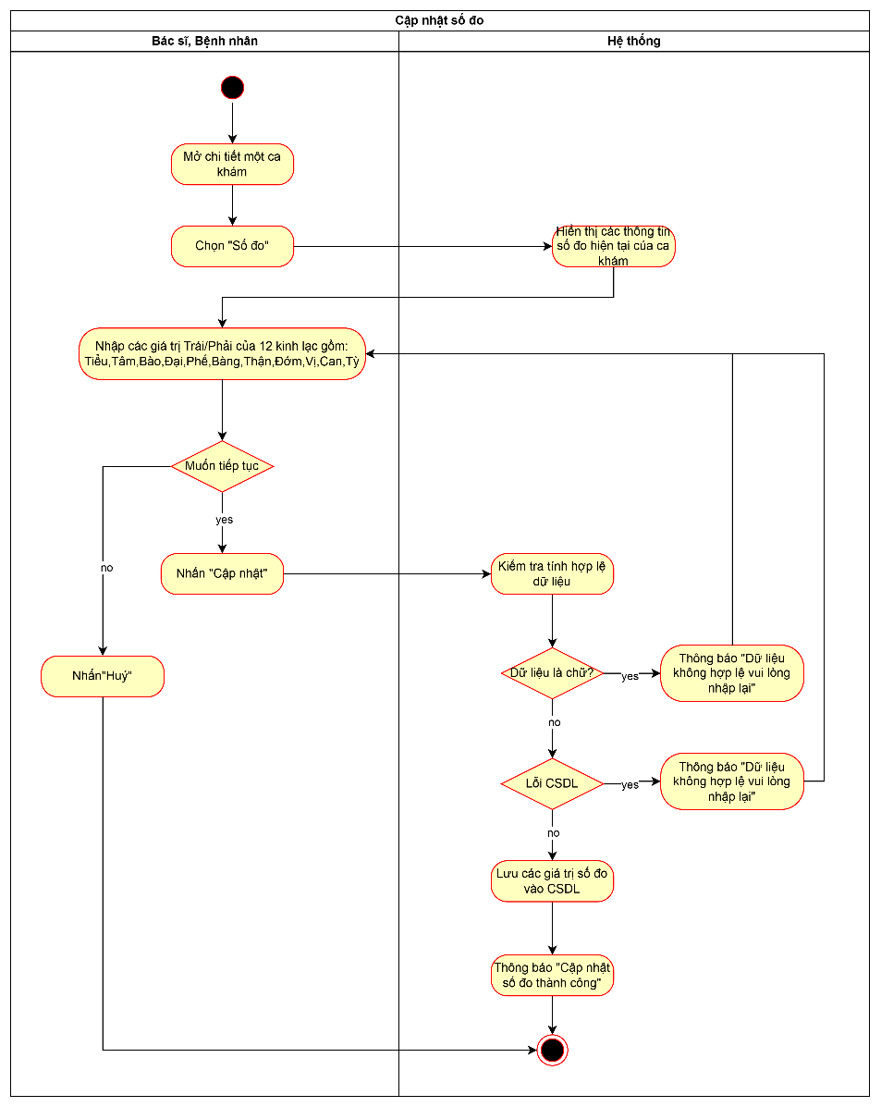
Hình 25. Activity diagram cập nhật số đo
  - Xem số đo
Bảng 11. Đặc tả chức năng xem số đo
Use case ID | 4.3
Use case name | Xem số đo
Description | Là người dùng, tôi muốn xem các số đo kinh lạc của ca khám để theo dõi dữ liệu và phục vụ quá trình chẩn đoán
Actors | Bác sĩ, bệnh nhân, nhân viên
Priority | Thấp
Triggers | Người dùng nhấn tab “Số đo”
Pre-conditions | Người dùng đã đăng nhập hệ thống  Ca khám đã có dữ liệu số đo
Post-conditions | Số được chuyển đổi sau khi nhập
Main flow | - Người dùng mở chi tiết ca khám.  - Người dùng mở tab “Số đo”  - Hệ thống truy xuất dữ liệu của ca khám  - Hệ thống hiển thị số đo đã được tính toán của 12 kinh lạc
Alternative flow | N/A
Exception flow | 4a. Nếu ca khám chưa có dữ liệu số đo, hệ thống hiển thị thông báo “Ca khám chưa có dữ liệu số đo”
Business rules | BR01: Mỗi ca khám có 12 dòng số đo tương ứng với 12 kinh lạc  BR02: Mỗi kinh lạc có hai giá trị là Trái và Phải
Non-functional requirement | N/A
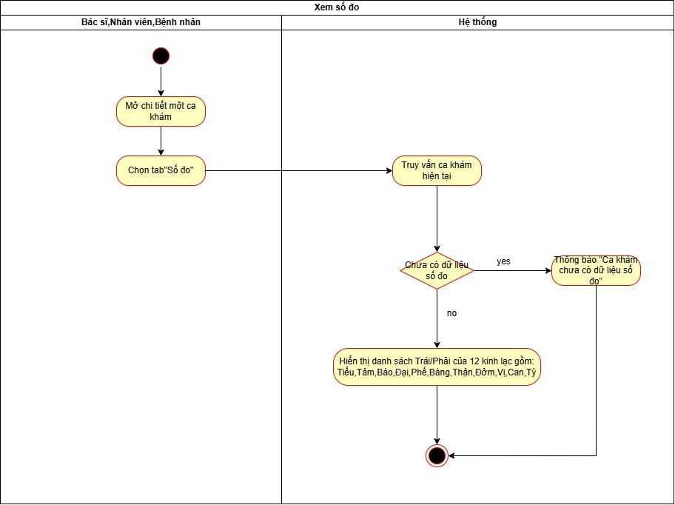
Hình 26. Activity diagram xem số đo

Pháp trị
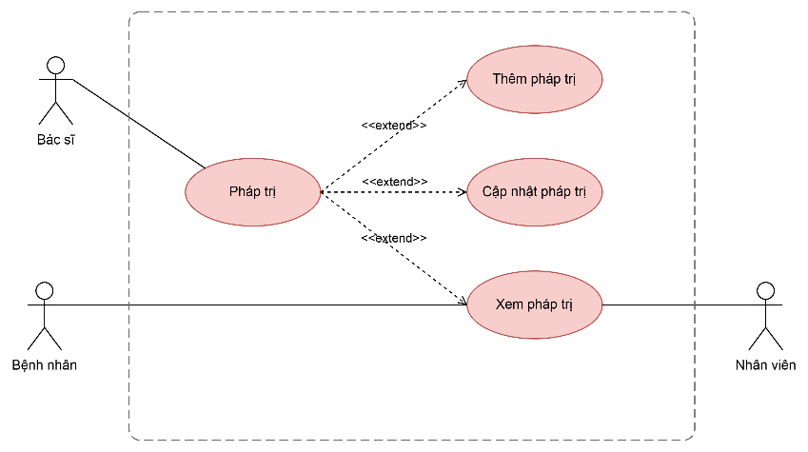
Hình 27. Sơ đồ phân rã pháp trị
  - Thêm pháp trị
Bảng 12. Đặc tả chức năng thêm pháp trị
Use case ID | 4.1
Use case name | Thêm pháp trị
Description | Là bác sĩ, tôi muốn thêm pháp trị thủ công cho ca khám dựa trên bệnh chứng đã xác định hoặc gợi ý của hệ thống để hoàn thiện hướng điều trị cho bệnh nhân
Actors | Bác sĩ
Priority | Cao
Triggers | Bác sĩ mở tab “Pháp trị” trong chi tiết ca khám và nhấn nút “Thêm pháp trị”
Pre-conditions | Bác sĩ đã đăng nhập vào hệ thống  Ca khám đã được tạo và đã có bệnh nhân  Ca khám đã có bệnh chứng tự động để làm cơ sở gợi ý pháp trị
Post-conditions | Pháp trị mới được thêm vào ca khám
Main flow | - Bác sĩ mở chi tiết ca khám  - Bác sĩ chọn tab “Pháp trị”  - Hệ thống hiển thị danh sách pháp trị hiện có của ca khám  - Bác sĩ nhấn “Thêm pháp trị”  - Hệ thống hiển thị biểu mẫu thêm pháp trị gồm các thông tin: Bệnh chứng, Huyệt/Phương huyệt, Pháp điều trị, Phương dược  - Bác sĩ có thể giữ nguyên gợi ý hoặc chỉnh sửa nội dung cho phù hợp với bệnh nhân  - Bác sĩ nhấn “Lưu”  - Hệ thống kiểm tra nội dung pháp trị  - Nếu hợp lệ, hệ thống tạo pháp trị mới gắn với ca khám hiện tại  - Hệ thống thông báo “Thêm pháp trị thành công.”
Alternative flow | 6a. Bác sĩ có thể tự nhập pháp trị hoàn toàn nếu không muốn dùng gợi ý
Exception flow | 7a. Nếu bác sĩ nhấn “Hủy”, hệ thống đóng biểu mẫu và không lưu dữ liệu.  8a. Nếu nội dung pháp trị để trống hoàn toàn, hệ thống cảnh báo “Vui lòng nhập nội dung pháp trị.”  8b. Nếu ca khám chưa có bệnh chứng, hệ thống cảnh báo “Vui lòng xác định bệnh chứng trước khi thêm pháp trị.”
Business rules | BR01: Pháp trị tự động là gợi ý, bác sĩ có quyền thêm pháp trị thủ công để điều chỉnh theo tình trạng bệnh nhân
Non-functional requirement | N/A
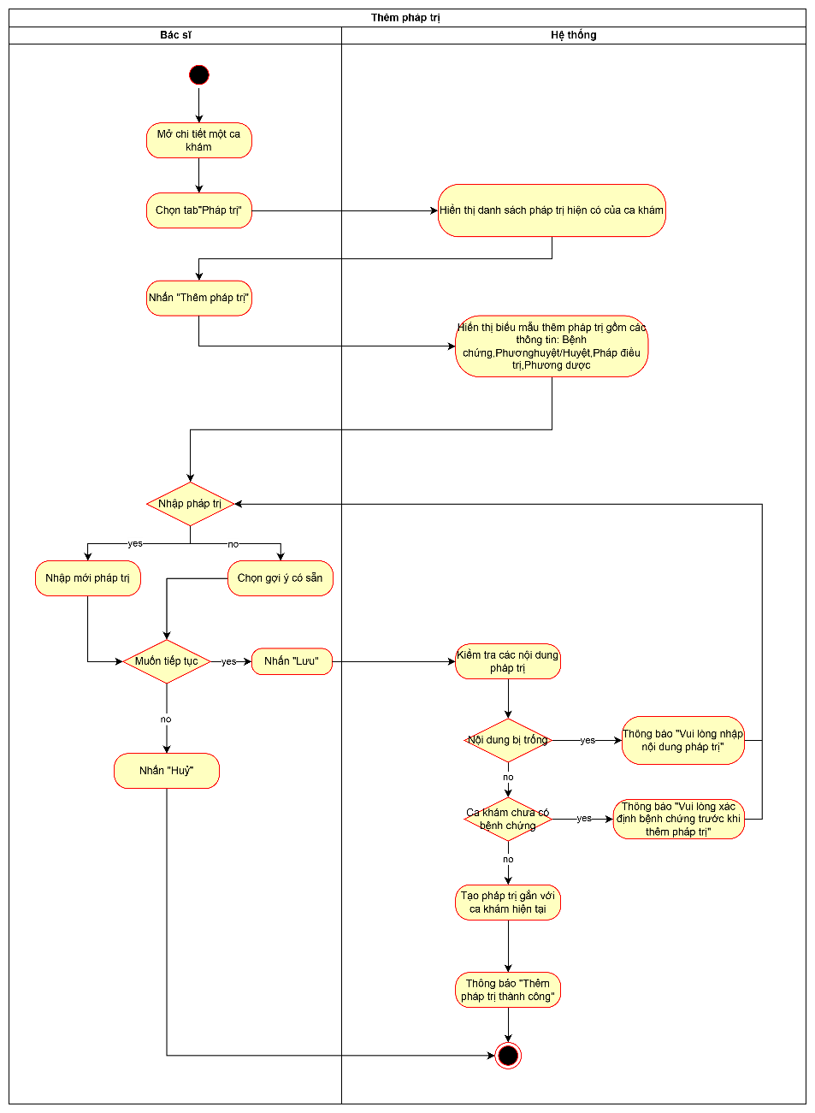
Hình 28. Activity diagram thêm pháp trị
  - Cập nhật pháp trị
Bảng 13. Đặc tả chức năng cập nhật pháp trị
Use case ID | 4.2
Use case name | Cập nhật pháp trị
Description | Là bác sĩ, tôi muốn chỉnh sửa pháp trị đã lưu khi phát hiện sai sót hoặc cần điều chỉnh hướng điều trị phù hợp hơn với bệnh nhân
Actors | Bác sĩ
Priority | Trung bình
Triggers | Bác sĩ nhấn biểu tượng “Cây bút” tại dòng pháp trị cần cập nhật
Pre-conditions | Bác sĩ đã đăng nhập vào hệ thống  Ca khám đã có ít nhất một pháp trị được lưu
Post-conditions | Nội dung pháp trị được cập nhật
Main flow | - Bác sĩ mở chi tiết ca khám  - Bác sĩ chọn tab “Pháp trị”  - Hệ thống hiển thị danh sách pháp trị hiện có của ca khám  - Bác sĩ nhấn “Chỉnh sửa” tại dòng pháp trị cần cập nhật  - Hệ thống hiển thị biểu mẫu với nội dung pháp trị cũ đã được điền sẵn  - Bác sĩ chỉnh sửa Bệnh chứng, Huyệt/Phương huyệt, Pháp điều trị hoặc Phương dược  - Bác sĩ nhấn “Cập nhật”  - Hệ thống kiểm tra tính hợp lệ của nội dung mới  - Nếu hợp lệ, hệ thống ghi đè nội dung pháp trị cũ  - Hệ thống thông báo “Cập nhật pháp trị thành công.”
Alternative flow | 6a. Bác sĩ có thể tự nhập pháp trị hoàn toàn nếu không muốn dùng gợi ý
Exception flow | 7a. Nếu bác sĩ nhấn “Hủy”, hệ thống đóng biểu mẫu và giữ nguyên nội dung pháp trị cũ.  8a. Nếu nội dung pháp trị mới để trống hoàn toàn, hệ thống cảnh báo “Vui lòng nhập nội dung pháp trị.”  8b. Nếu pháp trị cần cập nhật không còn tồn tại, hệ thống thông báo “Không tìm thấy pháp trị.”
Business rules | BR01: Chỉ bác sĩ mới được cập nhật pháp trị  BR02: Khi cập nhật pháp trị, hệ thống không tự động thay đổi số đo hoặc kết quả chẩn đoán
Non-functional requirement | N/A

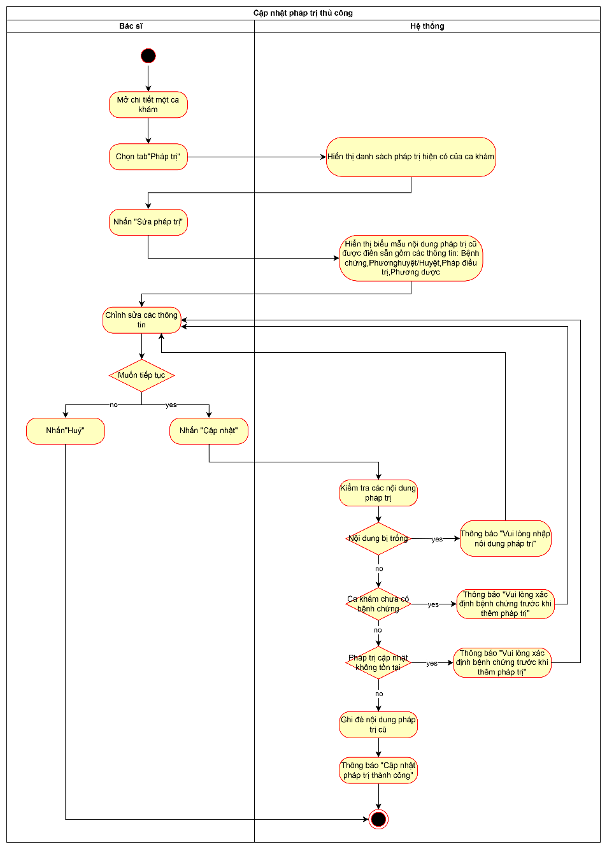
Hình 29. Activity diagram cập nhật pháp trị
  - Xem pháp trị
Bảng 14. Đặc tả chức năng xem pháp trị
Use case ID | 4.3
Use case name | Xem pháp trị
Description | Là bác sĩ, nhân viên hoặc bệnh nhân, tôi muốn xem pháp trị được hệ thống gợi ý tương ứng với bệnh chứng đã xác định của ca khám
Actors | Bác sĩ, nhân viên, bệnh nhân
Priority | Thấp
Triggers | Người dùng chọn tab “Pháp trị” sau khi ca khám đã phân tích
Pre-conditions | Người dùng đã đăng nhập vào hệ thống  Ca khám đã tồn tại
Post-conditions | Danh sách pháp trị tự động được hiển thị
Main flow | - Người dùng mở chi tiết ca khám.  - Người dùng chọn tab “Pháp trị”  - Hệ thống đọc danh sách pháp trị tự động của ca khám hiện tại  - Hệ thống hiển thị bảng gồm: Bệnh chứng, Huyệt, Pháp điều trị và Phương dược
Alternative flow | 3a. Nếu bệnh danh có phác đồ điều trị đang sử dụng, hệ thống ưu tiên lấy Pháp điều trị, Phương dược và Phương huyệt từ phác đồ.  3b. Nếu chưa có phác đồ đang sử dụng, hệ thống lấy thông tin từ bệnh danh
Exception flow | N/A
Business rules | BR01: Pháp trị tự động phải gắn đúng với ca khám hiện tại.  BR02: Pháp trị tự động là gợi ý chính từ hệ thống; bác sĩ vẫn có thể thêm hoặc cập nhật pháp trị thủ công khi cần điều chỉnh hướng điều trị
Non-functional requirement | N/A
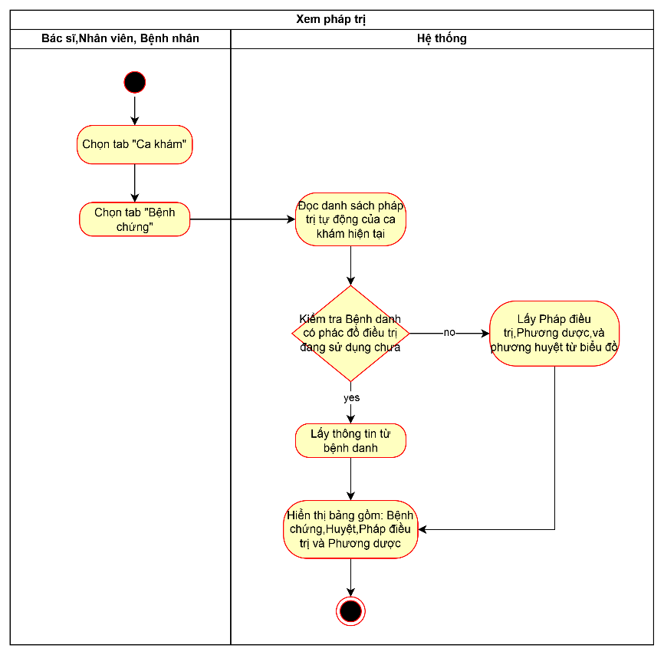
Hình 30. Activity diagram xem pháp trị

Chẩn đoán
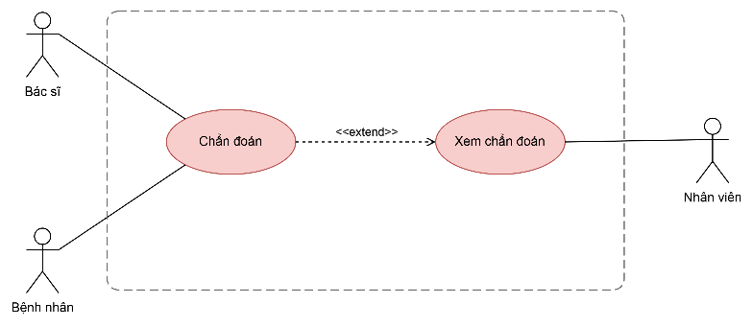
Hình 31. Sơ đồ phân rã chẩn đoán
  - Xem kết quả chẩn đoán
Bảng 15. Đặc tả chức năng xem kết quả chẩn đoán
Use case ID | 5.1
Use case name | Xem kết quả chẩn đoán
Description | Là bác sĩ, nhân viên hoặc bệnh nhân, tôi muốn xem kết quả chẩn đoán của ca khám
Actors | Bác sĩ, nhân viên, bệnh nhân
Priority | Thấp
Triggers | Người dùng chọn tab “Chẩn đoán” trong chi tiết ca khám
Pre-conditions | Người dùng đã đăng nhập vào hệ thống  Ca khám đã tồn tại
Post-conditions | Kết quả chẩn đoán được hiển thị, không làm thay đổi dữ liệu
Main flow | - Người dùng mở chi tiết ca khám.  - Người dùng chọn tab “Chẩn đoán”  - Hệ thống hiển thị các thẻ kết quả: Âm/Dương, Hư/Thực, Khí/Huyết và Bệnh chứng  - Hệ thống hiển thị bảng kết quả chẩn đoán tự động gồm Nhóm và Kết quả.  - Người dùng có thể nhấn “Phân tích lại” nếu muốn chạy lại quá trình phân tích
Alternative flow | N/A
Exception flow | 2a. Nếu chưa có dữ liệu chẩn đoán, hệ thống hiển thị “Chưa có dữ liệu” tại các vùng trống
Business rules | BR01: Việc chỉ xem kết quả không tự động sửa dữ liệu
Non-functional requirement | N/A
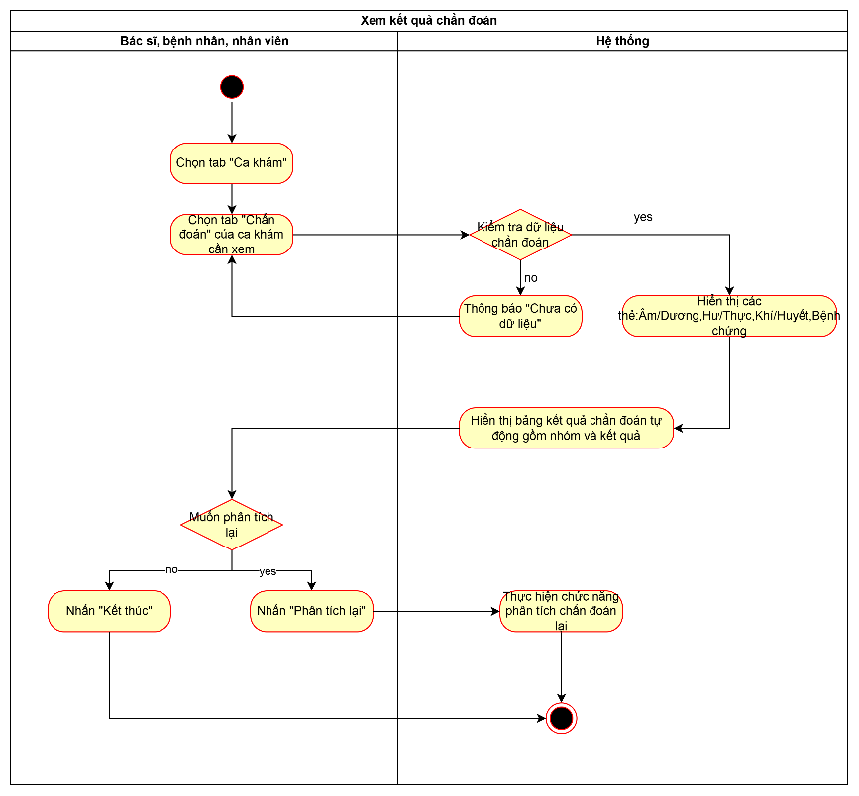
Hình 32. Activity diagram xem kết quả chẩn đoán

Bệnh chứng
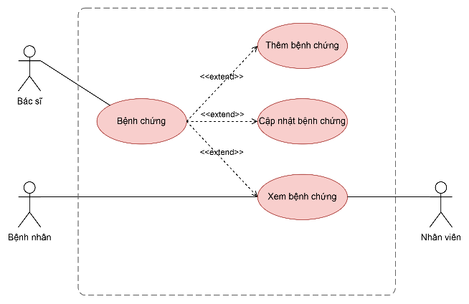
Hình 33. Sơ đồ phân rã bệnh chứng
  - Thêm bệnh chứng
Bảng 16. Đặc tả chức năng thêm bệnh chứng
Use case ID | 6.1
Use case name | Thêm bệnh chứng
Description | Là bác sĩ, tôi muốn thêm bệnh chứng thủ công cho ca khám khi cần bổ sung hoặc hiệu chỉnh kết quả bệnh chứng do hệ thống tự gợi ý sau khi phân tích số đo
Actors | Bác sĩ
Priority | Cao
Triggers | Bác sĩ mở tab “Bệnh chứng” trong chi tiết ca khám và nhấn nút “Thêm bệnh chứng”
Pre-conditions | Bác sĩ đã đăng nhập vào hệ thống  Ca khám đã tồn tại  Danh mục bệnh danh đã có dữ liệu
Post-conditions | Bệnh chứng được thêm vào ca khám  Danh sách bệnh chứng được cập nhật
Main flow | - Bác sĩ mở chi tiết một ca khám.  - Bác sĩ chọn tab “Bệnh chứng”  - Hệ thống hiển thị danh sách bệnh chứng hiện có, gồm bệnh chứng tự động và bệnh chứng được thêm thủ công nếu có  - Bác sĩ nhấn nút “Thêm bệnh chứng”.  - Hệ thống hiển thị biểu mẫu chọn bệnh chứng từ danh mục Benhdanh  - Bác sĩ tìm kiếm và chọn Tên bệnh phù hợp  - Bác sĩ có thể xem thông tin gợi ý kèm theo như triệu chứng, bệnh cảnh, pháp điều trị, phương dược, phương huyệt  - Bác sĩ nhấn “Lưu”  - Hệ thống kiểm tra bệnh chứng đã tồn tại trong ca khám hay chưa  - Nếu hợp lệ, hệ thống tạo dữ liệu bệnh chứng thủ công gắn với ca khám hiện tại  - Hệ thống cập nhật lại danh sách bệnh chứng và trường tổng hợp Cakham.Benhchung  - Hệ thống thông báo “Thêm bệnh chứng thành công.”
Alternative flow | 7a. Nếu ca khám đã có bệnh chứng tự động, bác sĩ vẫn có thể thêm bệnh chứng khác để bổ sung nhận định lâm sàng
Exception flow | 9a. Nếu bệnh chứng đã tồn tại trong ca khám, hệ thống cảnh báo “Bệnh chứng này đã tồn tại trong ca khám.” và không tạo bản ghi trùng.  9b. Nếu chưa chọn bệnh chứng, hệ thống cảnh báo “Vui lòng chọn bệnh chứng.”
Business rules | BR01: Bệnh chứng tự động là dữ liệu gợi ý; bác sĩ có quyền bổ sung bệnh chứng thủ công khi cần
Non-functional requirement | N/A
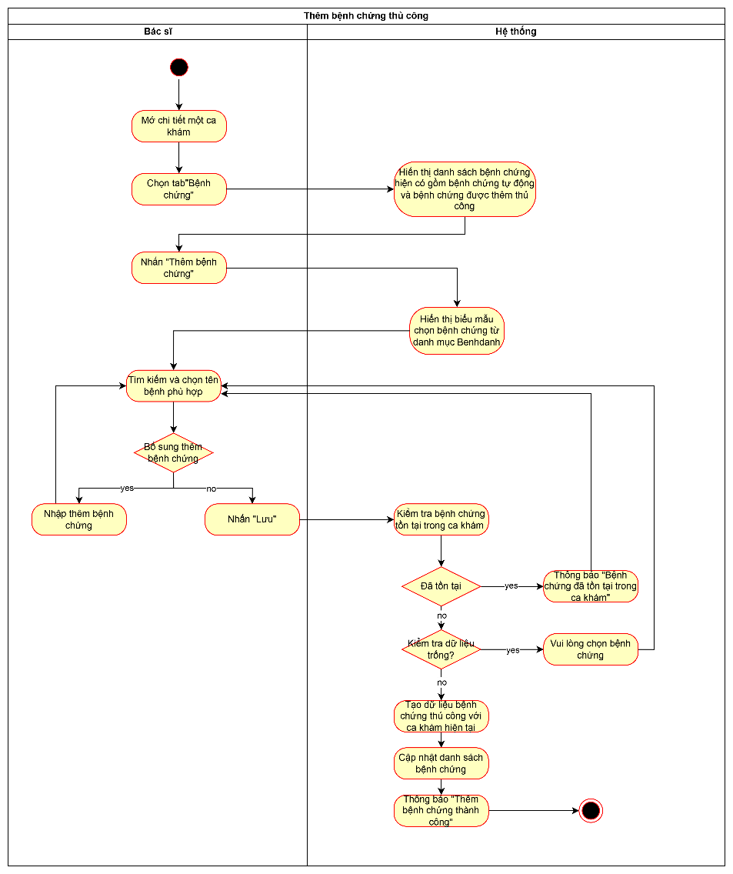
Hình 34. Activity diagram thêm bệnh chứng
  - Cập nhật bệnh chứng
Bảng 17. Đặc tả chức năng cập nhật bệnh chứng
Use case ID | 6.2
Use case name | Cập nhật bệnh chứng
Description | Là bác sĩ, tôi muốn chỉnh sửa bệnh chứng đã thêm thủ công khi phát hiện chọn nhầm hoặc cần điều chỉnh kết luận chẩn đoán phù hợp hơn với bệnh nhân
Actors | Bác sĩ
Priority | Trung bình
Triggers | Bác sĩ nhấn biểu tượng “Cây bút” tại dòng bệnh chứng cần cập nhật
Pre-conditions | Bác sĩ đã đăng nhập vào hệ thống  Ca khám đã tồn tại  Danh mục bệnh danh đã có dữ liệu
Post-conditions | Bệnh chứng được cập nhật trong ca khám
Main flow | - Bác sĩ mở chi tiết một ca khám.  - Bác sĩ chọn tab “Bệnh chứng”  - Hệ thống hiển thị danh sách bệnh chứng hiện có  - Bác sĩ nhấn biểu tượng “Cây bút” tại dòng bệnh chứng cần cập nhật  - Hệ thống hiển thị biểu mẫu với bệnh chứng cũ đã được chọn sẵn  - Bác sĩ chọn lại bệnh chứng mới từ danh mục Benhdanh  - Bác sĩ kiểm tra thông tin triệu chứng, bệnh cảnh và gợi ý điều trị của bệnh chứng mới  - Bác sĩ nhấn “Cập nhật”  - Hệ thống kiểm tra trùng lặp với các bệnh chứng khác của cùng ca khám  - Nếu hợp lệ, hệ thống ghi đè dữ liệu bệnh chứng cũ bằng bệnh chứng mới  - Hệ thống cập nhật lại danh sách hiển thị  - Hệ thống thông báo “Cập nhật bệnh chứng thành công.”
Alternative flow | 6a. Bác sĩ có thể giữ nguyên bệnh chứng cũ và chỉ đóng biểu mẫu nếu không cần thay đổi
Exception flow | 8a. Nếu bác sĩ nhấn “Hủy”, hệ thống đóng biểu mẫu và giữ nguyên dữ liệu cũ.  9a. Nếu bệnh chứng mới bị trùng với bệnh chứng khác đã có trong ca khám, hệ thống báo lỗi “Bệnh chứng đã tồn tại.”  9b. Nếu bệnh chứng cần cập nhật không còn tồn tại, hệ thống thông báo “Không tìm thấy bệnh chứng.”
Business rules | BR01: Khi cập nhật bệnh chứng, hệ thống phải giữ liên kết đúng với ca khám hiện tại
Non-functional requirement | N/A

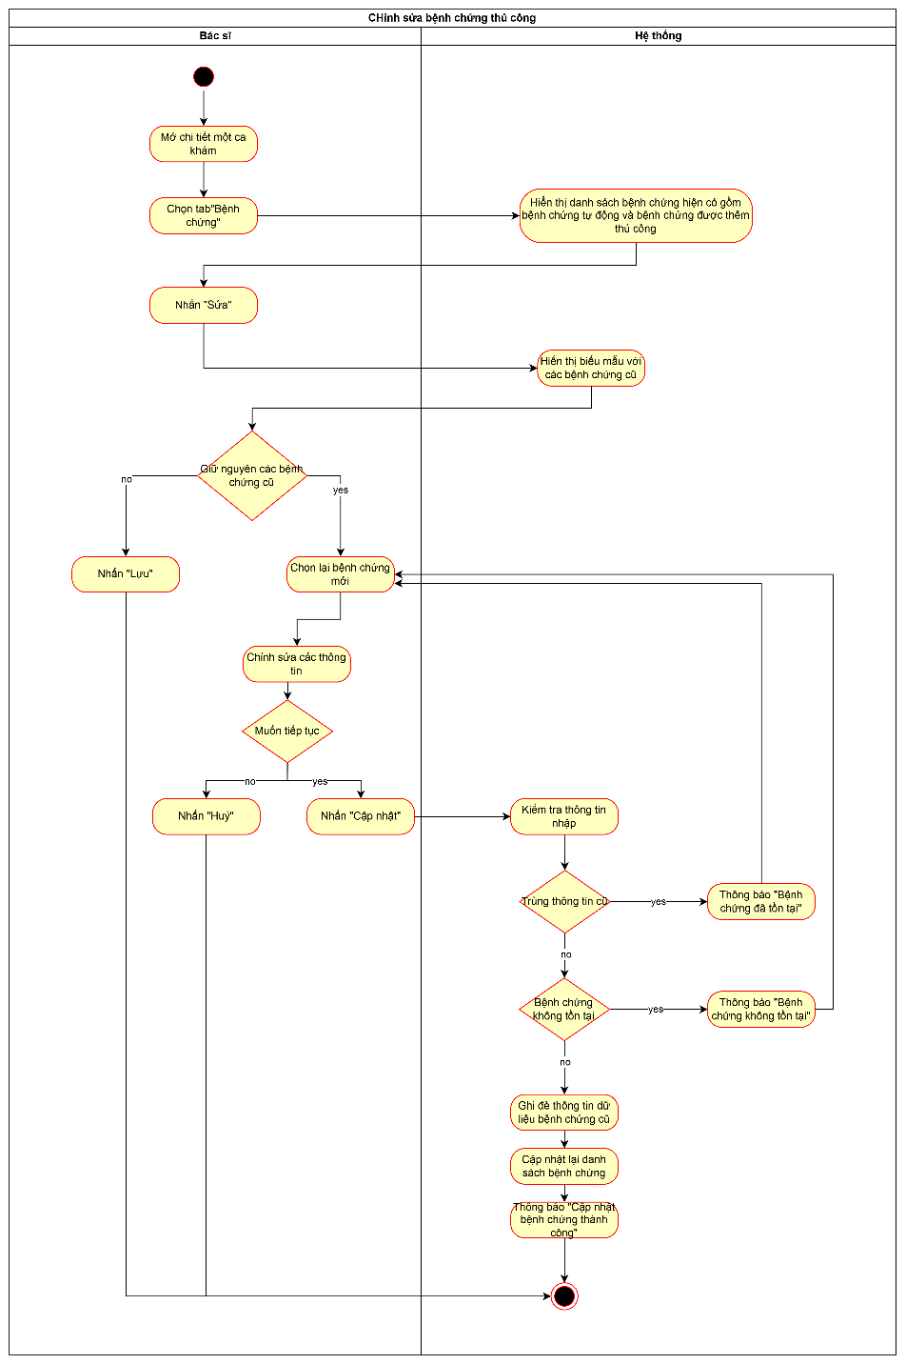
Hình 35. Activity diagram cập nhật bệnh chứng
  - Xem bệnh chứng
Bảng 18. Đặc tả chức năng xem bệnh chứng
Use case ID | 6.3
Use case name | Xem bệnh chứng
Description | Là bác sĩ, nhân viên hoặc bệnh nhân, tôi muốn xem bệnh chứng để biết để biết thông tin về bệnh chứng, triệu chứng của bệnh
Actors | Bác sĩ, nhân viên, bệnh nhân
Priority | Thấp
Triggers | Người dùng chọn tab “Bệnh chứng”
Pre-conditions | Người dùng đã đăng nhập vào hệ thống  Ca khám đã tồn tại
Post-conditions | Danh sách pháp trị tự động hiển thị
Main flow | - Người dùng mở chi tiết ca khám.  - Người dùng chọn tab “Bệnh chứng”  - Hệ thống đọc danh sách bệnh chứng của ca khám hiện tại  - Hệ thống hiển thông tin: bệnh chứng và triệu chứng
Alternative flow | N/A
Exception flow | 3a. Nếu chưa xác định được bệnh chứng phù hợp, bảng bệnh chứng có thể trống hoặc hiển thị thông báo chưa có dữ liệu
Business rules | BR01: Bệnh chứng được sinh từ Benhdanh phù hợp với Dieukien  BR02: Triệu chứng trong kết qua được lấytừ triệu chứng và bệnh cảnh của bệnh danh
Non-functional requirement | N/A
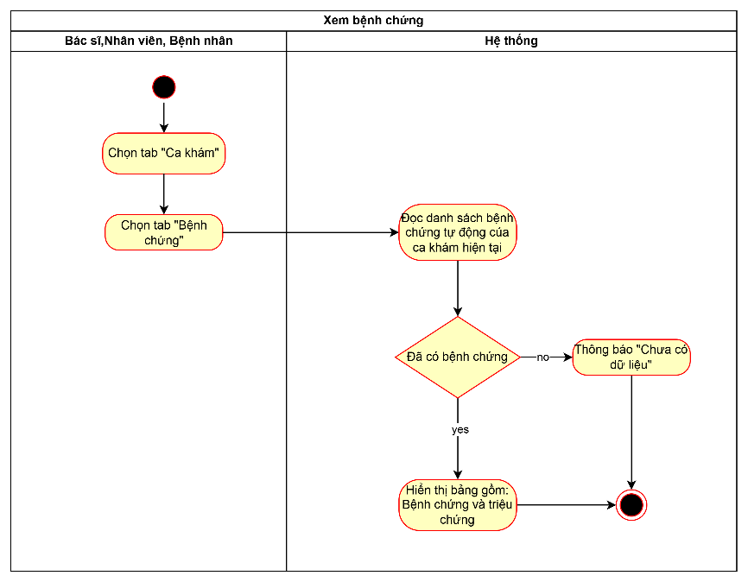
Hình 36. Activity diagram xem bệnh chứng

Ngũ tà
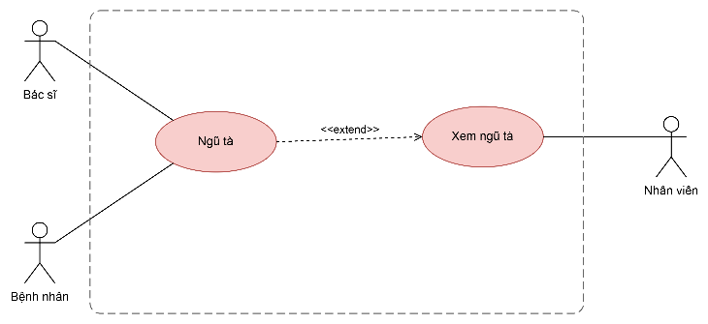
Hình 37. Sơ đồ phân rã ngũ tà
  - Xem ngũ tà
Bảng 19. Đặc tả chức năng xem ngũ tả
Use case ID | 7.1
Use case name | Xem ngũ tà
Description | Là bác sĩ, bệnh nhân hoặc nhân viên, tôi muốn xem sơ đồ ngũ tà được hệ thống sinh từ kết quả phân tích số đo để hỗ trợ nhận định kinh lạc
Actors | Bác sĩ, bệnh nhân, nhân viên
Priority | Thấp
Triggers | Người dùng chọn tab “Ngũ tà”
Pre-conditions | Người dùng đã đăng nhập vào hệ thống  Có dữ liệu ca khám
Post-conditions | Sơ đồ và bảng ngũ tà được hiển thị, không làm thay đổi dữ liệu
Main flow | - Người dùng mở chi tiết ca khám  - Người dùng chọn tab “Ngũ tà”  - Hệ thống đọc dữ liệu ngũ tà đã sinh của ca khám hiện tại.  - Hệ thống hiển thị sơ đồ 3x3 gồm các vị trí trên, trái, giữa, phải và dưới  - Hệ thống hiển thị bảng gồm trái, giữa, phải và kết quả
Alternative flow | 3a1. Khi người dùng phân tích lại số đo, dữ liệu ngũ tà cũ bị xóa và sinh lại theo kết quả mới
Exception flow | 3a. Nếu chưa có dữ liệu ngũ tà, hệ thống hiển thị sơ đồ/bảng trống hoặc thông báo chưa có dữ liệu
Business rules | BR01: Bộ chắp kinh hiện dùng trong workflow: trên = đảm, trái = bàng, giữa = tiểu, phải = vị, dưới = đại
Non-functional requirement | N/A
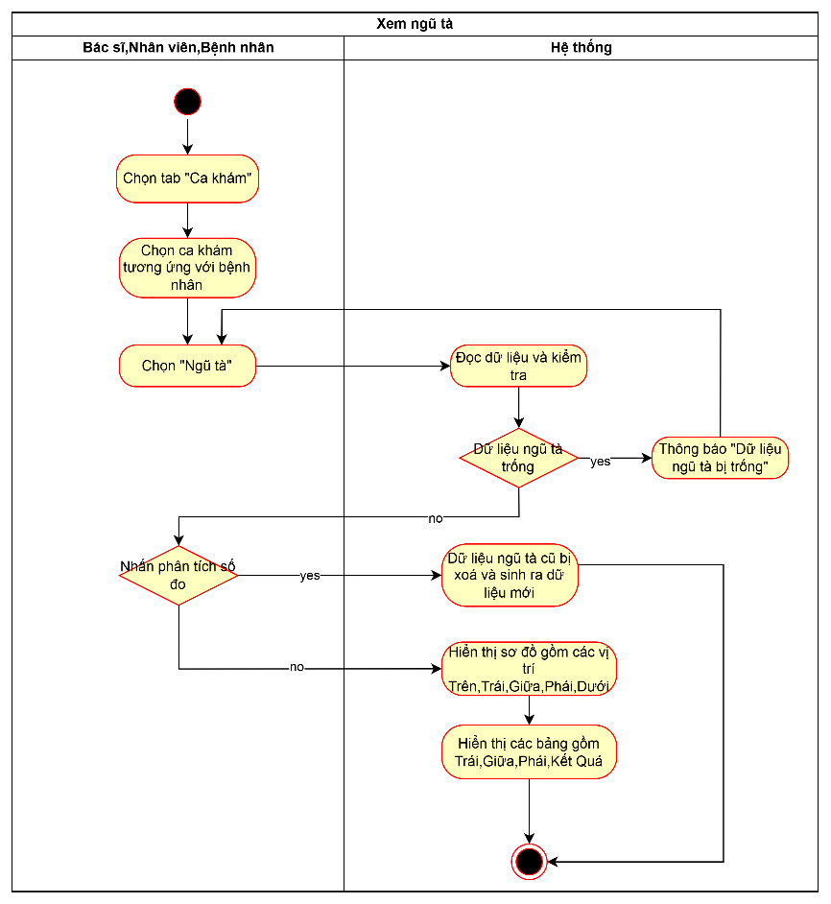
Hình 38. Activity diagram xem ngũ tà

Yêu cầu phi chức năng

Yêu cầu về hiệu năng
Bảng 20. Yêu cầu về hiệu năng
STT | Yêu cầu phi chức năng
NFR01 | Dữ liệu hiển thị và lưu phải đồng bộ với thời gian thực của cơ sở dữ liệu chính để đảm bảo tính chính xác.
NFR02 | Thời gian đăng nhập hệ thống không vượt quá 03 giây trong điều kiện mạng ổn định.
NFR03 | Thời gian mở danh sách hồ sơ bệnh nhân, bệnh danh, ca khám hoặc kho không vượt quá 03 giây.
NFR04 | Thời gian lưu hoặc cập nhật dữ liệu không vượt quá 03 giây trong điều kiện kết nối ổn định.

Yêu cầu về khả năng hỗ trợ
Bảng 21. Yêu cầu về khả năng hỗ trợ
STT | Yêu cầu phi chức năng
NFR01 | Dữ liệu được lưu trữ tập trung trong hệ quản trị cơ sở dữ liệu, hỗ trợ sao lưu và phục hồi khi cần thiết.
NFR02 | Hệ thống phải bảo mật dư liễu, chỉ người dùng đã đăng nhập mới được quyền truy cập vào các chức năng của hệ thống theo phân quyền của người dùng.

Thiết kế cơ sở dữ liệu

Cơ sở dữ liệu
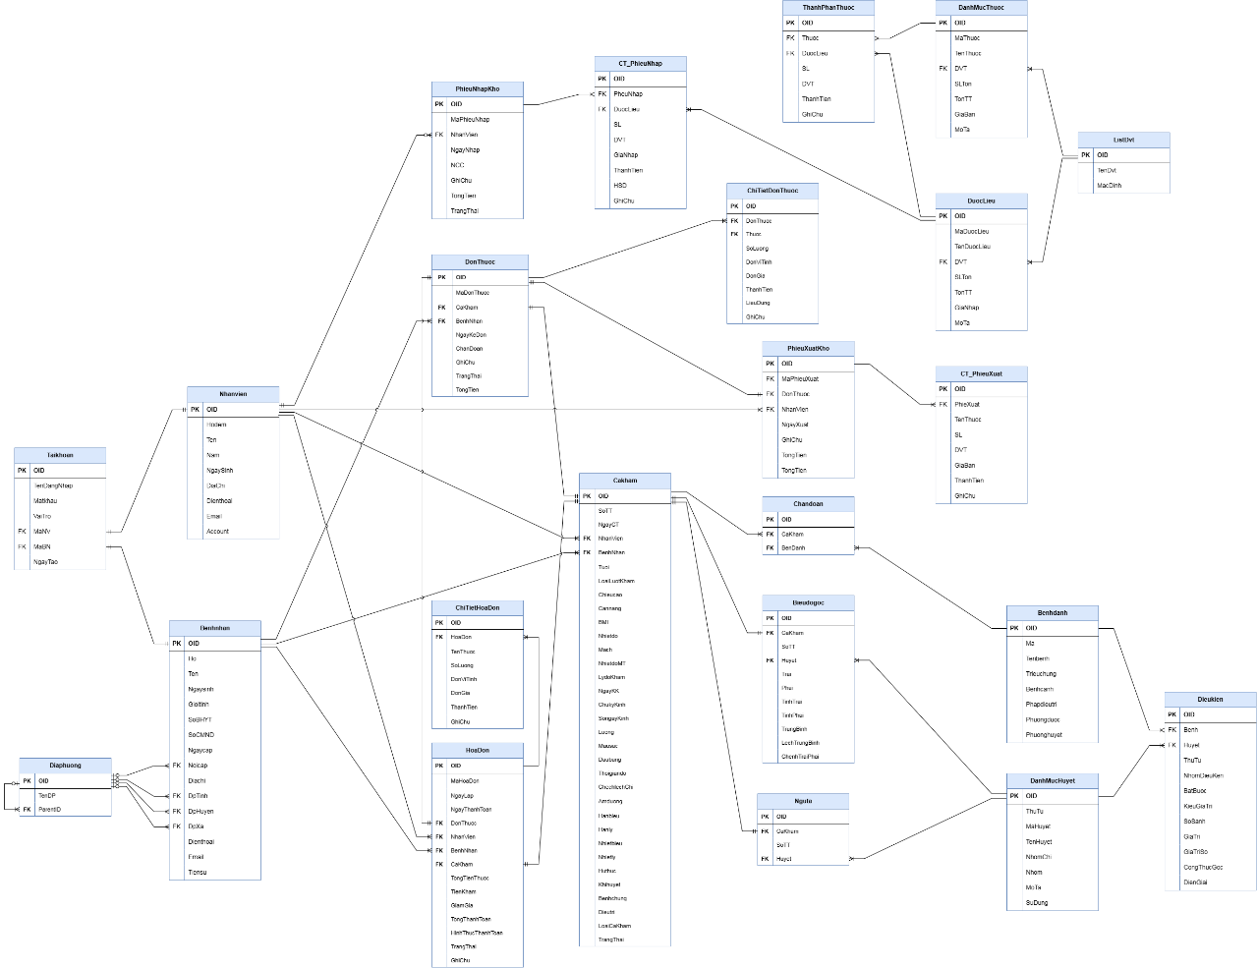
Hình 39. Thiết kế cơ sở dữ liệu

Tiểu kết chương 2
Chương 2 đã trình bày kết quả khảo sát hiện trạng hoạt động khám, chẩn đoán và quản lý tại phòng khám Đông y. Qua quá trình tìm hiểu, có thể nhận thấy việc quản lý hồ sơ bệnh nhân, ca khám, kết quả chẩn đoán, đơn thuốc và kho dược liệu vẫn còn nhiều hạn chế do dữ liệu được lưu trữ phân tán, quy trình xử lý còn mang tính thủ công và chưa có sự đồng bộ giữa các bộ phận. Những hạn chế này làm tăng thời gian xử lý nghiệp vụ, gây khó khăn trong việc tra cứu thông tin và tiềm ẩn nguy cơ sai sót hoặc thất lạc dữ liệu.
Trên cơ sở đó, chương đã xác định bài toán, mục tiêu, phạm vi, các tác nhân và những yêu cầu cần thiết của hệ thống hỗ trợ khám và chẩn đoán cho phòng khám Đông y. Các yêu cầu chức năng được phân tích theo từng nhóm nghiệp vụ như quản lý hồ sơ bệnh nhân, quản lý ca khám, hỗ trợ chẩn đoán, quản lý bệnh danh, phương thuốc, đơn thuốc và kho dược liệu. Bên cạnh đó, các yêu cầu phi chức năng về hiệu năng, bảo mật, khả năng sử dụng và an toàn dữ liệu cũng được xác định nhằm bảo đảm hệ thống hoạt động ổn định và đáp ứng nhu cầu thực tế. Đây là cơ sở quan trọng để nhóm tiếp tục thực hiện thiết kế cơ sở dữ liệu, giao diện và xây dựng hệ thống trong các chương tiếp theo.

Thiết kế giao diện cho hệ thống khám và chẩn đoán phòng khám Đông y

Thiết kế giao diện

Mô tả đặc điểm giao diện

Màu sắc giao diện
Giao diện của hệ thống NATCare được thiết kế với tông xanh ngọc làm màu chủ đạo, kết hợp cùng màu trắng và các gam màu trung tính nhằm tạo nên sự hài hòa, hiện đại và phù hợp với lĩnh vực y học cổ truyền. Màu xanh ngọc mang ý nghĩa của sự tin cậy, an toàn và sức khỏe, đồng thời gợi cảm giác gần gũi với thiên nhiên, phù hợp với định hướng của một hệ thống quản lý phòng khám Đông y. Màu trắng giúp tạo cảm giác sạch sẽ, thông thoáng và làm nổi bật nội dung hiển thị, trong khi các màu trung tính góp phần cân bằng tổng thể và tăng tính thẩm mỹ cho giao diện. Sự kết hợp giữa các gam màu này tạo nên một giao diện thống nhất, chuyên nghiệp và thân thiện, góp phần nâng cao trải nghiệm của người dùng trong quá trình sử dụng hệ thống.

Font chữ
Hệ thống sử dụng font chữ Segoe UI làm font chữ thống nhất trên toàn bộ giao diện. Segoe UI là font sans-serif hiện đại, có khả năng hiển thị tốt trên nhiều thiết bị và trình duyệt, mang lại cảm giác rõ ràng, dễ đọc và chuyên nghiệp. Các tiêu đề được thiết kế với kích thước lớn và kiểu chữ đậm để thu hút sự chú ý của người dùng, trong khi nội dung sử dụng kích thước chữ vừa phải nhằm đảm bảo khả năng đọc trong thời gian dài. Việc sử dụng thống nhất một font chữ trên toàn hệ thống góp phần tạo nên giao diện đồng bộ, trực quan và nâng cao trải nghiệm người dùng.

Triển khai giao diện

Giao diện trang đăng nhập

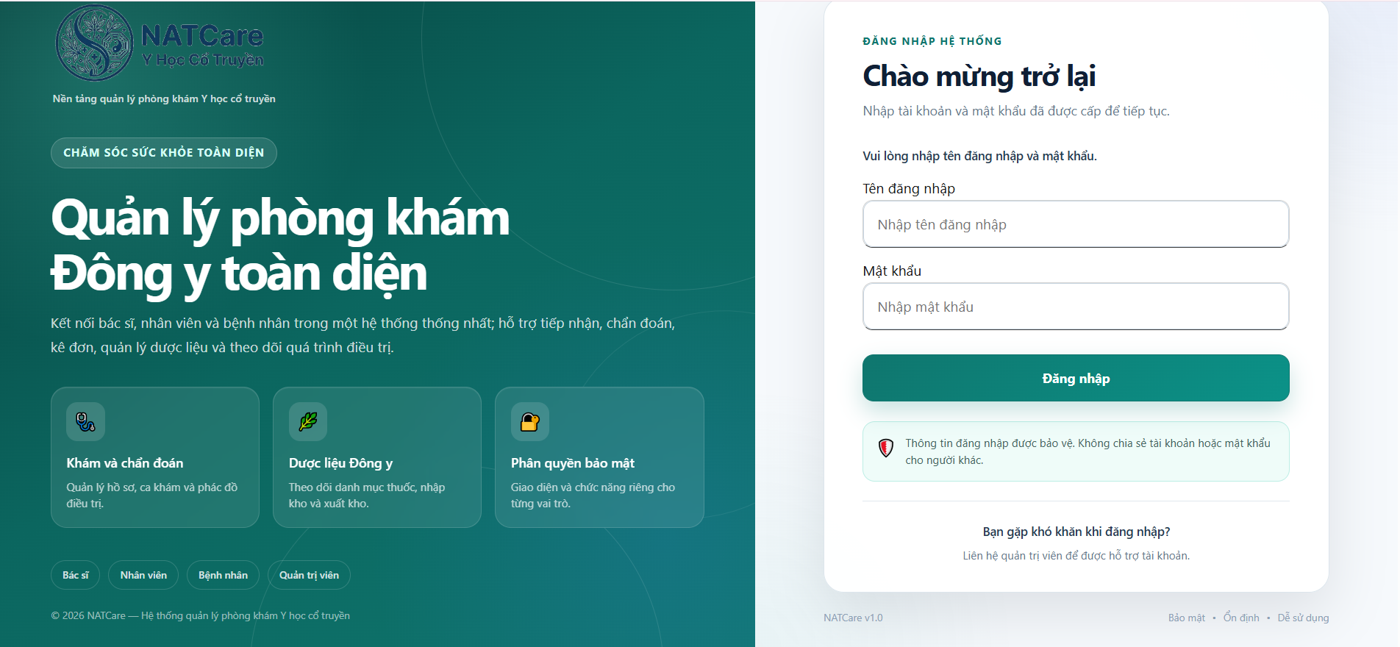
Hình 40. Giao diện trang đăng nhập
Giao diện đăng nhập là màn hình đầu tiên khi người dùng truy cập vào hệ thống. Người dùng nhập tên đăng nhập và mật khẩu để xác thực tài khoản. Sau khi thông tin được kiểm tra hợp lệ, hệ thống sẽ điều hướng đến giao diện chính tương ứng với vai trò của người dùng như bác sĩ, nhân viên hoặc bệnh nhân. Thiết kế giao diện đơn giản, trực quan giúp người dùng dễ dàng thao tác và đảm bảo tính bảo mật trong quá trình sử dụng.

Giao diện trang chủ

Giao diện trang chủ của bác sĩ
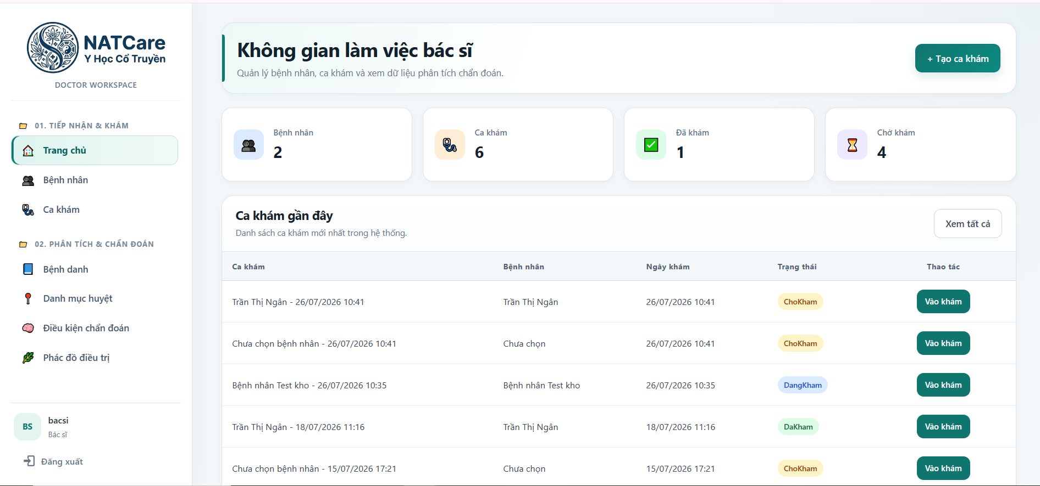
Hình 41. Giao diện trang chủ của bác sĩ
Giao diện trang chủ của bác sĩ cung cấp cái nhìn tổng quan về tình hình khám và điều trị tại phòng khám. Các thẻ thống kê giúp bác sĩ nhanh chóng theo dõi số lượng bệnh nhân, ca khám và những công việc cần xử lý. Bên cạnh đó, danh sách các ca khám gần đây được hiển thị để bác sĩ dễ dàng kiểm tra trạng thái và truy cập vào thông tin chi tiết. Giao diện được thiết kế trực quan, hỗ trợ bác sĩ thực hiện các nghiệp vụ chuyên môn một cách nhanh chóng và thuận tiện.

Giao diện trang chủ của nhân viên
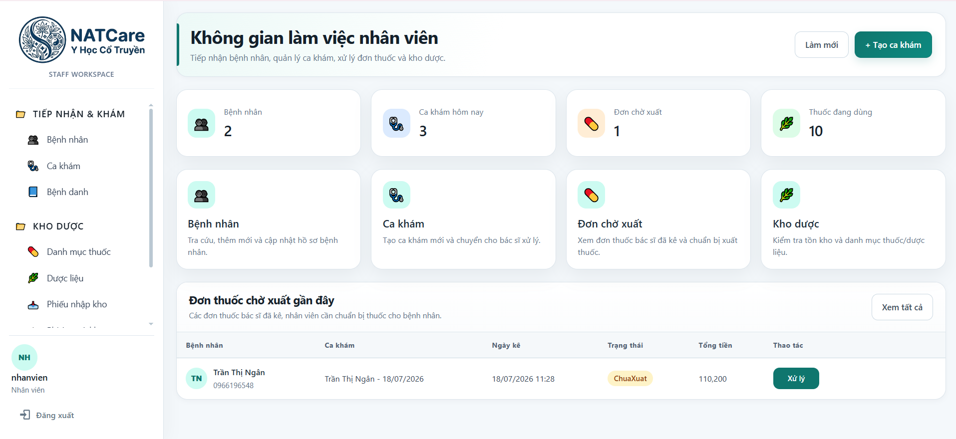
Hình 42. Giao diện trang chủ của nhân viên
Giao diện trang chủ của nhân viên hiển thị các thông tin tổng quan liên quan đến hoạt động tiếp nhận bệnh nhân, quản lý ca khám, đơn thuốc và kho dược liệu. Các chức năng thường xuyên sử dụng được bố trí thành những khu vực riêng biệt, giúp nhân viên dễ dàng truy cập và thực hiện công việc. Ngoài ra, giao diện còn cung cấp danh sách các hoạt động hoặc ca khám gần đây để nhân viên theo dõi và xử lý kịp thời. Cách bố trí rõ ràng giúp giảm thời gian thao tác và nâng cao hiệu quả quản lý tại phòng khám.

Giao diện trang chủ của bệnh nhân
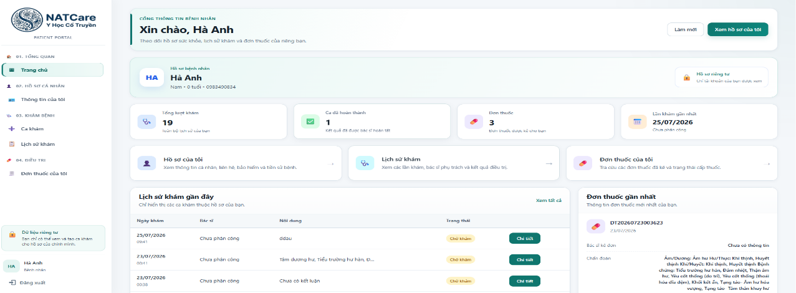
Hình 43. Giao diện trang chủ bệnh nhân
Giao diện trang chủ của bệnh nhân hiển thị tổng quan các thông tin liên quan đến quá trình khám và điều trị của người dùng. Bệnh nhân có thể theo dõi số lượng ca khám, lịch sử khám, đơn thuốc và các thông tin sức khỏe được lưu trên hệ thống. Giao diện cũng cung cấp các khu vực truy cập nhanh đến hồ sơ cá nhân, ca khám gần đây và đơn thuốc mới nhất. Việc trình bày thông tin rõ ràng giúp bệnh nhân dễ dàng theo dõi tình trạng khám chữa bệnh của mình.

Các giao diện chức năng của bác sĩ

Giao diện quản lý bệnh nhân
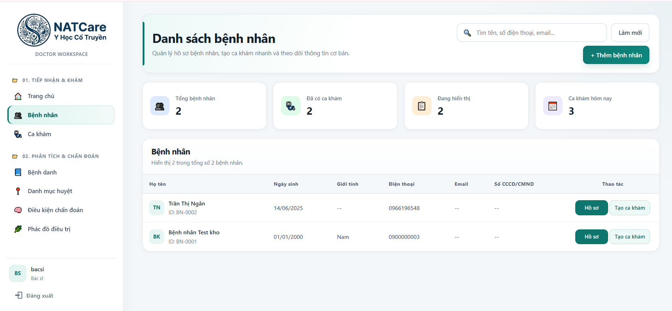
Hình 44. Giao diện quản lý bệnh nhân
Giao diện quản lý bệnh nhân cho phép bác sĩ theo dõi danh sách bệnh nhân đã được lưu trong hệ thống. Người dùng có thể tìm kiếm bệnh nhân theo thông tin cơ bản, xem các thông tin như họ tên, ngày sinh, giới tính, số điện thoại và thông tin liên hệ. Giao diện giúp việc quản lý, tra cứu bệnh nhân được thực hiện nhanh chóng, thuận tiện và chính xác

Giao diện ca khám
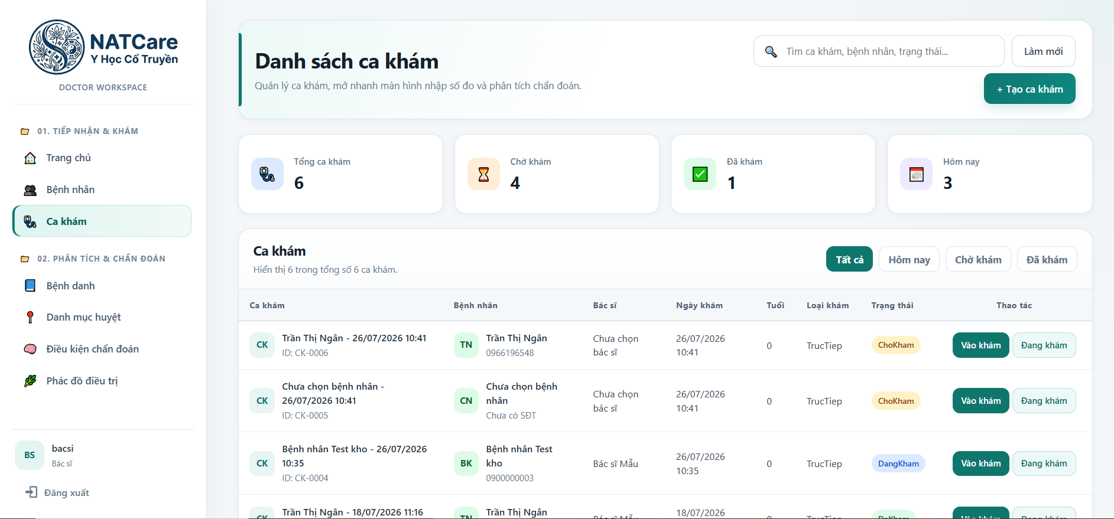
Hình 45. Giao diện ca khám
Giao diện quản lý ca khám cho phép bác sĩ theo dõi danh sách các ca khám được phân công trong hệ thống. Bác sĩ có thể tìm kiếm ca khám theo thông tin bệnh nhân hoặc trạng thái, xem các thông tin như mã ca khám, bệnh nhân, ngày khám, loại khám và trạng thái xử lý. Đối với mỗi ca khám, hệ thống cung cấp chức năng Vào khám để bác sĩ thực hiện quá trình thăm khám, nhập kết quả chẩn đoán và cập nhật thông tin khám bệnh. Giao diện giúp bác sĩ quản lý và xử lý các ca khám một cách thuận tiện, nhanh chóng và chính xác.

Giao diện quản lý bệnh danh
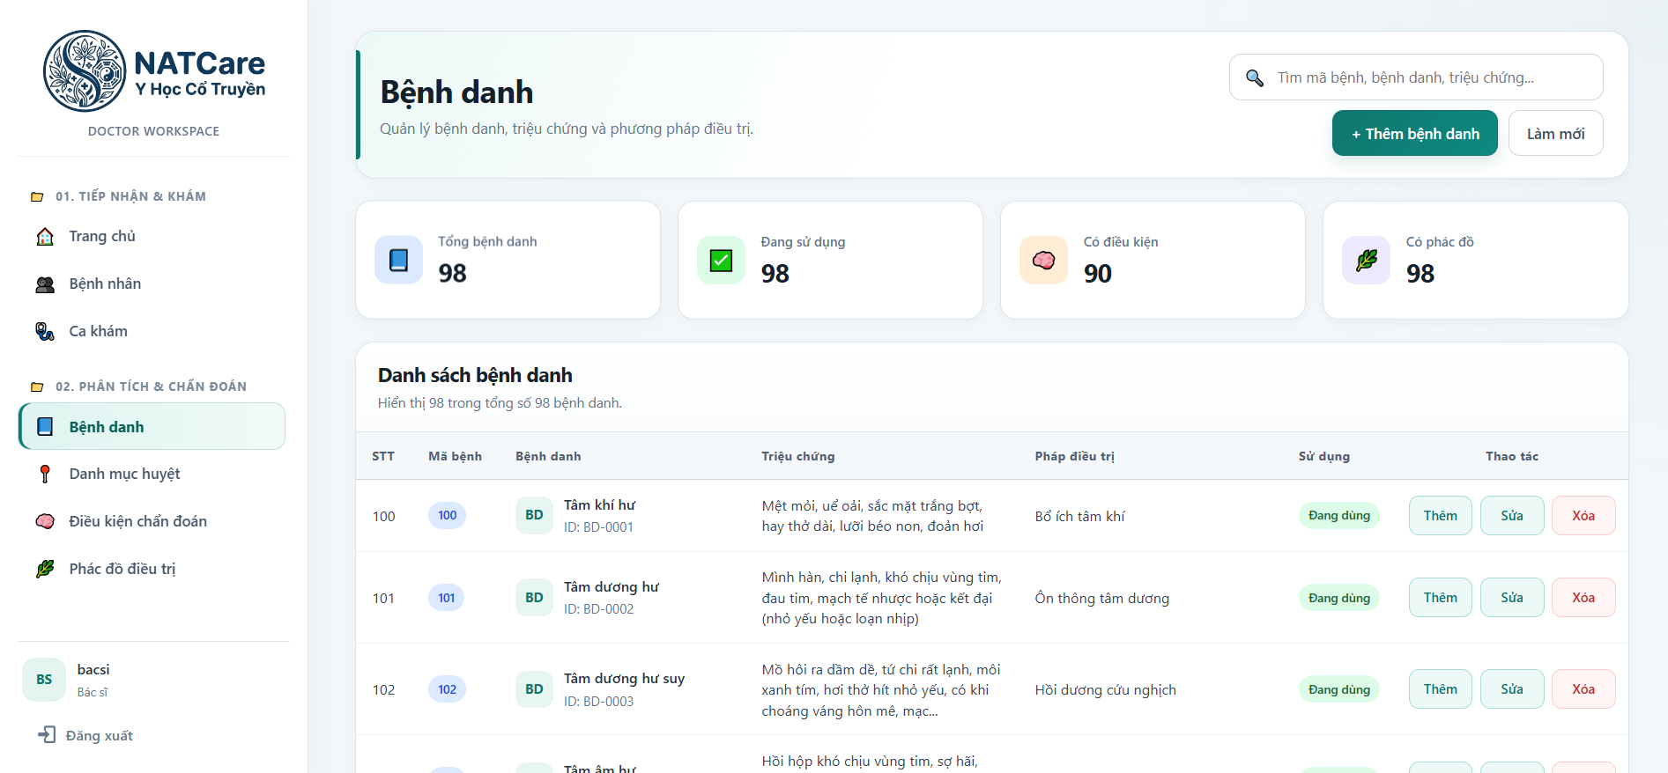
Hình 46. Giao diện quản lý bệnh danh
Giao diện quản lý bệnh danh cho phép bác sĩ tra cứu và quản lý danh mục bệnh danh phục vụ quá trình khám và chẩn đoán. Bác sĩ có thể tìm kiếm bệnh danh theo tên bệnh hoặc triệu chứng, xem các thông tin như mã bệnh, triệu chứng, phác đồ điều trị và trạng thái sử dụng. Ngoài ra, hệ thống hỗ trợ các chức năng thêm mới, cập nhật và xóa bệnh danh khi cần thiết. Giao diện giúp bác sĩ dễ dàng tra cứu, quản lý và áp dụng bệnh danh trong quá trình khám chữa bệnh.

Các giao diện chức năng của nhân viên

Giao diện quản lý hồ sơ bệnh nhân
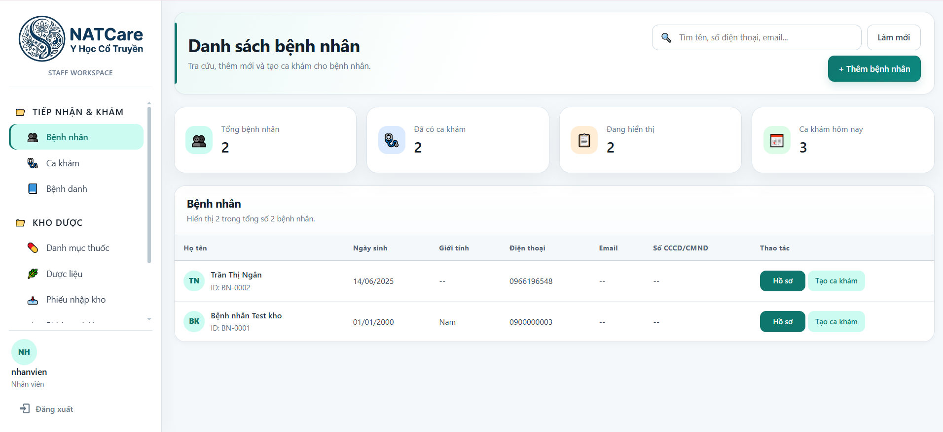
Hình 47. Giao diện quản lý hồ sơ bệnh nhân
Giao diện quản lý hồ sơ bệnh nhân cho phép nhân viên theo dõi toàn bộ danh sách bệnh nhân đã được lưu trong hệ thống. Nhân viên có thể tìm kiếm bệnh nhân theo thông tin cá nhân, thêm hồ sơ mới và xem các thông tin cơ bản của từng bệnh nhân. Tại mỗi hồ sơ, hệ thống cung cấp các chức năng như xem chi tiết, cập nhật thông tin hoặc tạo ca khám mới. Giao diện giúp việc tiếp nhận, lưu trữ và tra cứu thông tin bệnh nhân được thực hiện nhanh chóng và chính xác.

Giao diện ca khám
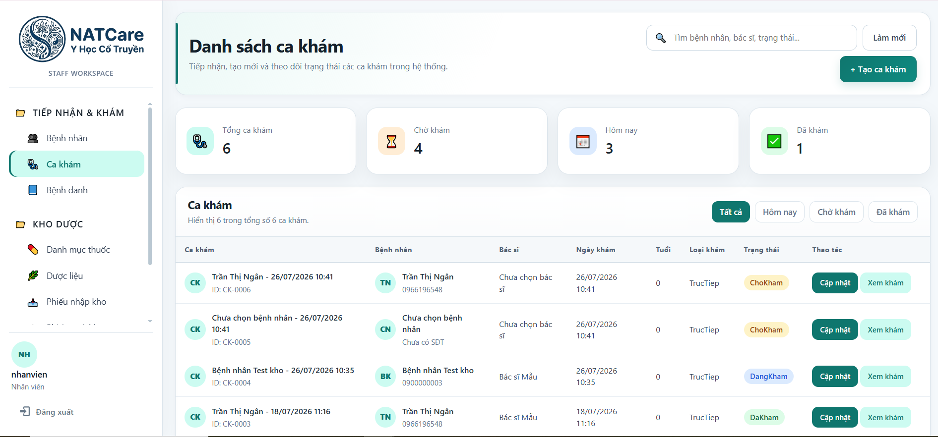
Hình 48. Giao diện ca khám
Giao diện ca khám của nhân viên hiển thị danh sách các ca khám đã được tạo tại phòng khám. Nhân viên có thể tìm kiếm, phân loại và lọc ca khám theo từng trạng thái xử lý. Hệ thống cũng cho phép tạo ca khám mới, xem thông tin chi tiết và theo dõi tiến trình khám của từng bệnh nhân. Qua đó, nhân viên có thể phối hợp với bác sĩ trong quá trình tiếp nhận và quản lý hoạt động khám chữa bệnh.

Giao diện quản lý bệnh danh
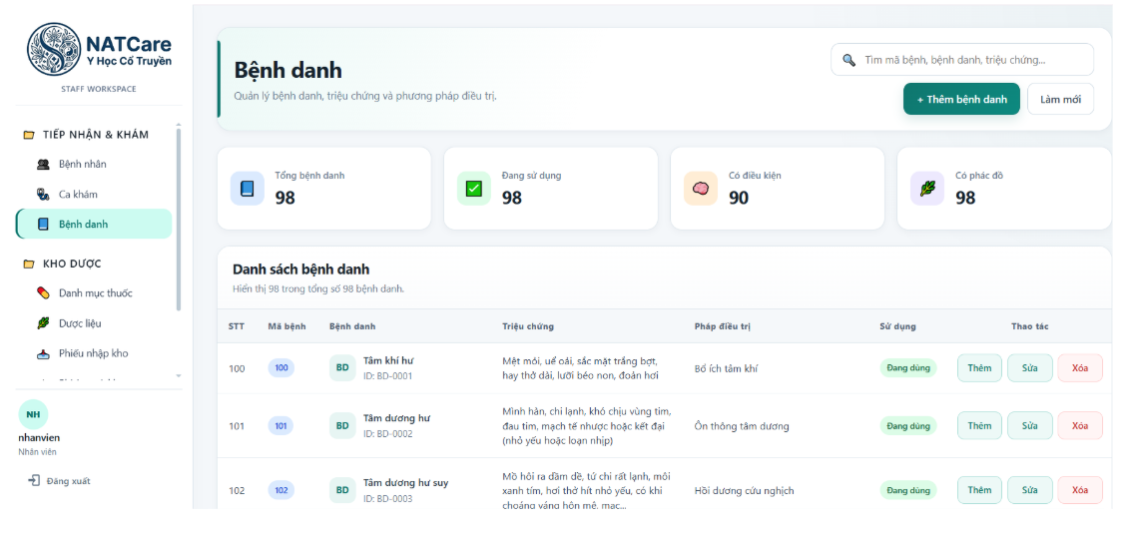
Hình 49. Giao diện quản lý bệnh danh
Giao diện quản lý bệnh danh cho phép nhân viên quản lý danh mục bệnh danh trong hệ thống. Nhân viên có thể tìm kiếm bệnh danh theo tên bệnh hoặc triệu chứng, thêm mới bệnh danh và theo dõi các thông tin như mã bệnh, tên bệnh, triệu chứng, phác đồ điều trị và trạng thái sử dụng. Đối với mỗi bệnh danh, hệ thống cung cấp các chức năng như xem chi tiết, cập nhật hoặc xóa thông tin khi cần thiết. Giao diện giúp việc quản lý và tra cứu danh mục bệnh danh được thực hiện nhanh chóng, thuận tiện và chính xác.

Giao diện quản lý thang thuốc
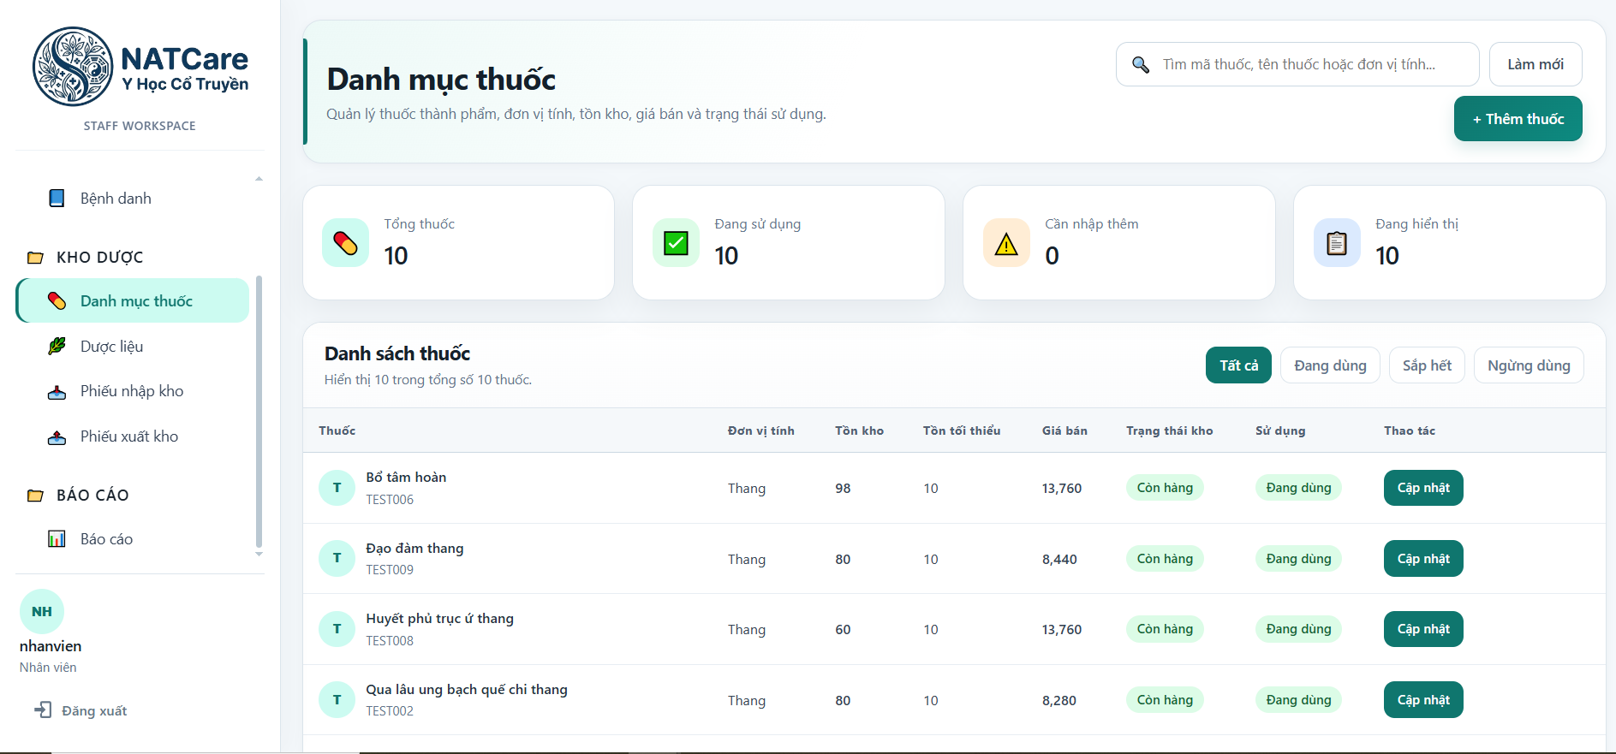
Hình 50. Giao diện quản lý thang thuốc
Giao diện quản lý thang thuốc cho phép nhân viên theo dõi danh sách các thang thuốc đang được sử dụng tại phòng khám. Thông tin của mỗi thang thuốc được trình bày theo dạng bảng, giúp người dùng dễ dàng kiểm tra tên thuốc, thành phần, số lượng vị thuốc và trạng thái sử dụng. Nhân viên có thể tìm kiếm, thêm mới, cập nhật hoặc xem chi tiết từng thang thuốc. Chức năng này giúp chuẩn hóa danh mục thuốc và hỗ trợ quá trình kê đơn của bác sĩ.

Giao diện quản lý dược liệu
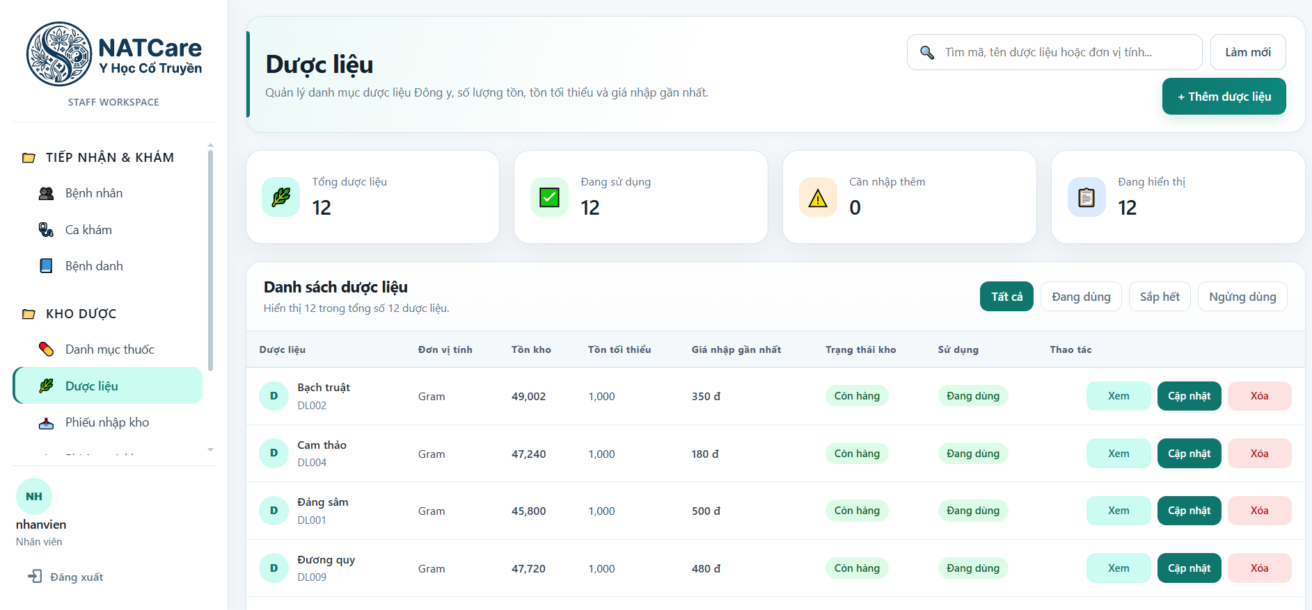
Hình 51. Giao diện quản lý dược liệu
Giao diện quản lý dược liệu cung cấp danh sách các loại dược liệu hiện có trong kho của phòng khám. Nhân viên có thể theo dõi thông tin về tên dược liệu, đơn vị tính, số lượng tồn kho và trạng thái sử dụng. Hệ thống hỗ trợ tìm kiếm, lọc dữ liệu, thêm mới, chỉnh sửa hoặc xóa dược liệu khi cần thiết. Giao diện giúp kiểm soát danh mục dược liệu và hỗ trợ việc theo dõi tình trạng tồn kho một cách chính xác.

Giao diện nhập kho
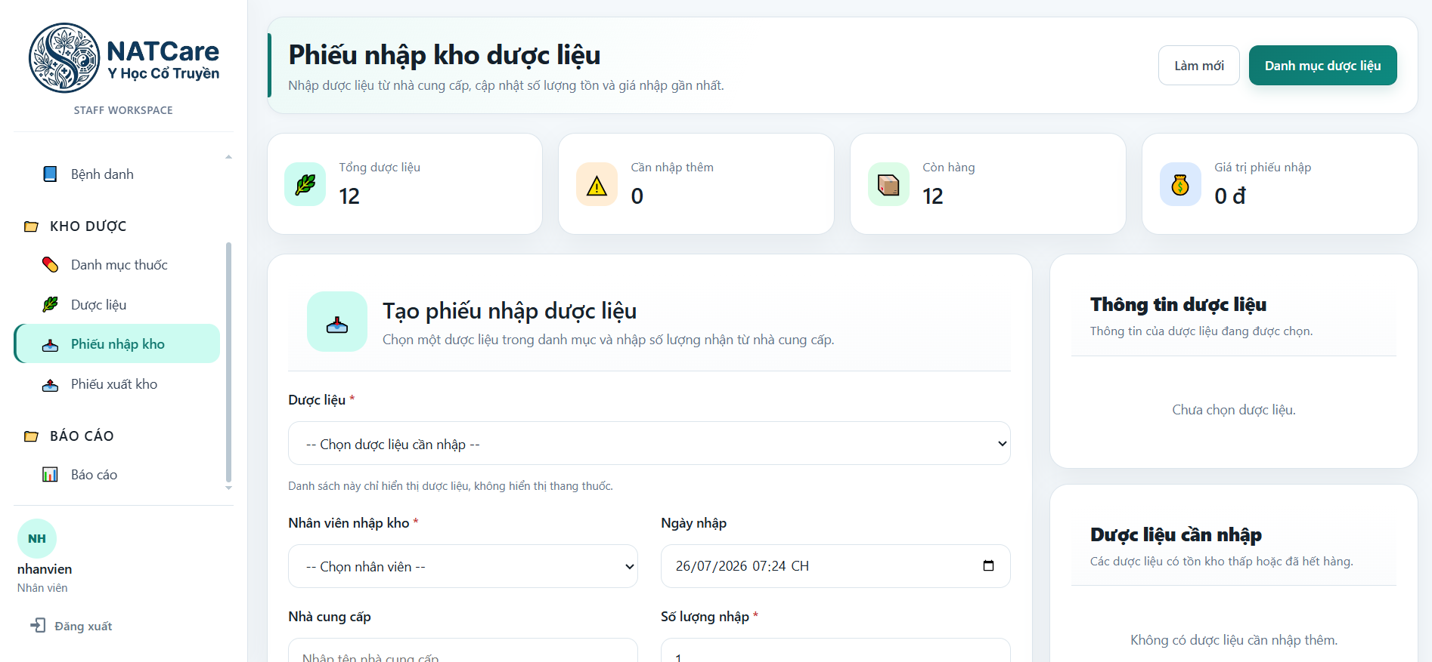
Hình 52. Giao diện nhập kho
Giao diện nhập kho cho phép nhân viên lập phiếu nhập dược liệu vào kho của phòng khám. Người dùng lựa chọn dược liệu, nhập số lượng, đơn giá và các thông tin liên quan đến lần nhập kho. Hệ thống hiển thị phần tổng hợp thông tin để nhân viên kiểm tra trước khi xác nhận và lưu phiếu. Sau khi phiếu nhập được tạo thành công, số lượng tồn kho của dược liệu sẽ được cập nhật tương ứng.

Giao diện xuất kho
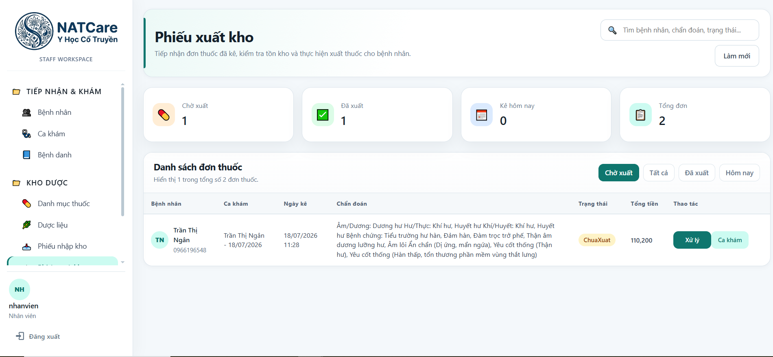
Hình 53. Giao diện xuất kho
Giao diện xuất kho hỗ trợ nhân viên theo dõi và thực hiện việc xuất thuốc, dược liệu theo các đơn thuốc đã được bác sĩ kê. Danh sách các yêu cầu xuất kho được hiển thị kèm theo thông tin bệnh nhân, ngày lập, nội dung đơn thuốc và trạng thái xử lý. Nhân viên có thể kiểm tra chi tiết, xác nhận xuất kho hoặc lọc danh sách theo từng trạng thái. Khi hoàn thành thao tác xuất kho, hệ thống sẽ tự động cập nhật số lượng dược liệu còn lại trong kho.

Giao diện báo cáo
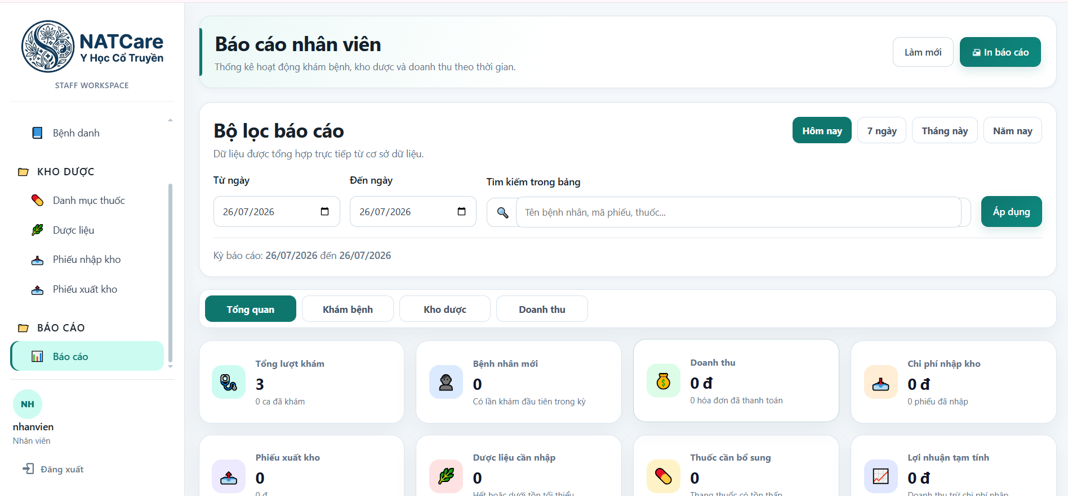
Hình 54. Giao diện báo cáo
Giao diện báo cáo cung cấp các thông tin thống kê phục vụ công tác quản lý và theo dõi hoạt động của phòng khám. Nhân viên có thể lựa chọn khoảng thời gian và loại báo cáo phù hợp để xem dữ liệu tổng hợp. Các chỉ số về số lượng bệnh nhân, ca khám, đơn thuốc, nhập kho, xuất kho và tồn kho được trình bày dưới dạng thẻ thống kê, bảng hoặc biểu đồ. Giao diện giúp người dùng nhanh chóng đánh giá tình hình hoạt động và phát hiện những dược liệu có số lượng tồn kho thấp.

Các giao diện chức năng của bệnh nhân

Giao diện hồ sơ cá nhân
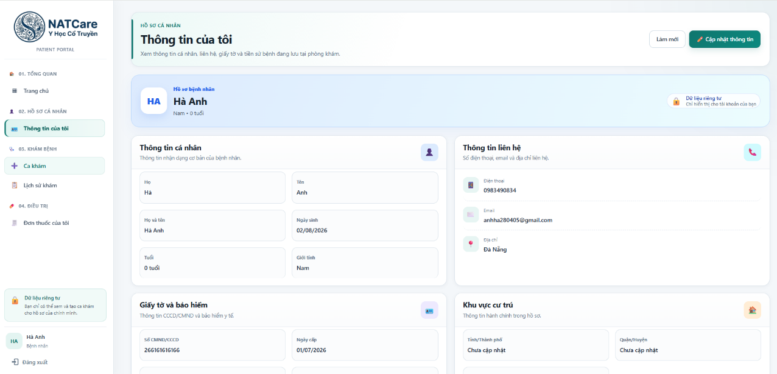
Hình 55. Giao diện hồ sơ cá nhân
Giao diện hồ sơ cá nhân hiển thị các thông tin cơ bản của bệnh nhân đang đăng nhập vào hệ thống. Nội dung hồ sơ bao gồm thông tin cá nhân, thông tin liên hệ, giới tính, ngày sinh và một số dữ liệu liên quan đến quá trình khám chữa bệnh. Bệnh nhân có thể kiểm tra và cập nhật những thông tin được hệ thống cho phép chỉnh sửa. Giao diện giúp người dùng quản lý thông tin của mình một cách tập trung và thuận tiện.

Giao diện ca khám
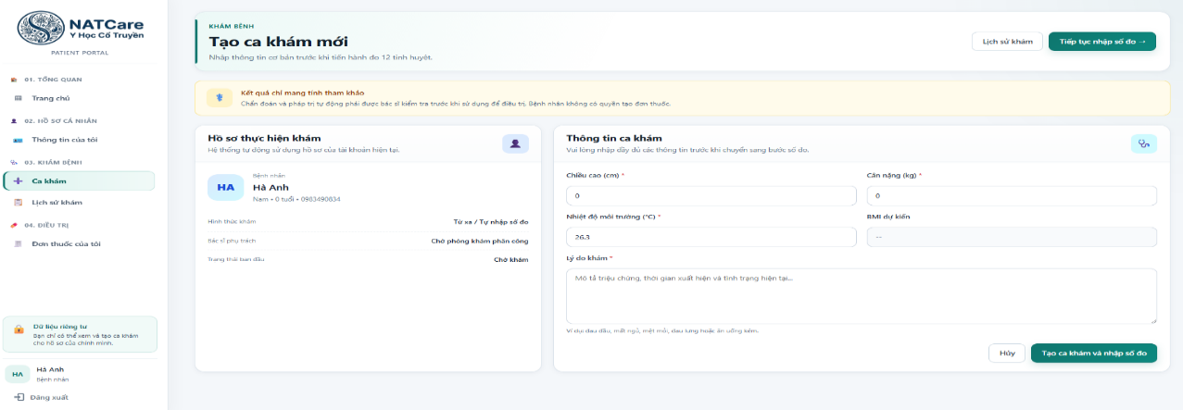
Hình 56. Giao diện ca khám
Giao diện ca khám cho phép bệnh nhân tạo một ca khám mới và cung cấp những thông tin cần thiết trước khi thực hiện khám. Hệ thống hiển thị thông tin bệnh nhân ở một khu vực riêng để người dùng kiểm tra, đồng thời cung cấp biểu mẫu nhập nội dung liên quan đến ca khám. Sau khi hoàn thành, bệnh nhân có thể gửi thông tin để hệ thống lưu lại và chuyển đến bộ phận phụ trách xử lý. Giao diện hỗ trợ bệnh nhân chủ động đăng ký và cung cấp thông tin khám bệnh ngay trên hệ thống.

Giao diện lịch sử khám
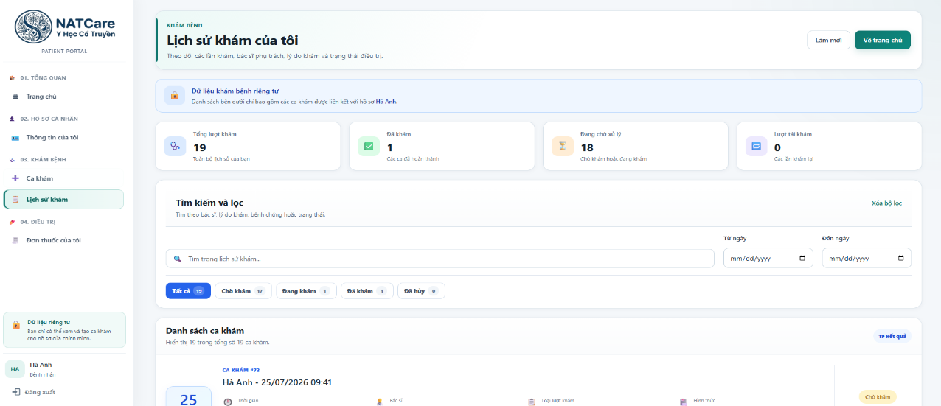
Hình 57. Giao diện lịch sử khám
Giao diện lịch sử khám giúp bệnh nhân theo dõi toàn bộ các lần khám đã được lưu trong hệ thống. Người dùng có thể xem các thông tin như ngày khám, tình trạng ca khám, bác sĩ phụ trách và kết quả xử lý. Hệ thống hỗ trợ tìm kiếm và lọc dữ liệu để bệnh nhân nhanh chóng tra cứu một lần khám cụ thể. Thông qua giao diện này, bệnh nhân có thể theo dõi quá trình khám và điều trị của mình trong từng giai đoạn.

Giao diện đơn thuốc
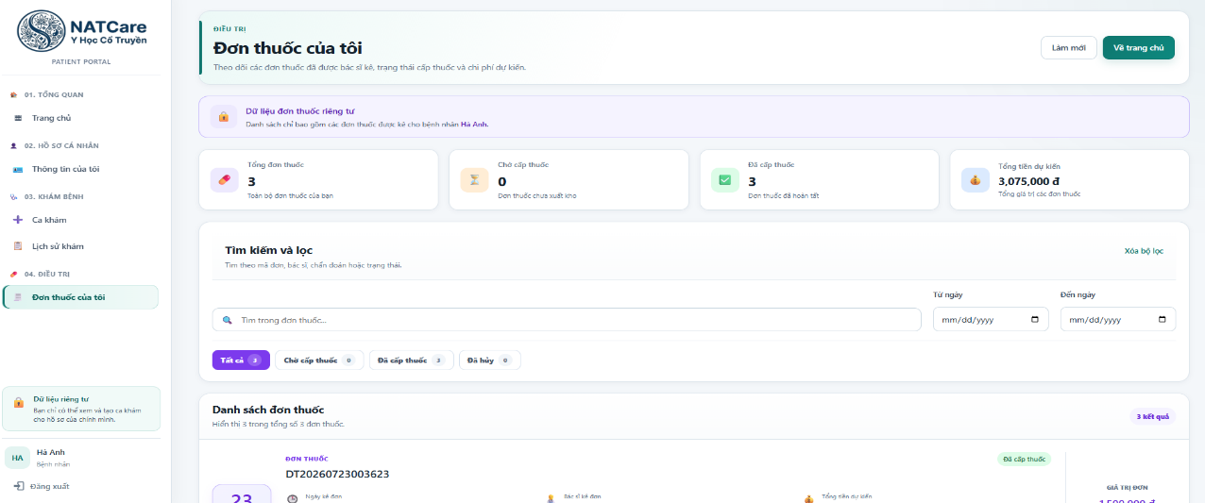
Hình 58. Giao diện đơn thuốc
Giao diện đơn thuốc cho phép bệnh nhân theo dõi danh sách các đơn thuốc đã được bác sĩ kê trong quá trình điều trị. Mỗi đơn thuốc hiển thị các thông tin cơ bản như ngày kê đơn, số lượng thuốc, trạng thái và nội dung liên quan. Bệnh nhân có thể tìm kiếm, lọc danh sách hoặc xem thông tin chi tiết của từng đơn thuốc. Giao diện giúp người dùng dễ dàng kiểm tra lại hướng dẫn sử dụng thuốc và theo dõi quá trình điều trị của mình.

Tiểu kết chương 3
Trong chương này, đã trình bày quá trình xây dựng giao diện người dùng cho hệ thống khám và chẩn đoán phòng khám Đông y. Các giao diện được thiết kế dựa trên kết quả phân tích yêu cầu và thiết kế hệ thống ở chương trước, bảo đảm đáp ứng các nghiệp vụ của từng nhóm người dùng gồm nhân viên, bác sĩ và bệnh nhân.
Các màn hình chức năng chính như đăng nhập, trang chủ, quản lý hồ sơ bệnh nhân, quản lý ca khám, chẩn đoán, đơn thuốc, kho dược liệu, hóa đơn, báo cáo và các chức năng hỗ trợ khác đã được xây dựng với bố cục trực quan, thống nhất và dễ sử dụng. Giao diện được thiết kế theo hướng hiện đại, tối ưu trải nghiệm người dùng, giúp thao tác nhanh chóng, thuận tiện và hỗ trợ hiệu quả cho quá trình quản lý cũng như khám chữa bệnh.
Kết quả xây dựng giao diện đã đáp ứng các yêu cầu về tính thẩm mỹ, tính nhất quán và khả năng tương tác giữa người dùng với hệ thống. Đây là cơ sở để tiếp tục phát triển và tích hợp với các chức năng xử lý nghiệp vụ ở phía Back-end, góp phần hoàn thiện hệ thống khám và chẩn đoán cho phòng khám Đông y.

KIẾN TRÚC HỆ THỐNG

Kiến trúc hệ thống
Hệ thống khám và chẩn đoán cho phòng khám Đông y được xây dựng theo mô hình kiến trúc 3 tầng, bao gồm tầng giao diện, tầng xử lý nghiệp vụ và tầng truy cập dữ liệu. Kiến trúc này giúp phân tách rõ ràng các chức năng của hệ thống, nâng cao khả năng bảo trì, mở rộng và tái sử dụng mã nguồn.
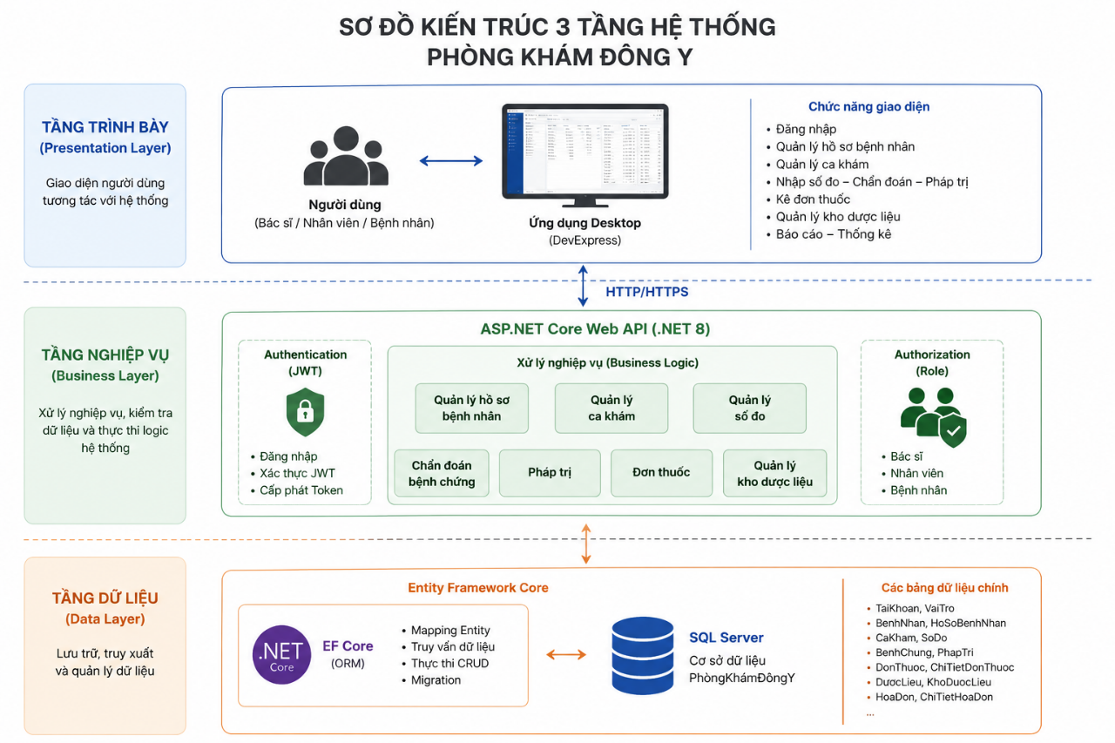
Hình 59. Kiến trúc hệ thống theo mô hình 3 tầng
Dựa trên sơ đồ kiến trúc ở (Hình 56), hệ thống được chia thành ba tầng với chức năng cụ thể như sau:
Tầng giao diện: Là tầng giao tiếp trực tiếp với người sử dụng, cung cấp các giao diện cho bác sĩ, nhân viên và bệnh nhân thực hiện các chức năng như đăng nhập, quản lý hồ sơ bệnh nhân, tạo ca khám, nhập số đo kinh lạc, kê đơn thuốc và quản lý kho. Tầng này tiếp nhận dữ liệu từ người dùng và gửi yêu cầu đến tầng xử lý nghiệp vụ.
Tầng xử lý nghiêp vụ: Đây là tầng trung gian chịu trách nhiệm xử lý toàn bộ nghiệp vụ của hệ thống như xác thực người dùng, phân quyền, quản lý ca khám, xử lý kết quả đo kinh lạc, quản lý đơn thuốc, quản lý kho và thống kê báo cáo. Sau khi xử lý, dữ liệu được chuyển đến tầng truy cập dữ liệu để lưu trữ hoặc trả kết quả về giao diện.
Tầng truy cập dữ liệu: Tầng này đảm nhận việc kết nối với cơ sở dữ liệu SQL Server thông qua Entity Framework Core. Các thao tác thêm, sửa, xóa, tìm kiếm và truy vấn dữ liệu đều được thực hiện tại đây, giúp tách biệt phần xử lý dữ liệu với nghiệp vụ của hệ thống.

Xử lý nghiệp vụ

Xử lý nghiệp vụ ca khám
Ca khám là nghiệp vụ quan trọng nhất trong hệ thống, dùng để quản lý toàn bộ thông tin của một lần khám bệnh. Khi người dùng tạo ca khám, hệ thống tiếp nhận các thông tin như bệnh nhân, bác sĩ phụ trách, ngày khám, loại lượt khám, loại ca khám, lý do khám và trạng thái hiện tại. Các dữ liệu này được sử dụng để xác định nội dung của lần khám và làm cơ sở cho các bước xử lý tiếp theo.
Trước khi lưu, hệ thống kiểm tra thông tin đầu vào để bảo đảm bệnh nhân đã được chọn và dữ liệu không bị thiếu. Nếu thông tin chưa đầy đủ, hệ thống sẽ không cho phép lưu và hiển thị thông báo để người dùng bổ sung. Khi dữ liệu hợp lệ, ca khám được ghi nhận vào cơ sở dữ liệu với trạng thái ban đầu phù hợp. Sau khi ca khám được tạo thành công, hệ thống cho phép thực hiện các bước tiếp theo như nhập số đo kinh lạc, chẩn đoán và kê đơn thuốc.
Việc quản lý ca khám theo từng lượt giúp bác sĩ và nhân viên theo dõi được tiến trình làm việc của bệnh nhân một cách rõ ràng. Đồng thời, ca khám cũng là nơi tập hợp toàn bộ thông tin liên quan đến quá trình điều trị, từ đó tạo sự liên kết giữa các nghiệp vụ trong hệ thống.

Xử lý nghiệp vụ nhập và phân tích số đo
Nghiệp vụ nhập và phân tích số đo kinh lạc được xây dựng nhằm ghi nhận dữ liệu đo của bệnh nhân trong quá trình khám. Hệ thống cho phép nhập các giá trị số đo theo từng kinh lạc với hai bên trái và phải. Đây là nguồn dữ liệu đầu vào quan trọng để phục vụ quá trình xử lý và phân tích tiếp theo.
Khi người dùng nhập số đo, hệ thống kiểm tra dữ liệu để bảo đảm các giá trị được nhập đúng định dạng và gắn với đúng ca khám hiện tại. Nếu thông tin chưa đầy đủ hoặc không hợp lệ, hệ thống sẽ không thực hiện lưu. Sau khi dữ liệu hợp lệ, các số đo được lưu lại vào hệ thống và được dùng để tính toán, so sánh và phân tích tình trạng của từng kinh lạc. Kết quả phân tích sau đó được hiển thị lại để bác sĩ theo dõi và sử dụng trong quá trình chẩn đoán.
Nghiệp vụ này đóng vai trò quan trọng vì số đo kinh lạc là cơ sở để hệ thống hỗ trợ nhận diện tình trạng bất thường của cơ thể. Nhờ việc lưu trữ và xử lý số đo theo từng ca khám, hệ thống có thể đảm bảo dữ liệu được gắn chặt với từng bệnh nhân cụ thể và phục vụ hiệu quả cho các bước chẩn đoán sau đó.

Xử lý nghiệp vụ chẩn đoán và pháp trị
Sau khi có dữ liệu số đo kinh lạc, hệ thống tiến hành hỗ trợ bác sĩ trong quá trình chẩn đoán. Kết quả chẩn đoán được trình bày theo các nhóm thông tin như âm dương, hư thực, khí huyết và các biểu hiện liên quan đến bệnh chứng. Hệ thống dựa trên dữ liệu đã xử lý để hiển thị kết quả chẩn đoán cho người dùng theo dạng dễ quan sát và theo dõi.
Bệnh chứng và pháp trị là các thông tin hỗ trợ quan trọng trong quá trình điều trị. Từ kết quả phân tích số đo, hệ thống có thể gợi ý bệnh chứng phù hợp và đưa ra hướng điều trị tương ứng. Bác sĩ có thể xem lại các gợi ý này, điều chỉnh nếu cần và xác nhận nội dung cuối cùng để phù hợp với thực tế lâm sàng. Cách xử lý này giúp hệ thống đóng vai trò hỗ trợ chuyên môn, còn quyết định cuối cùng vẫn thuộc về bác sĩ.
Pháp trị được xem là kết quả định hướng điều trị sau chẩn đoán. Nội dung pháp trị có thể bao gồm huyệt, phương huyệt, pháp điều trị và phương dược. Khi kết quả chẩn đoán thay đổi, hệ thống có thể cập nhật lại pháp trị tương ứng để bảo đảm tính đồng bộ giữa chẩn đoán và điều trị.

Xử lý nghiệp vụ kê đơn thuốc
Sau khi hoàn thành chẩn đoán và xác định pháp trị, bác sĩ tiến hành kê đơn thuốc cho bệnh nhân. Đơn thuốc được tạo dựa trên ca khám hiện tại và bao gồm các thông tin như thuốc được chọn, số lượng, liều dùng và ghi chú sử dụng. Đây là bước cuối trong chuỗi xử lý nghiệp vụ khám chữa bệnh của hệ thống.
Trước khi lưu đơn thuốc, hệ thống kiểm tra tính hợp lệ của dữ liệu, bảo đảm thuốc được chọn tồn tại trong danh mục và số lượng kê đơn phù hợp. Nếu dữ liệu chưa đúng hoặc thiếu, hệ thống sẽ không cho phép lưu. Khi thông tin hợp lệ, đơn thuốc được ghi nhận vào cơ sở dữ liệu và liên kết với ca khám tương ứng. Từ đó, dữ liệu đơn thuốc có thể được dùng cho các nghiệp vụ tiếp theo như xuất kho hoặc lập hóa đơn.
Việc kê đơn thuốc được đặt sau chẩn đoán và pháp trị nhằm bảo đảm quy trình điều trị diễn ra theo đúng thứ tự. Hệ thống hỗ trợ bác sĩ ghi nhận đơn thuốc một cách nhanh chóng, đồng thời giữ được tính liên kết giữa bệnh nhân, ca khám, chẩn đoán và phương pháp điều trị.

Xác thực và phân quyền
Nhằm đảm bảo tính bảo mật và an toàn dữ liệu, hệ thống khám và chẩn đoán cho phòng khám Đông y được xây dựng với cơ chế xác thực và phân quyền người dùng. Cơ chế này giúp kiểm soát chặt chẽ việc truy cập hệ thống, chỉ cho phép những tài khoản hợp lệ được đăng nhập và sử dụng các chức năng phù hợp với vai trò được cấp. Sau khi người dùng xác thực thành công, hệ thống sẽ tự động nhận diện vai trò và điều hướng đến giao diện tương ứng đã được trình bày ở chương trước.

Xác thực người dùng
Quy trình xác thực được thực hiện thông qua chức năng đăng nhập của hệ thống. Người dùng nhập tên đăng nhập và mật khẩu để truy cập vào ứng dụng. Sau khi tiếp nhận thông tin, hệ thống tiến hành kiểm tra tính hợp lệ của dữ liệu đầu vào và đối chiếu với thông tin tài khoản được lưu trong cơ sở dữ liệu. Nếu thông tin đăng nhập chính xác, hệ thống tạo phiên làm việc cho người dùng và chuyển đến giao diện chính tương ứng với vai trò của tài khoản. Trường hợp thông tin không hợp lệ, hệ thống sẽ hiển thị thông báo lỗi và yêu cầu người dùng nhập lại. Giao diện đăng nhập đã được trình bày tại (Hình 38).

Phân quyền người dùng
Sau khi xác thực thành công, hệ thống thực hiện phân quyền dựa trên vai trò của tài khoản. Mỗi vai trò chỉ được phép truy cập những chức năng phù hợp với nhiệm vụ được giao, từ đó bảo đảm tính an toàn, hạn chế truy cập trái phép và tránh các thao tác ngoài phạm vi cho phép. Trong hệ thống, các nhóm người dùng chính bao gồm bác sĩ, nhân viên và bệnh nhân. Giao diện làm việc của từng nhóm người dùng đã được trình bày trong (Hình 39), (Hình 40) và (Hình 41) ở Chương 3.
Cơ chế phân quyền được triển khai nhằm bảo đảm mỗi người dùng chỉ có thể thao tác trên những chức năng thuộc phạm vi trách nhiệm của mình. Những chức năng không tương ứng với vai trò đăng nhập sẽ không được hiển thị hoặc bị từ chối truy cập nếu người dùng cố gắng thực hiện trực tiếp.

Đánh giá cơ chế xác thực và phân quyền
Cơ chế xác thực và phân quyền đóng vai trò quan trọng trong việc bảo vệ dữ liệu và đảm bảo sự vận hành an toàn của hệ thống. Việc yêu cầu đăng nhập trước khi sử dụng giúp loại bỏ các truy cập không hợp lệ, trong khi phân quyền theo vai trò giúp kiểm soát chặt chẽ chức năng mà từng người dùng được phép sử dụng. Nhờ đó, hệ thống vừa đảm bảo tính bảo mật, vừa hỗ trợ tổ chức và quản lý dữ liệu một cách nhất quán, phù hợp với mô hình hoạt động thực tế của phòng khám Đông y.

Tích hợp với bên thứ 3
Ngoài ngôn ngữ lập trình C# và môi trường phát triển Visual Studio đã được trình bày tại (mục 1.2.3), trong quá trình xây dựng hệ thống nhóm còn sử dụng một số công nghệ và thư viện hỗ trợ nhằm nâng cao hiệu quả phát triển, cải thiện giao diện và quản lý dữ liệu. Các công nghệ được tích hợp trong dự án bao gồm DevExpress và SQL Server.

DevExpress
DevExpress được sử dụng để xây dựng giao diện người dùng và các thành phần chức năng của hệ thống như bảng dữ liệu, biểu mẫu nhập liệu và các điều khiển tương tác. Việc tích hợp DevExpress giúp giao diện được thiết kế đồng nhất, trực quan và giảm thời gian phát triển nhờ tận dụng các thành phần có sẵn.

SQL Server
SQL Server được sử dụng làm hệ quản trị cơ sở dữ liệu của hệ thống, đảm nhiệm việc lưu trữ và quản lý toàn bộ dữ liệu như tài khoản, hồ sơ bệnh nhân, ca khám, đơn thuốc, dược liệu, phiếu nhập, phiếu xuất và hóa đơn. Việc sử dụng SQL Server giúp dữ liệu được quản lý tập trung, đảm bảo tính toàn vẹn và hỗ trợ hiệu quả cho các thao tác truy vấn, cập nhật trong quá trình vận hành hệ thống.

Tiểu kết chương 4
Chương 4 đã trình bày quá trình triển khai hệ thống khám và chẩn đoán cho phòng khám Đông y từ góc độ kỹ thuật. Trước hết, chương đã giới thiệu kiến trúc hệ thống theo mô hình ba tầng, qua đó làm rõ cách tổ chức các thành phần của hệ thống và luồng xử lý dữ liệu giữa tầng giao diện, tầng xử lý nghiệp vụ và tầng truy cập dữ liệu. Tiếp theo, chương tập trung mô tả các nghiệp vụ cốt lõi của hệ thống như quy trình khám và chẩn đoán, kê đơn thuốc, quản lý kho dược liệu và thống kê báo cáo, thể hiện cách hệ thống xử lý dữ liệu và đáp ứng các yêu cầu nghiệp vụ của phòng khám.
Bên cạnh đó, chương cũng trình bày cơ chế xác thực và phân quyền nhằm đảm bảo tính bảo mật, kiểm soát quyền truy cập của từng nhóm người dùng theo đúng vai trò được phân công. Ngoài ra, việc tích hợp các thư viện và công nghệ hỗ trợ như DevExpress và SQL Server đã góp phần nâng cao hiệu quả phát triển, cải thiện khả năng quản lý dữ liệu và đảm bảo hệ thống vận hành ổn định.
Nhìn chung, các nội dung được trình bày trong chương đã minh họa quá trình hiện thực hóa những kết quả phân tích và thiết kế ở các chương trước thành một hệ thống hoàn chỉnh, đáp ứng các chức năng chính của đề tài và tạo nền tảng cho việc triển khai, vận hành cũng như mở rộng hệ thống trong tương lai.

KẾT LUẬN VÀ HƯỚNG PHÁT TRIỂN
Kết luận
Đề tài “Xây dựng hệ thống khám và chẩn đoán cho phòng khám Đông y” được thực hiện nhằm đáp ứng nhu cầu tin học hóa hoạt động quản lý và hỗ trợ khám chữa bệnh tại các phòng khám Đông y. Trên cơ sở khảo sát thực trạng, phân tích yêu cầu nghiệp vụ và nghiên cứu các công nghệ phù hợp, nhóm đã tiến hành thiết kế và xây dựng hệ thống với các chức năng đáp ứng mục tiêu đề ra.
Kết quả nghiên cứu cho thấy hệ thống đã xây dựng được các chức năng chính phục vụ công tác quản lý và khám chữa bệnh, bao gồm: quản lý hồ sơ bệnh nhân, quản lý ca khám, quản lý số đo kinh lạc, quản lý bệnh danh, quản lý pháp trị, kê đơn thuốc, quản lý dược liệu, quản lý nhập – xuất kho, thống kê báo cáo, cùng với chức năng xác thực và phân quyền theo từng nhóm người dùng. Việc ứng dụng các công nghệ phát triển web hiện đại kết hợp với nền tảng .NET đã góp phần xây dựng một hệ thống có giao diện trực quan, dễ sử dụng và đáp ứng được các yêu cầu nghiệp vụ trong phạm vi nghiên cứu.
Thông qua quá trình thực hiện đề tài, nhóm đã vận dụng và củng cố các kiến thức về phân tích yêu cầu hệ thống, thiết kế cơ sở dữ liệu, thiết kế giao diện người dùng và phát triển phần mềm. Đồng thời, đề tài cũng góp phần nâng cao kỹ năng làm việc nhóm, kỹ năng nghiên cứu và giải quyết các vấn đề phát sinh trong quá trình xây dựng hệ thống.
Bên cạnh những kết quả đạt được, đề tài vẫn còn một số hạn chế. Do giới hạn về thời gian nghiên cứu và nguồn lực thực hiện, hệ thống chưa hoàn thiện đầy đủ tất cả các chức năng đã đề xuất. Cụ thể, chức năng xem Ngũ tà mới dừng ở mức thiết kế và chưa được triển khai hoàn chỉnh trên hệ thống. Ngoài ra, hệ thống chưa được triển khai thử nghiệm trong môi trường thực tế với quy mô lớn, vì vậy chưa có điều kiện đánh giá toàn diện về hiệu năng, tính ổn định và khả năng đáp ứng khi số lượng người dùng tăng cao.
Hướng phát triển
Trong thời gian tới, đề tài có thể được tiếp tục nghiên cứu và hoàn thiện theo các hướng sau:
- Hoàn thiện chức năng xem Ngũ tà, đồng thời tích hợp kết quả phân tích vào quy trình khám và chẩn đoán nhằm hỗ trợ bác sĩ trong quá trình đánh giá tình trạng bệnh của bệnh nhân.
- Tiếp tục hoàn thiện các chức năng hỗ trợ chẩn đoán, nâng cao khả năng phân tích và đưa ra các gợi ý điều trị dựa trên dữ liệu khám bệnh.
- Bổ sung các chức năng quản lý như đặt lịch khám trực tuyến, nhắc lịch tái khám và theo dõi quá trình điều trị của bệnh nhân.
- Hoàn thiện hệ thống báo cáo, thống kê và trực quan hóa dữ liệu nhằm hỗ trợ công tác quản lý và ra quyết định.
- Nâng cao các giải pháp bảo mật, tối ưu hiệu năng xử lý và triển khai thử nghiệm hệ thống tại các phòng khám Đông y để đánh giá mức độ phù hợp với thực tiễn, từ đó tiếp tục hoàn thiện và mở rộng hệ thống.
Với những kết quả đã đạt được, đề tài là cơ sở để tiếp tục nghiên cứu, phát triển và hoàn thiện hệ thống theo hướng đáp ứng tốt hơn nhu cầu quản lý và hỗ trợ khám chữa bệnh tại các phòng khám Đông y, đồng thời góp phần thúc đẩy quá trình ứng dụng công nghệ thông tin trong lĩnh vực y học cổ truyền.

TÀI LIỆU THAM KHẢO
[1] “Đông Y Là Gì? Tìm Hiểu Về Y Học Cổ Truyền và Lợi Ích Của Nó.” Accessed: Jun. 10, 2026. [Online]. Available: http://tytphuong5qgv.medinet.gov.vn/chuyen-muc/dong-y-la-gi-tim-hieu-ve-y-hoc-co-truyen-va-loi-ich-cua-no-cmobile8069-206574.aspx
[2] LuatVietnam, “Quyết định 5480/QĐ-BYT Hướng dẫn Quy trình kỹ thuật chuyên ngành y học cổ truyền,” LuatVietnam. Accessed: Jun. 12, 2026. [Online]. Available: https://luatvietnam.vn/y-te/quyet-dinh-5480-qd-byt-huong-dan-quy-trinh-ky-thuat-chuyen-nganh-y-hoc-co-truyen-196369-d1.html
[3] “Front end là gì? Hướng tiếp cận cho người mới bắt đầu - ITviec Blog.” Accessed: Jun. 12, 2026. [Online]. Available: https://itviec.com/blog/front-end-la-gi/
[4] Figma, English: Figma logo. 2019. Accessed: Jun. 12, 2026. [Online]. Available: https://commons.wikimedia.org/wiki/File:Figma-logo.svg
[5] “What is Figma?,” Figma Learn - Help Center. Accessed: Jun. 12, 2026. [Online]. Available: https://help.figma.com/hc/en-us/articles/14563969806359-What-is-Figma
[6] “Tập tin:HTML5 logo and wordmark.svg – Wikipedia tiếng Việt.” Accessed: Jun. 12, 2026. [Online]. Available: https://commons.wikimedia.org/wiki/File:HTML5_logo_and_wordmark.svg
[7] “HTML: HyperText Markup Language | MDN,” MDN Web Docs. Accessed: Jun. 12, 2026. [Online]. Available: https://developer.mozilla.org/en-US/docs/Web/HTML
[8] “Tập tin:CSS3 logo and wordmark.svg – Wikipedia tiếng Việt.” Accessed: Jun. 12, 2026. [Online]. Available: https://commons.wikimedia.org/wiki/File:CSS3_logo_and_wordmark.svg
[9] B. biên tập TopDev, “CSS là gì?,” TopDev. Accessed: Jun. 12, 2026. [Online]. Available: https://topdev.vn/blog/css-la-gi/
[10] “Javascript Logo PNG Vector (SVG) Free Download.” Accessed: Jun. 12, 2026. [Online]. Available: https://seeklogo.com/vector-logo/330541/javascript
[11] “JavaScript là gì? Kiến thức cơ bản về ngôn ngữ lập trình JS.” Accessed: Jun. 12, 2026. [Online]. Available: https://bizflycloud.vn/tin-tuc/javascript-la-gi-va-no-hoat-dong-nhu-the-nao-20181123142006163.htm
[12] “Backend là gì: Tổng hợp các kiến thức cần biết về Backend - ITviec Blog.” Accessed: Jun. 12, 2026. [Online]. Available: https://itviec.com/blog/backend-la-gi/
[13] BillWagner, “C# Guide - .NET managed language - C#.” Accessed: Jun. 12, 2026. [Online]. Available: https://learn.microsoft.com/en-us/dotnet/csharp/
[14] “C# là gì? Tìm hiểu về ngôn ngữ lập trình C# - CodeGym.” Accessed: Jun. 12, 2026. [Online]. Available: https://codegym.vn/blog/c-la-gi-tim-hieu-ve-ngon-ngu-lap-trinh-c/
[15] “Téléchargements de Visual Studio et de VS Code pour Windows, Mac et Linux,” Visual Studio. Accessed: Jun. 12, 2026. [Online]. Available: https://visualstudio.microsoft.com/fr/downloads/
[16] “Visual Studio là gì? Những tính năng cần thiết của Visual Studio.” Accessed: Jun. 12, 2026. [Online]. Available: https://bizflycloud.vn/tin-tuc/visual-studio-la-gi-nhung-tinh-nang-can-thiet-cua-visual-studio-20210324175835691.htm
[17] D. E. Inc, .“NET UI Controls & Components for Developers of Mobile, Desktop, Web, BI Reporting Apps.” Accessed: Jul. 25, 2026. [Online]. Available: https://www.devexpress.com/

PHỤ LỤC
      - Yêu cầu chức năng
  - Đăng nhập
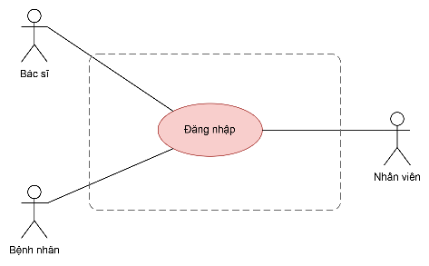
Use case ID | 0
Use case name | Đăng nhập
Description | Là người dùng, tôi muốn đăng nhập vào hệ thống để có thể sử dụng các chức năng trong hệ thống
Actors | Nhân viên, bác sĩ, bệnh nhân
Priority | Cao
Triggers | Người dùng chọn chức năng “Đăng nhập”
Pre-conditions | Tài khoản người dùng đã được thiết lập, gồm: tên đăng nhập, mật khẩu  Hệ thống được khởi động và kết nối với cơ sở dữ liệu
Post-conditions | Đăng nhập thành công và được chuyển đến giao diện chính theo vai trò
Main flow | - Người dùng nhập tên đăng nhập  - Người dùng nhập mật khẩu  - Người dùng nhấn nút “Đăng nhập”  - Hệ thống kiểm tra tính hợp lệ của thông tin đăng nhập  - Hệ thống chuyển người dùng đến trang chủ tương ứng với vai trò
Alternative flow | N/A
Exception flow | 4a. Nếu tên đăng nhập hoặc mật khẩu sai, hệ thống thông báo “Tên đăng nhập hoặc mật khẩu không đúng. Vui lòng nhập lại” → UC quay lại bước 1
Business rules | BR01: Mật khẩu phải được mã hóa khi lưu trữ  BR02: Người dùng chỉ được truy cập các chức năng phù hợp với vai trò của mình
Non-functional requirement | N/A
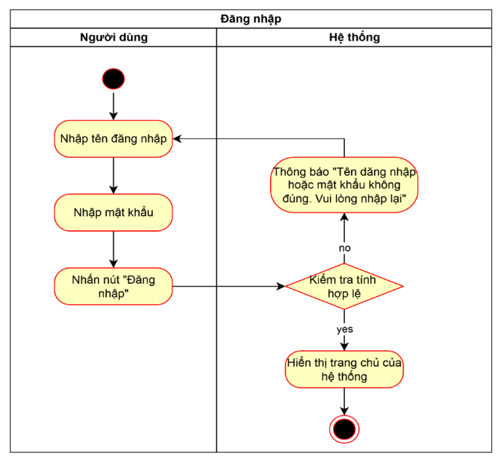
  - Nhập kho
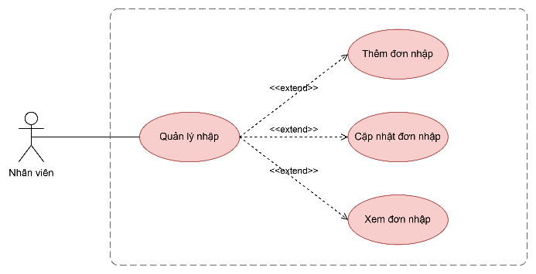
Tạo phiếu nhập kho
Use case ID | 9.1
Use case name | Tạo phiếu nhập kho
Description | Là nhân viên, tôi muốn tạo phiếu nhập kho để ghi nhận việc nhập dược liệu vào kho và cập nhật số lượng tồn kho
Actors | Nhân viên
Priority | Cao
Triggers | Người dùng chọn chức năng “Tạo phiếu nhập kho”
Pre-conditions | Nhân viên đã đăng nhập hệ thống  Dược liệu đã tồn tại trong danh mục hoặc sẽ được thêm mới theo quy định của hệ thống
Post-conditions | Phiếu nhập kho được lưu vào hệ thống  Số lượng tồn kho được cập nhật tương ứng
Main flow | - Nhân viên chọn chức năng “Tạo phiếu nhập kho”  - Hệ thống hiển thị biểu mẫu tạo phiếu nhập  - Nhân viên nhập đầy đủ thông tin, gồm: ngày nhập, tên dược liệu, số lượng, đơn vị tính, đơn giá nhập, ghi chú (nếu có)  - Nhân viên nhấn “Lưu”  - Hệ thống kiểm tra tính hợp lệ của dữ liệu  - Hệ thống tạo phiếu nhập kho  - Hệ thống thông báo “Tạo phiếu nhập kho thành công!”  - Hệ thống cập nhật số lượng tồn kho của từng dược liệu
Alternative flow | N/A
Exception flow | 4a. Nhân viên nhấn “Huỷ”, hệ thống không lưu các thông tin đã nhập → UC kết thúc  5a. Nhân viên chưa nhập đầy đủ thông tin bắt buộc, hệ thống thông báo các trường còn thiếu → UC quay lại bước 3  5a1. Số lượng hoặc đơn giá không hợp lệ, hệ thống báo lỗi → UC quay lại bước 3  6a. Nếu hệ thống lỗi không thể tạo phiếu, hệ thống thông báo “Không thể tạo phiếu nhập kho. Vui lòng thử lại sau.”
Business rules | BR01: Mỗi dòng chi tiết phải có số lượng lớn hơn 0.  BR02: Sau khi phiếu nhập được lưu thành công, hệ thống tự động cập nhật số lượng tồn kho.  BR03: Mỗi phiếu nhập được cấp một mã phiếu duy nhất.
Non-functional requirement | N/A

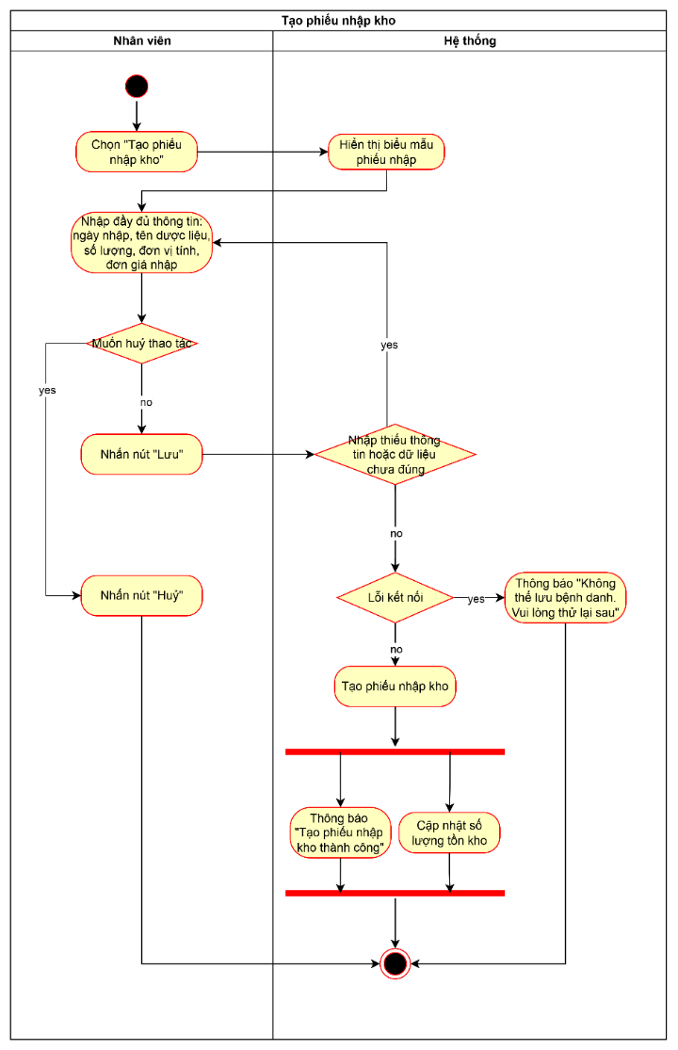
Cập nhật phiếu nhập kho
Use case ID | 9.2
Use case name | Cập nhật phiếu nhập kho
Description | Là nhân viên/ bác sĩ, tôi muốn cập nhật thông tin phiếu nhập kho để điều chỉnh các thông tin của phiếu nhập khi phát hiện sai sót
Actors | Nhân viên
Priority | Trung bình
Triggers | Người dùng chọn biểu tượng “Cây bút” của phiếu cần cập nhật
Pre-conditions | Nhân viên đã đăng nhập hệ thống  Phiếu nhập kho cần cập nhật đã tồn tại trong hệ thống
Post-conditions | Thông tin phiếu nhập được cập nhật thành công  Số lượng tồn kho được cập nhật lại nếu có thay đổi về số lượng nhập
Main flow | - Nhân viên chọn chức năng “Nhập kho”  - Hệ thống hiển thị danh sách phiếu nhập  - Nhân viên nhấn vào biểu tượng “Cây bút” của phiếu nhập cần cập nhật  - Hệ thống hiển thị thông tin chi tiết của phiếu nhập  - Nhân viên chỉnh sửa các thông tin cần chỉnh sửa, gồm: tên dược liệu, số lượng, đơn giá, ghi chú  - Nhân viên nhấn “Cập nhật”  - Hệ thống kiểm tra tính hợp lệ của dữ liệu  - Hệ thống cập nhật thông tin phiếu nhập, hệ thống thông báo “Cập nhật phiếu nhập kho thành công”  - Hệ thống tự điều chỉnh lại số lượng tồn kho (nếu có)
Alternative flow | N/A
Exception flow | 6a. Nhân viên nhấn “Huỷ”, hệ thống giữ nguyên dữ liệu cũ và quay lại danh sách phiếu nhập  7a. Dữ liệu không hợp lệ, hệ thống thông báo lỗi → UC quay lại bước 5  8a. Nếu hệ thống lỗi không thể tạo phiếu, hệ thống thông báo “Không thể cập nhật phiếu nhập. Vui lòng thử lại sau.”
Business rules | BR01: Nếu thay đổi số lượng nhập, hệ thống phải tự động cập nhật lại số lượng tồn kho
Non-functional requirement | N/A

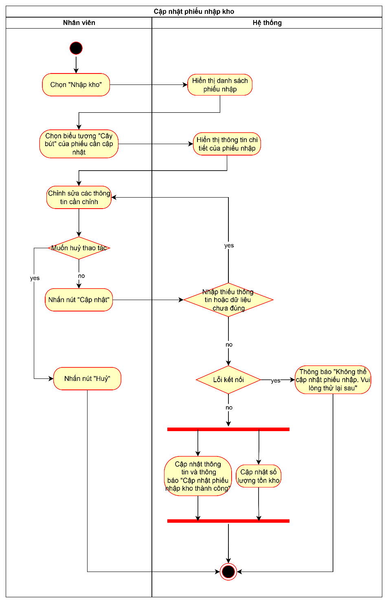
Xem phiếu nhập kho
Use case ID | 9.3
Use case name | Xem phiếu nhập kho
Description | Là nhân viên, tôi muốn xem chi tiết phiếu nhập kho để tra cứu thông tin nhập kho và kiểm tra dữ liệu khi cần
Actors | Nhân viên
Priority | Thấp
Triggers | Người dùng chọn biểu tượng “Mắt”
Pre-conditions | Người dùng đã đăng nhập thành công vào hệ thống  Phiếu nhập kho đã tồn tại trong hệ thống
Post-conditions | Thông tin chi tiết của phiếu nhập kho được hiển thị  Không có dữ liệu nào trong hệ thống bị thay đổi
Main flow | - Người dùng chọn chức năng “Nhập kho”  - Hệ thống hiển thị danh sách các phiếu nhập kho  - Người dùng chọn biểu tượng “Con mắt” của phiếu nhập cần xem  - Hệ thống hiển thị thông tin chi tiết của phiếu nhập, gồm: mã phiếu, ngày nhập, người lập phiếu, tên dược liệu, số lượng, đơn giá nhập, đơn vị tính
Alternative flow | 3a. Người dùng nhập từ khoá muốn tìm  3a1. Hệ thống hiển thị danh sách phiếu nhập tìm được theo từ khoá → UC tiếp tục bước 3
Exception flow | 3a2. Không có phiếu nhập ứng với từ khoá, hệ thống thông báo “Không tìm thấy phiếu nhập”
Business rules | BR01: Thông tin hiển thị phải đúng với dữ liệu đang lưu trong hệ thống.  BR02: Mỗi phiếu nhập phải có mã phiếu duy nhất.
Non-functional requirement | N/A
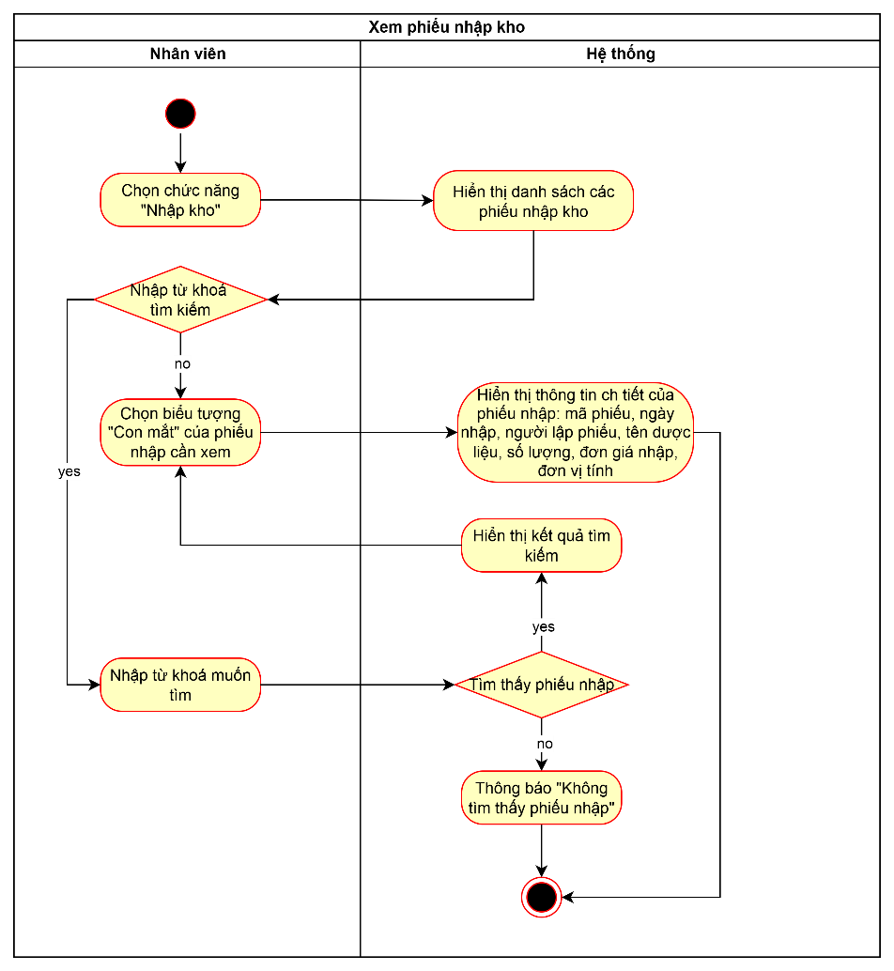
  - Xuất kho
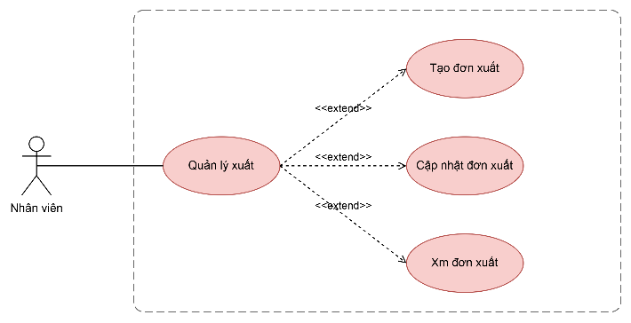
Tạo phiếu xuất kho
Use case ID | 10.1
Use case name | Tạo phiếu xuất kho
Description | Là nhân viên/bác sĩ, tôi muốn tạo phiếu xuất kho (có thể xuất theo đơn thuốc của bệnh nhân hoặc xuất thông thường) để ghi nhận việc xuất thuốc ra khỏi kho và trừ số lượng tồn kho tương ứng.
Actors | Nhân viên
Priority | Cao
Triggers | Người dùng chọn chức năng “Tạo phiếu xuất kho” trên màn hình.
Pre-conditions | Người dùng đã đăng nhập vào hệ thống.  Thuốc cần xuất phải có trong danh mục và số lượng tồn kho hiện tại phải lớn hơn 0.
Post-conditions | Dữ liệu phiếu xuất mới được lưu thành công vào cơ sở dữ liệu.  Số lượng tồn kho của các loại thuốc trong phiếu tự động giảm đi đúng bằng số lượng đã xuất.
Main flow | - Nhân viên chọn chức năng “Tạo phiếu xuất kho”  - Hệ thống hiển thị biểu mẫu tạo phiếu xuất. Hệ thống tự động gán Ngày xuất là thời gian hiện tại và Người lập phiếu là tài khoản đang đăng nhập  - Người dùng nhập đầy đủ thông tin, gồm: mã đơn thuốc (nếu xuất theo đơn), tên dược liệu, số lượng  - Người dùng nhấn “Tạo”  - Hệ thống kiểm tra tính hợp lệ của dữ liệu (đặc biệt là đối chiếu số lượng xuất với số lượng tồn kho thời gian thực)  - Hệ thống lưu dữ liệu vào hệ thống  - Hệ thống thông báo “Tạo phiếu xuất kho thành công!”  - Hệ thống cập nhật trừ số lượng tồn kho của từng dược liệu
Alternative flow | 3a. Nếu xuất kho không dựa trên đơn thuốc (xuất nội bộ, xuất hủy), người dùng để trống mã đơn thuốc và tự chọn thủ công tên dược liệu cùng số lượng.
Exception flow | 4a. Người dùng nhấn “Huỷ”, hệ thống không lưu các thông tin đã nhập → UC kết thúc  5a. Người dùng chưa nhập đầy đủ thông tin bắt buộc (ví dụ: tên dược liệu, số lượng), hệ thống bôi đỏ các trường còn thiếu và thông báo → UC quay lại bước 3  5a1. Số lượng không hợp lệ (nhỏ hơn hoặc bằng 0 hoặc chứa ký tự chữ), hệ thống báo lỗi định dạng → UC quay lại bước 3  5a2. Số lượng xuất lớn hơn số lượng tồn kho hiện tại, hệ thống báo lỗi "Số lượng tồn kho không đủ đáp ứng" → UC quay lại bước 3  6a. Nếu hệ thống lỗi không thể tạo phiếu, hệ thống thông báo “Không thể tạo phiếu xuất kho. Vui lòng thử lại sau.”
Business rules | BR01: Mỗi dòng chi tiết phải có số lượng xuất lớn hơn 0. BR02: Tổng số lượng xuất không được vượt quá số lượng tồn kho hiện tại của dược liệu đó.  BR03: Sau khi phiếu xuất được lưu thành công, hệ thống tự động trừ số lượng tồn kho ngay lập tức.  BR04: Mỗi phiếu xuất được cấp một mã phiếu duy nhất sinh tự động.
Non-functional requirement | N/A

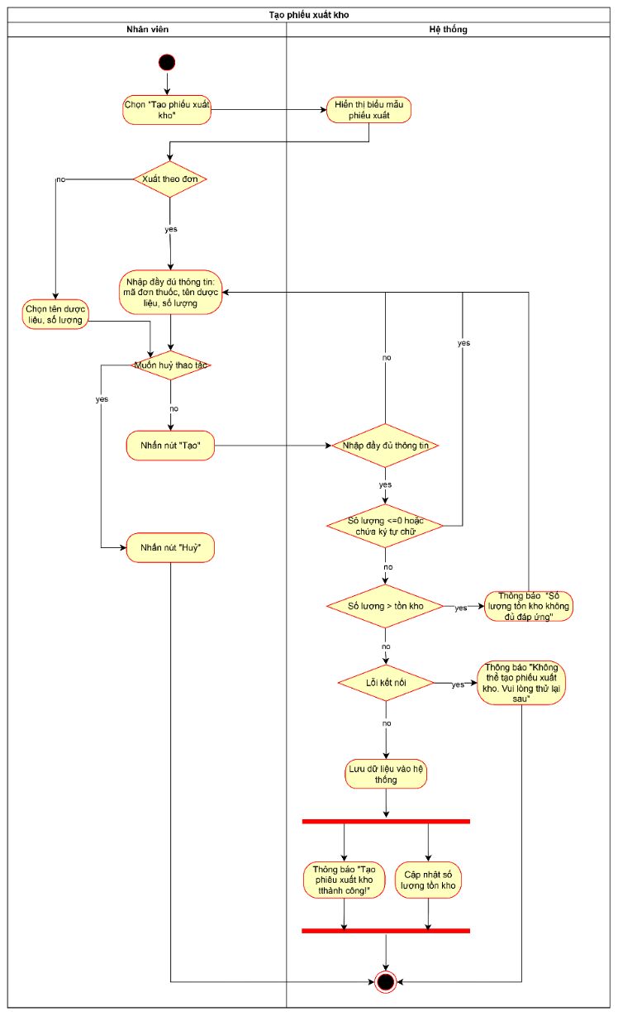
Cập nhật phiếu xuất kho
Use case ID | 10.2
Use case name | Cập nhật phiếu xuất kho
Description | Là nhân viên/ bác sĩ, tôi muốn cập nhật thông tin phiếu xuất kho để điều chỉnh các thông tin khi lỡ nhập sai đơn thuốc hoặc sai số lượng
Actors | Nhân viên, bác sĩ
Priority | Trung bình
Triggers | Người dùng chọn biểu tượng “Cây bút”
Pre-conditions | Người dùng đã đăng nhập hệ thống  Phiếu xuất kho cần cập nhật đã tồn tại trong hệ thống và được tạo trong ngày hiện tại
Post-conditions | Thông tin phiếu xuất được cập nhật thành công  Số lượng tồn kho được hệ thống tính toán bù trừ và cập nhật lại chính xác
Main flow | - Người dùng chọn chức năng “Xuất kho”  - Hệ thống hiển thị danh sách phiếu xuất  - Người dùng nhấn vào biểu tượng “Cây bút” của phiếu xuất cần cập nhật  - Hệ thống hiển thị toàn bộ thông tin chi tiết của phiếu xuất lên biểu mẫu  - Người dùng chỉnh sửa các thông tin cần thiết: mã đơn thuốc, thêm/bớt dược liệu, hoặc thay đổi số lượng  - Người dùng nhấn “Cập nhật”  - Hệ thống đối chiếu dữ liệu mới với số lượng tồn kho hiện tại để kiểm tra tính hợp lệ  - Hệ thống cập nhật thông tin phiếu xuất, thông báo “Cập nhật phiếu xuất kho thành công!”  - Hệ thống tự điều chỉnh bù trừ lại số lượng tồn kho cho các dược liệu có sự thay đổi
Alternative flow | N/A
Exception flow | 6a. Người dùng nhấn “Huỷ”, hệ thống đóng biểu mẫu, giữ nguyên dữ liệu cũ và quay lại danh sách phiếu xuất  7a. Dữ liệu không hợp lệ (để trống trường bắt buộc hoặc số lượng <= 0), hệ thống thông báo lỗi → UC quay lại bước 5 7a1. Nếu thay đổi làm tăng số lượng xuất nhưng kho không đủ hàng, hệ thống báo lỗi "Tồn kho không đủ để đáp ứng mức điều chỉnh" → UC quay lại bước 5  8a. Nếu hệ thống lỗi không thể cập nhật phiếu, hệ thống thông báo “Không thể cập nhật phiếu xuất. Vui lòng thử lại sau.”
Business rules | BR01: Nếu thay đổi số lượng xuất, hệ thống phải tự động tính toán bù trừ số lượng tồn kho (Tồn kho mới = Tồn kho hiện tại + Số lượng xuất cũ - Số lượng xuất mới).  BR02: Chỉ cho phép cập nhật phiếu xuất kho trong vòng 24 giờ kể từ lúc tạo phiếu. Qua thời gian này, dữ liệu bị khóa để đảm bảo an toàn sổ sách.
Non-functional requirement | N/A

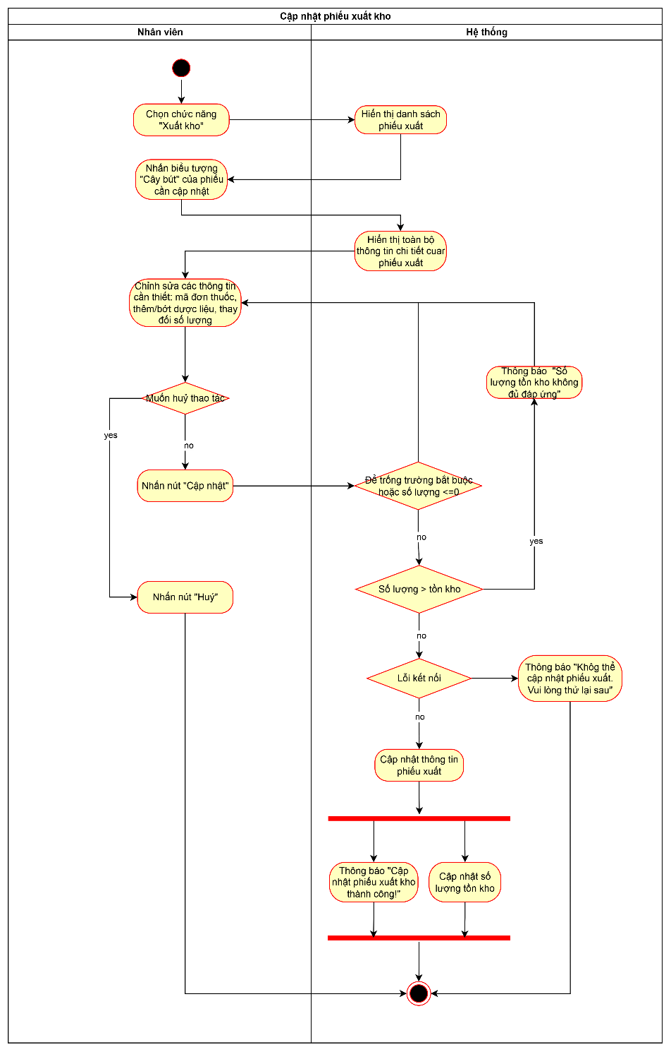
Xem phiếu xuất kho
Use case ID | 10.3
Use case name | Xem phiếu xuất kho
Description | Là nhân viên/ bác sĩ, tôi muốn xem chi tiết thông tin của phiếu xuất kho để kiểm tra, đối chiếu lại các dược liệu đã xuất và in phiếu nếu cần
Actors | Nhân viên, bác sĩ
Priority | Thấp
Triggers | Người dùng chọn biểu tượng “Mắt”
Pre-conditions | Người dùng đã đăng nhập thành công vào hệ thống  Phiếu nhập kho đã tồn tại trong hệ thống
Post-conditions | Thông tin chi tiết của phiếu nhập kho được hiển thị  Không có dữ liệu nào trong hệ thống bị thay đổi
Main flow | - Người dùng chọn chức năng “Xuất kho”  - Hệ thống hiển thị danh sách các phiếu xuất kho, sắp xếp theo thời gian mới nhất lên đầu  - Nhân viên chọn biểu tượng “Con mắt” của phiếu xuất cần xem  - Hệ thống hiển thị thông tin chi tiết của phiếu xuất, gồm: mã phiếu xuất, ngày xuất, người lập phiếu, mã đơn thuốc, danh sách dược liệu (tên, số lượng xuất, đơn vị tính)
Alternative flow | 3a. Người dùng sử dụng bộ lọc tìm kiếm (nhập mã phiếu, mã đơn thuốc, hoặc chọn bộ lọc "Từ ngày - Đến ngày")  3a1. Hệ thống làm mới và hiển thị danh sách phiếu xuất khớp với điều kiện lọc → UC tiếp tục bước 3
Exception flow | 3a2. Không có phiếu xuất nào khớp với từ khoá hoặc khoảng thời gian đã chọn, hệ thống thông báo “Không tìm thấy dữ liệu phiếu xuất”
Business rules | BR01: Mỗi phiếu nhập phải có mã phiếu duy nhất.
Non-functional requirement | N/A

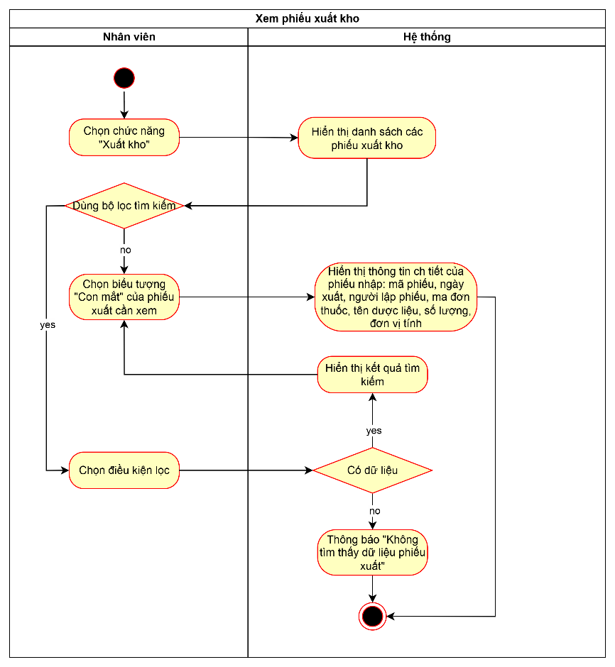
  - Báo cáo thống kê
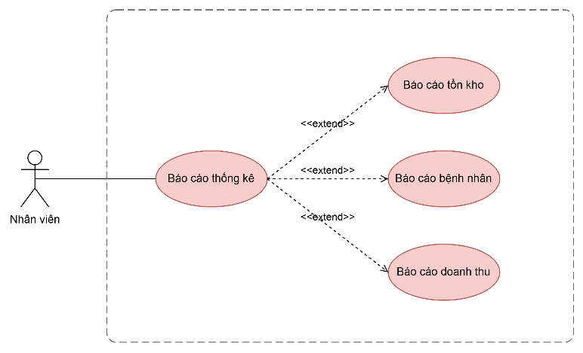
Xem báo cáo doanh thu
Use case ID | 11.1
Use case name | Xem báo cáo doanh thu
Description | Là nhân viên, tôi muốn xem báo cáo doanh thu để theo dõi tình hình doanh thu của phòng khám theo từng khoảng thời gian, phục vụ công tác thống kê và quản lý.
Actors | Nhân viên
Priority | Trung bình
Triggers | Nhân viên chọn chức năng “Báo cáo doanh thu” trên hệ thống.
Pre-conditions | Nhân viên đã đăng nhập vào hệ thống  Hệ thống đã có dữ liệu hóa đơn thanh toán hoặc phiếu thu
Post-conditions | Hệ thống hiển thị báo cáo doanh thu theo điều kiện được chọn
Main flow | - Nhân viên chọn chức năng “Báo cáo doanh thu”  - Nhân viên chọn khoảng thời gian cần xem  - Hệ thống truy xuất dữ liệu doanh thu trong khoảng thời gian đã chọn  - Hệ thống hiển thị báo cáo doanh thu
Alternative flow | 2a. Nếu nhân viên không chọn khoảng thời gian cần xem, hệ thống sẽ mặc định ngày xem là hôm nay → UC tiếp tục bước 3  4a. Nếu muốn xem doanh thu ngày khác → UC quay lại bước 2
Exception flow | 3a. Nếu lỗi truy xuất dữ liệu, hệ thống thông báo “Không tìm thấy dữ liệu”
Business rules | N/A
Non-functional requirement | N/A
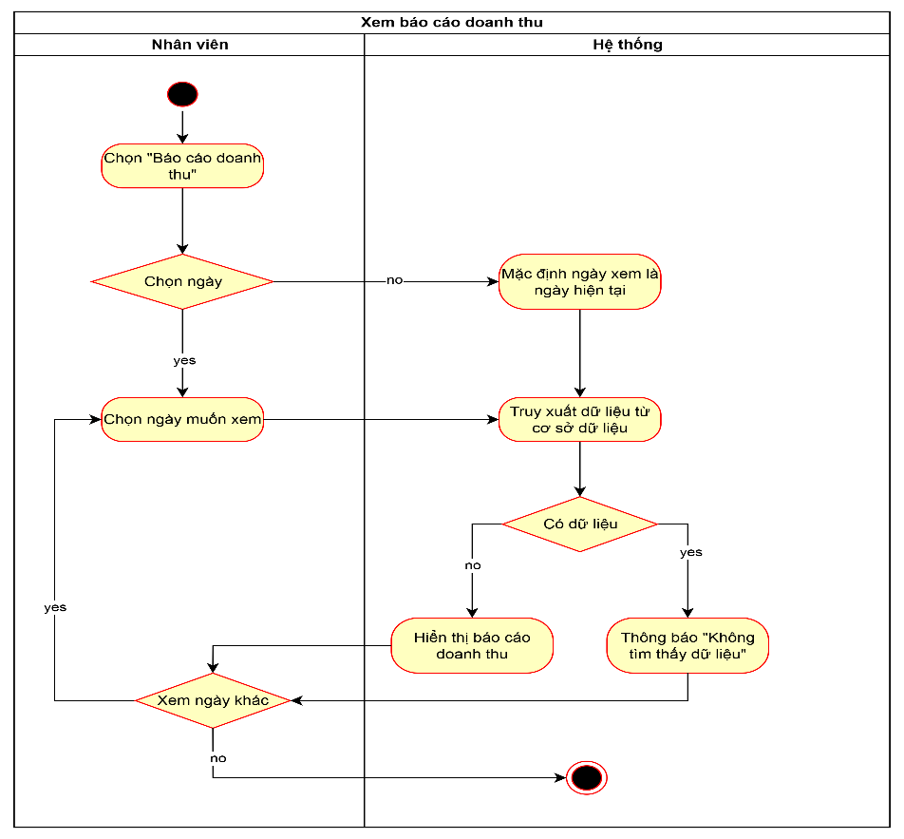
Xem báo cáo tồn kho
Use case ID | 10.2
Use case name | Xem báo cáo tồn kho
Description | Là nhân viên, tôi muốn xem báo cáo tồn kho để theo dõi dược liệu còn lại trong kho, từ đó phục vụ việc nhập hàng và sử dụng.
Actors | Nhân viên
Priority | Trung bình
Triggers | Nhân viên chọn chức năng “Báo cáo tồn kho”
Pre-conditions | Nhân viên đã đăng nhập vào hệ thống  Hệ thống đã có dữ liệu kho
Post-conditions | Báo cáo tồn kho được hiển thị
Main flow | - Nhân viên chọn chức năng “Báo cáo tồn kho”  - Nhân viên nhập hoặc chọn các điều kiện lọc  - Hệ thống truy xuất dữ liệu từ cơ sở dữ liệu  - Hệ thống hiển thị báo cáo, gồm: tên dược liệu, đơn vị tính, số lượng tồn, mức tối thiểu, trạng thái
Alternative flow | 2a. Nhân viên không chọn điều kiện lọc, hệ thống hiển thị toàn bộ dữ liệu tồn kho: tên dược liệu, đơn vị tính, số lượng tồn, mức tối thiểu, trạng thái
Exception flow | 3a. Nếu không có dữ liệu phù hợp, hệ thống thông báo “Không tìm thấy dữ liệu”
Business rules | N/A
Non-functional requirement | N/A

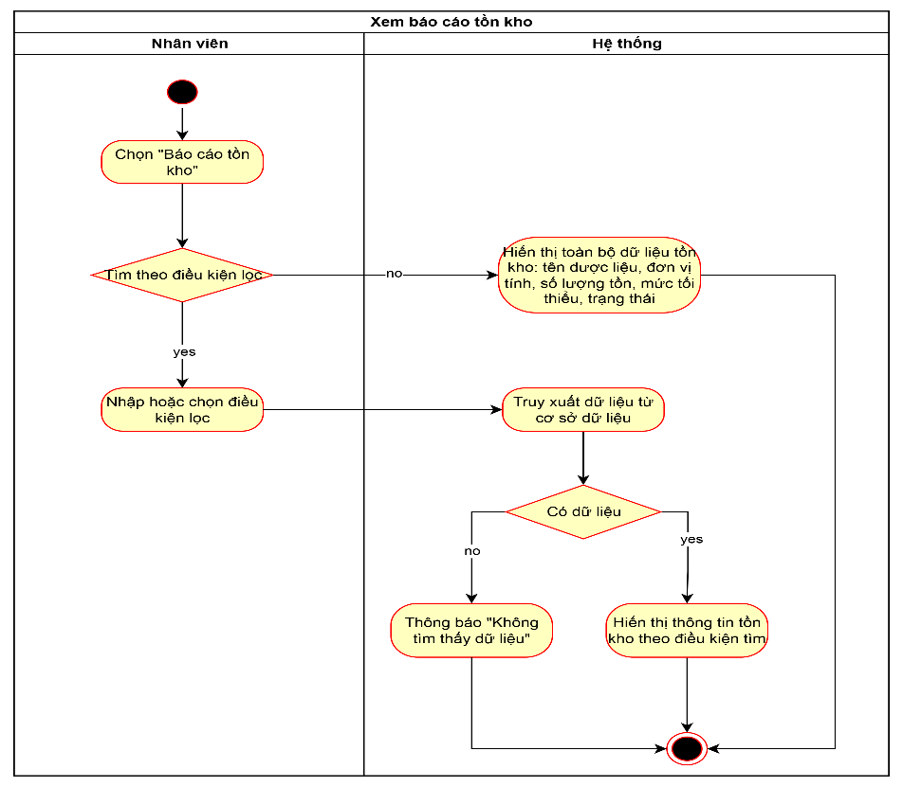
Xem báo cáo bệnh nhân
Use case ID | 10.3
Use case name | Xem báo cáo theo bệnh nhân
Description | Là nhân viên, tôi muốn xem báo cáo bệnh nhân để thống kê số lượng bệnh nhân, theo dõi tình hình khám chữa bệnh và hỗ trợ công tác quản lý của phòng khám.
Actors | Nhân viên
Priority | Trung bình
Triggers | Nhân viên chọn chức năng “Báo cáo bệnh nhân” trên hệ thống
Pre-conditions | Nhân viên đã đăng nhập hệ thống  Hệ thống đã có dữ liệu bệnh nhân và hồ sơ khám bệnh
Post-conditions | Hệ thống hiển thị báo cáo bệnh nhân theo điều kiện được chọn
Main flow | - Nhiên viên chọn “Báo cáo bệnh nhân”  - Nhân viên chọn khoảng thời gian cần xem báo cáo  - Hệ thống truy xuất dữ liệu bệnh nhân trong khoảng thời gian đã chọn  - Hệ thống hiển thị báo cáo: tổng số bệnh nhân, bệnh nhân mới, tái khám
Alternative flow | 2a. Nhân viên không chọn khoảng thời gian, hệ thống mặc định hiển thị báo cáo của tháng hiện tại → UC tiếp tục bước 3  4a. Nếu nhân viên muốn xem khoảng thời gian khác → UC quay lại bước 2
Exception flow | 3a. Nếu không có dữ liệu, hệ thống thông báo “Không có dữ liệu bệnh nhân trong khoảng thời gian này”
Business rules | N/A
Non-functional requirement | N/A
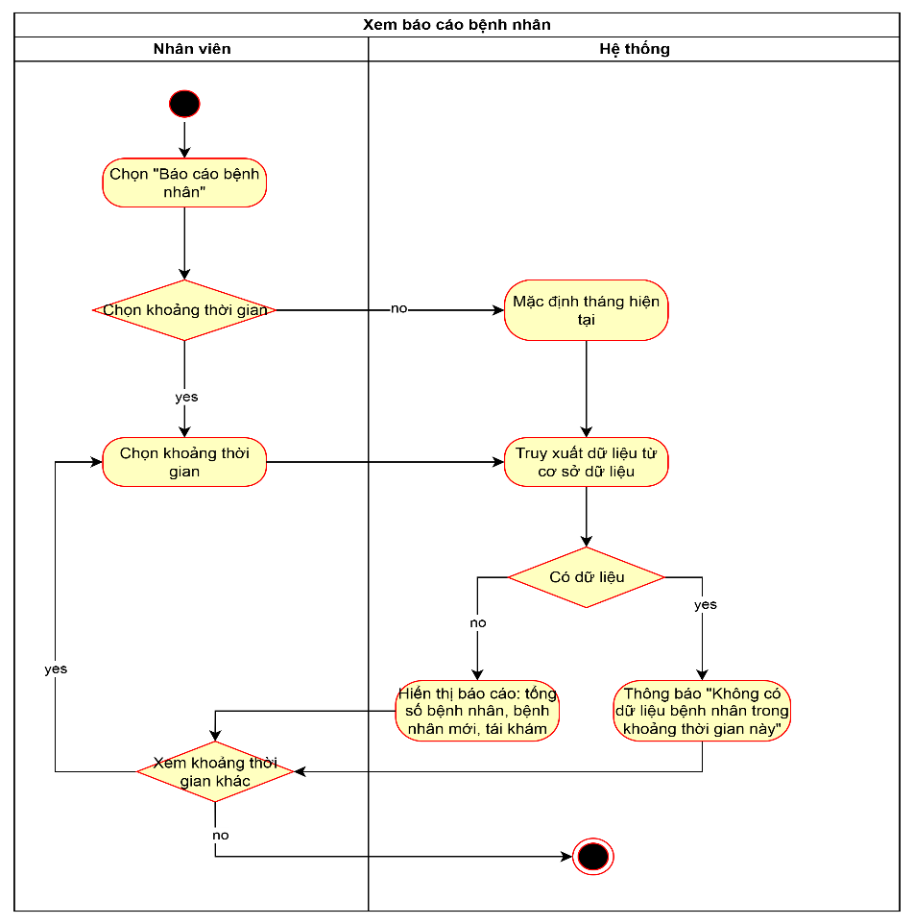
  - Quản lý bệnh danh
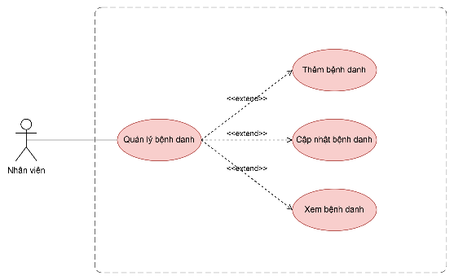
Thêm bệnh danh

Use case ID | 8.1
Use case name | Thêm bệnh danh
Description | Là nhân viên, tôi muốn thêm bệnh danh mới vào hệ thống để phục vụ việc quản lý và hỗ trợ bác sĩ trong quá trình chẩn đoán, điều trị
Actors | Nhân viên
Priority | Cao
Triggers | Nhân viên chọn “Thêm bệnh danh” trên màn hình quản lý
Pre-conditions | Nhân viên đã đăng nhập vào hệ thống
Post-conditions | Bệnh danh mới được lưu vào cơ sở dữ liệu
Main flow | - Nhân viên chọn “Thêm bệnh danh”  - Hệ thống hiển thị biểu mẫu nhập thông tin bệnh danh  - Nhân viên nhập đầy đủ thông tin, gồm: ký hiệu, tên bệnh danh, số điều kiện, triệu chứng, bệnh cảnh, pháp điều trị, phương dược, phương huyệt  - Nhân viên nhấn nút “Lưu”  - Hệ thống kiểm tra bệnh danh đã tồn tại chưa  - Hệ thống lưu bệnh danh mới vào cơ sở dữ liệu  - Hệ thống thông báo “Thêm bệnh danh mới thành công”
Alternative flow | N/A
Exception flow | 4a. Nhân viên nhấn “Huỷ”, hệ thống đóng biểu mẫu và không lưu dữ liệu  5a. Nếu bệnh danh đã tồn tại, hệ thống thông báo “Bệnh danh đã tồn tại” và không lưu dữ liệu  6a. Lỗ kết nối cơ sở dữ liệu, hệ thống thông báo “Không thể lưu bệnh danh. Vui lòng thử lại sau”
Business rules | BR01: Tên bệnh danh là bắt buộc và không được để trống  BR02: Tên bệnh danh không được trùng với bệnh danh đã có trong hệ thống
Non-functional requirement | N/A

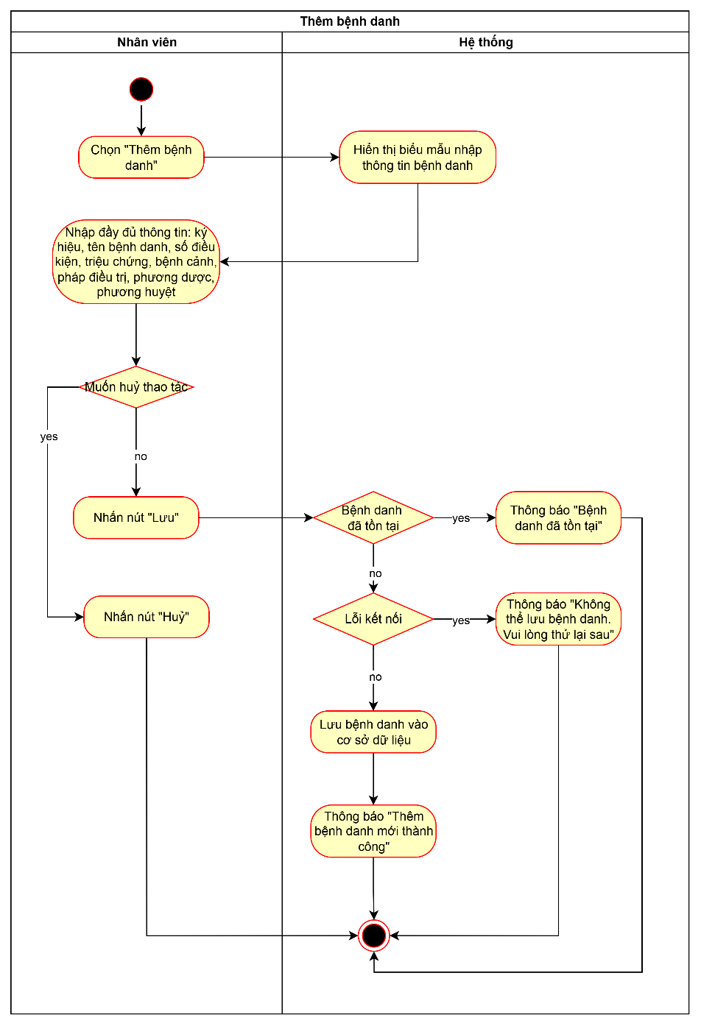
Cập nhật bệnh danh
Use case ID | 8.2
Use case name | Cập nhật bệnh danh
Description | Là nhân viên, tôi muốn cập nhật thông tin bệnh danh để đảm bảo dữ liệu luôn chính xác và đầy đủ, phục vụ cho quá trình chẩn đoán và điều trị
Actors | Nhân viên
Priority | Trung bình
Triggers | Nhân viên icon “Cây bút” của bệnh danh cần cập nhật
Pre-conditions | Nhân viên đã đăng nhập vào hệ thống  Bệnh danh cần cập nhật đã tồn tại trong hệ thống
Post-conditions | Thông tin bệnh danh được cập nhật vào cơ sở dữ liệu  Danh sách bệnh danh được hiển thị với thông tin mới nhất
Main flow | - Nhân viên chọn icon “Cây bút” của bệnh danh cần chỉnh sửa  - Hệ thống hiển thị biểu mẫu cập nhật và thông tin của bệnh danh  - Nhân viên chỉnh sửa các thông tin cần cập nhật  - Nhân viên nhấn nút “Cập nhật”  - Hệ thống kiểm tra tính hợp lệ dữ liệu  - Hệ thống cập nhật thông tin vào cơ sở dữ liệu  - Hệ thống thông báo “Cập nhật bệnh danh thành công”
Alternative flow | N/A
Exception flow | 4a. Nhân viên nhấn “Huỷ”, hệ thống đóng màn hình chỉnh sửa và không lưu thay đổi  5a. Nếu bệnh danh đã tồn tại, hệ thống thông báo “Bệnh danh đã tồn tại” và không lưu dữ liệu  6a. Lỗi kết nối cơ sở dữ liệu, hệ thống thông báo “Không thể cập nhật bệnh danh. Vui lòng thử lại sau”
Business rules | BR01: Tên bệnh danh phải là duy nhất trong hệ thống  BR02: Không được để trống các trường thông tin bắt buộc
Non-functional requirement | N/A
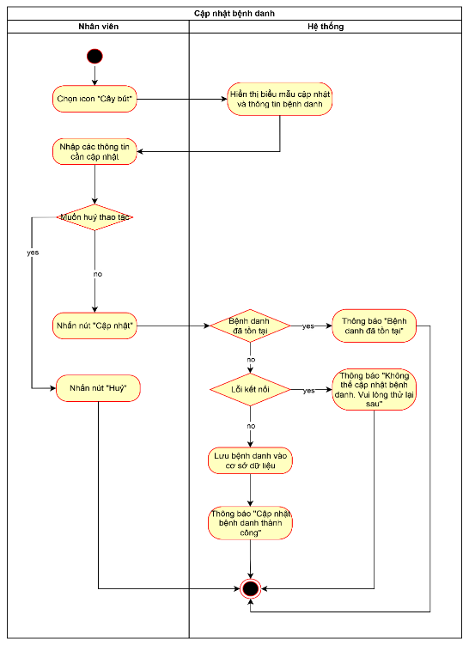
Xem bệnh danh
Use case ID | 8.3
Use case name | Xem bệnh danh
Description | Là nhân viên, tôi muốn xem thông tin chi tiết của bệnh danh để tra cứu và kiểm tra dữ liệu khi cần
Actors | Nhân viên
Priority | Thấp
Triggers | Nhân viên chọn icon “Con mắt” tại bệnh danh cần xem
Pre-conditions | Nhân viên đã đăng nhập vào hệ thống  Bệnh danh cần xem đã tồn tại trong hệ thống
Post-conditions | Thông tin chi tiết của bệnh danh được
Main flow | - Nhân viên chọn chức năng “Quản lý bệnh danh”  - Hệ thống hiển thị toàn bộ bệnh danh  - Nhân viên chọn icon “Con mắt” của bệnh danh cần xem  - Hệ thống hiển thị thông tin chi tiết của bệnh danh
Alternative flow | 3a. Nhân viên nhập bệnh danh muốn tìm  3a1. Hệ thống hiển thị danh sách bệnh danh tìm được theo từ khoá → UC tiếp tục bước 3
Exception flow | 3a2. Không có bệnh danh ứng với từ khoá, hệ thống thông báo “Không tìm thấy bệnh danh”
Business rules | BR01: Thông tin hiển thị phải đầy đủ theo dữ liệu đã lưu trong cơ sở dữ liệu
Non-functional requirement | N/A

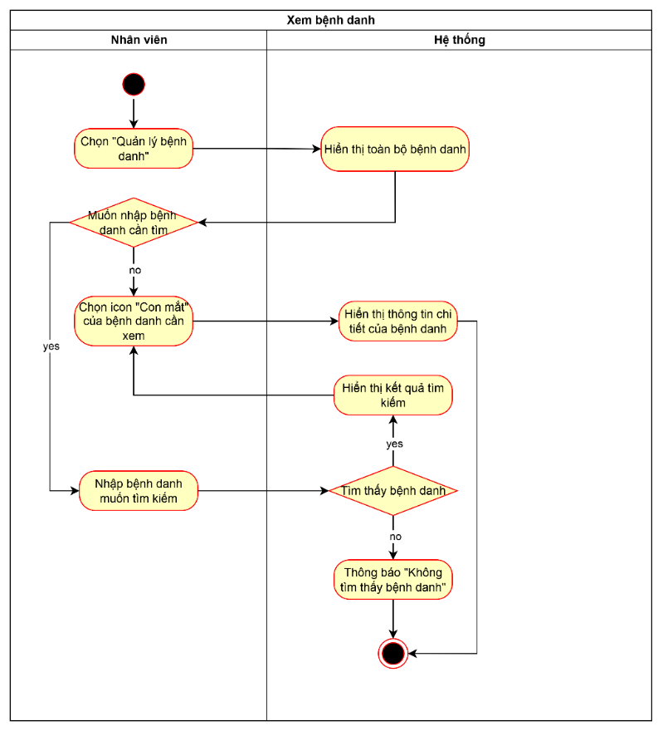
  - Quản lý phương thuốc
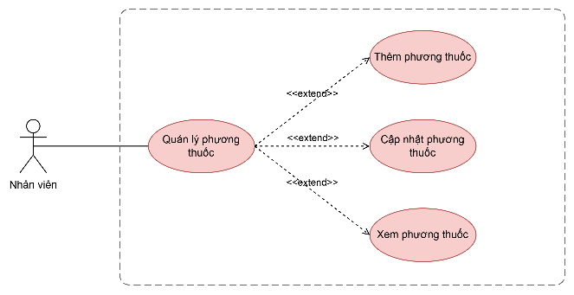
Thêm phương thuốc
Use case ID | 10.1
Use case name | Thêm phương thuốc
Description | Là nhân viên, tôi muốn thêm phương thuốc vào hệ thống để phục vụ việc kê đơn và quản lý các bài thuốc Đông y.
Actors | Nhân viên
Priority | Cao
Triggers | Nhân viên chọn chức năng “Thêm phương thuốc”.
Pre-conditions | Nhân viên đã đăng nhập vào hệ thống  Danh mục dược liệu đã có dữ liệu
Post-conditions | Phương thuốc mới được lưu vào hệ thống.  Danh sách dược liệu và liều lượng của phương thuốc được lưu thành công.  Phương thuốc sẵn sàng để bác sĩ sử dụng khi kê đơn.
Main flow | - Nhân viên chọn chức năng “Thêm phương thuốc”.  - Hệ thống hiển thị biểu mẫu thêm phương thuốc.  - Nhân viên nhập thông tin phương thuốc, gồm: mã phương thuốc (nếu có), tên phương thuốc, mô tả/công dụng  - Nhân viên thêm các vị thuốc vào phương thuốc, nhập số lượng, đơn vị.  - Nhân viên chọn “Lưu”.  - Hệ thống kiểm tra tính hợp lệ của dữ liệu.  - Hệ thống lưu phương thuốc vào cơ sở dữ liệu.  - Hệ thống thông báo “Thêm phương thuốc thành công”.
Alternative flow | N/A
Exception flow | 5a. Nhân viên nhấn “Huỷ”, hệ thống đóng biểu mẫu và không lưu dữ liệu  6a. Dữ liệu không hợp lệ  6a1. Thiếu thông tin bắt buộc: tên phương thuốc hoặc danh sách dược liệu, hệ thống thông báo lỗi và yêu cầu nhập đầy đủ → UC tiếp quay lại bước 3  6a2. Một hoặc nhiều dược liệu chưa nhập liều lượng hoặc liều lượng không hợp lệ ≤ 0, hệ thống thông báo lỗi và yêu cầu chỉnh sửa → UC quay lại bước 4  6a3. Tên phương thuốc đã tồn tại, hệ thống thông báo “Tên phương thuốc đã tồn tại” → UC kết thúc  7a. Xảy ra lỗi khi lưu dữ liệu, hệ thống thông báo “Không thể lưu phương thuốc. Vui lòng thử lại sau”
Business rules | BR01: Tên phương thuốc là bắt buộc và không được trùng lặp.  BR02: Mỗi phương thuốc phải có ít nhất một dược liệu.  BR03: Mỗi dược liệu chỉ được xuất hiện một lần trong cùng một phương thuốc.  BR04: Liều lượng của mỗi dược liệu phải lớn hơn 0.  BR05: Dược liệu được chọn phải tồn tại trong danh mục dược liệu của hệ thống.
Non-functional requirement | N/A
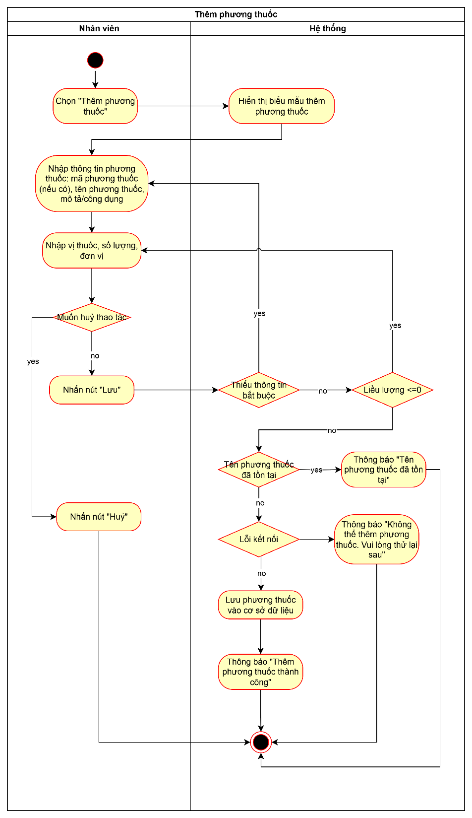
Cập nhật phương thuốc
Use case ID | 10.2
Use case name | Cập nhật phương thuốc
Description | Là nhân viên, tôi muốn cập nhật thông tin và thành phần của phương thuốc để đảm bảo dữ liệu luôn chính xác và đáp ứng nhu cầu điều trị.
Actors | Nhân viên
Priority | Trung bình
Triggers | Nhân viên chọn chức năng biểu tượng “Cây bút”
Pre-conditions | Nhân viên đã đăng nhập vào hệ thống  Danh mục dược liệu đã có dữ liệu  Phương thuốc cần cập nhật đã tồn tại trong hệ thống
Post-conditions | Thông tin phương thuốc được cập nhật thành công.  Danh sách dược liệu và liều lượng của phương thuốc được cập nhật trong hệ thống.
Main flow | - Nhân viên chọn biểu tượng “cây bút” của phương thuốc cần cập nhật.  - Hệ thống hiển thị thông tin hiện tại của phương thuốc.  - Nhân viên chỉnh sửa thông tin phương thuốc, gồm: tên, công dụng  - Nhân viên thêm, xóa hoặc cập nhật các dược liệu và liều lượng trong phương thuốc.  - Nhân viên chọn “Cập nhật”  - Hệ thống kiểm tra tính hợp lệ của dữ liệu.  - Hệ thống cập nhật thông tin phương thuốc và danh sách dược liệu vào cơ sở dữ liệu.  - Hệ thống thông báo “Cập nhật phương thuốc thành công”
Alternative flow | N/A
Exception flow | 5a. Nhân viên chọn “Hủy”, hệ thống hủy thao tác cập nhật và quay về màn hình danh sách phương thuốc → UC kết thúc  6a. Dữ liệu không hợp lệ  6a1. Thiếu thông tin bắt buộc: tên phương thuốc hoặc danh sách dược liệu, hệ thống thông báo lỗi và yêu cầu nhập đầy đủ → UC tiếp quay lại bước 3  6a2. Một hoặc nhiều dược liệu chưa nhập liều lượng hoặc liều lượng không hợp lệ ≤ 0, hệ thống thông báo lỗi và yêu cầu chỉnh sửa → UC quay lại bước 4  6a3. Tên phương thuốc đã tồn tại, hệ thống thông báo “Tên phương thuốc đã tồn tại” → UC kết thúc  7a. Xảy ra lỗi khi lưu dữ liệu, hệ thống thông báo “Không thể cập nhật phương thuốc. Vui lòng thử lại sau”
Business rules | BR01: Tên phương thuốc là bắt buộc và không được trùng lặp.  BR02: Mỗi phương thuốc phải có ít nhất một dược liệu.  BR03: Mỗi dược liệu chỉ được xuất hiện một lần trong cùng một phương thuốc.  BR04: Liều lượng của mỗi dược liệu phải lớn hơn 0.  BR05: Dược liệu được chọn phải tồn tại trong danh mục dược liệu của hệ thống.
Non-functional requirement | N/A
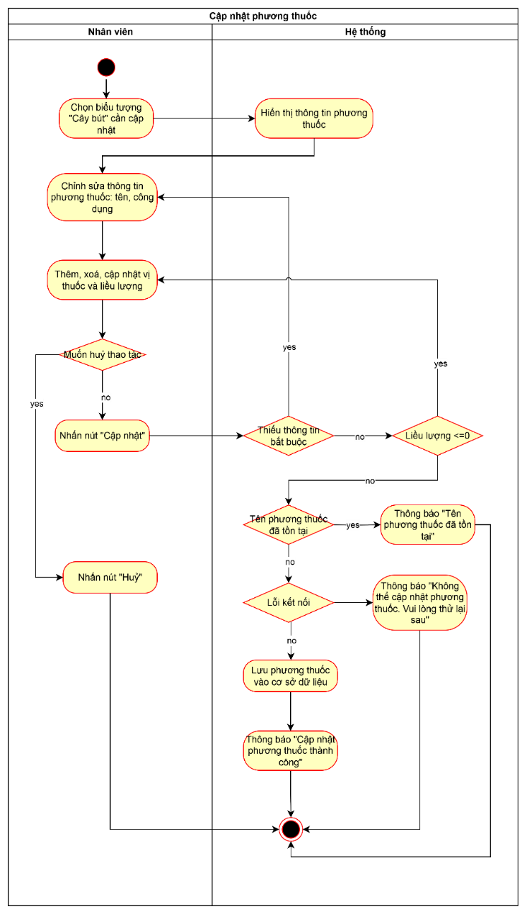
Xem phương thuốc
Use case ID | 10.3
Use case name | Xem phương thuốc
Description | Là nhân viên, tôi muốn xem thông tin chi tiết của phương thuốc để tra cứu công thức, thành phần dược liệu và công dụng của phương thuốc.
Actors | Nhân viên
Priority | Thấp
Triggers | Nhân viên chọn chức năng biểu tượng “Con mắt” của phương thuốc cần xem
Pre-conditions | Nhân viên đã đăng nhập vào hệ thống  Phương thuốc cần xem đã tồn tại trong hệ thống
Post-conditions | Thông tin chi tiết của phương thuốc được hiển thị trên màn hình
Main flow | - Nhân viên chọn chức năng “Quản lý phương thuốc”  - Hệ thống hiển thị danh sách các phương thuốc  - Nhân viên chọn biểu tượng “Con mắt” của phương thuốc cần xem  - Hệ thống hiển thị thông tin chi tiết của phương thuốc, gồm: tên phương thuốc, công dụng, danh sách dược liệu, liều lượng của từng dược liệu
Alternative flow | 3a. Nhân viên nhập tên phương thuốc muốn tìm  3a1. Hệ thống hiển thị danh sách phương thuốc tìm được theo từ khoá → UC tiếp tục bước 3
Exception flow | 3a2. Không có phương thuốc ứng với từ khoá, hệ thống thông báo “Không tìm thấy phương thuốc” → UC kết thúc
Business rules | N/A
Non-functional requirement | N/A

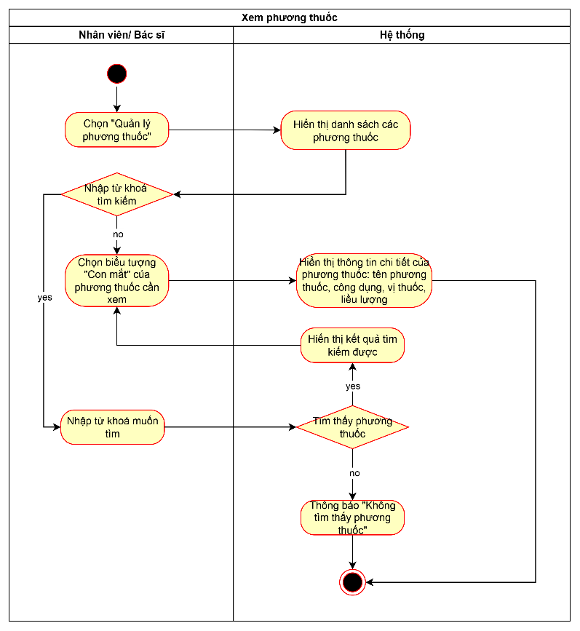
- Thiết kế bảng cơ sở dữ liệu
Bảng TAIKHOAN
Thuộc tính | Diễn giải | Kiểu dữ liệu | Ràng buộc
OID | Mã định danh tài khoản | INT | PK
TenDangNhap | Tên đăng nhập của người dùng | VARCHAR(100) | UNIQUE, NOT NULL
MatKhau | Mật khẩu đã được mã hóa | VARCHAR(255) | NOT NULL
VaiTro | Vai trò người dùng | INT | 0: Bác sĩ, 1: Nhân viên, 2: Bệnh nhân, 3: Quản trị
MaNV | Nhân viên liên kết với tài khoản | INT | FK → NHANVIEN.OID, có thể rỗng
MaBN | Bệnh nhân liên kết với tài khoản | INT | FK → BENHNHAN.OID, có thể rỗng
NgayTao | Thời điểm tạo tài khoản | DATETIME | NOT NULL
Bảng DIAPHUONG
Thuộc tính | Diễn giải | Kiểu dữ liệu | Ràng buộc
OID | Mã định danh địa phương | INT | PK
TenDP | Tên địa phương | NVARCHAR(255) | NOT NULL
ParentID | Địa phương cấp trên | INT | FK → DIAPHUONG.OID, có thể rỗng
Bảng DONVITINH
Thuộc tính | Diễn giải | Kiểu dữ liệu | Ràng buộc
OID | Mã định danh đơn vị tính | INT | PK,
TenDvt | Tên đơn vị tính | NVARCHAR(100) | NOT NULL
MacDinh | Đánh dấu đơn vị tính mặc định | BIT | Mặc định 0
Bảng NHANVIEN
Thuộc tính | Diễn giải | Kiểu dữ liệu | Ràng buộc
OID | Mã định danh nhân viên | INT | PK,
HoDem | Họ và tên đệm của nhân viên | NVARCHAR(100)
Ten | Tên nhân viên | NVARCHAR(100) | NOT NULL
Nam | Giới tính của nhân viên | BIT | 1: Nam, 0: Nữ
NgaySinh | Ngày sinh của nhân viên | DATETIME
DiaChi | Địa chỉ liên hệ | NVARCHAR(500)
DienThoai | Số điện thoại | NVARCHAR(20)
Email | Địa chỉ thư điện tử | NVARCHAR(255)
Account | Tên tài khoản tham chiếu hoặc tài khoản cũ | NVARCHAR(100)
Bảng BENHNHAN
Thuộc tính | Diễn giải | Kiểu dữ liệu | Ràng buộc
OID | Mã định danh bệnh nhân | INT | PK,
Ho | Họ của bệnh nhân | NVARCHAR(100)
Ten | Tên bệnh nhân | NVARCHAR(100) | NOT NULL
NgaySinh | Ngày sinh | DATETIME
GioiTinh | Giới tính | INT | 0: Không xác định, 1: Nam, 2: Nữ
SoBHYT | Số thẻ bảo hiểm y tế | NVARCHAR(50)
SoCMND | Số CMND/CCCD | NVARCHAR(50)
NgayCap | Ngày cấp | DATETIME
NoiCap | Nơi cấp | NVARCHAR(50) | FK → DIAPHUONG.OID
DiaChi | Địa chỉ | NVARCHAR(255)
DpTinh | Tỉnh hoặc thành phố | INT | FK → DIA_PHUONG.OID
DpHuyen | Quận hoặc huyện | INT | FK → DIA_PHUONG.OID
DpXa | Phường hoặc xã | INT | FK → DIA_PHUONG.OID
DienThoai | Số điện thoại liên hệ | NVARCHAR(20)
Email | Địa chỉ thư điện tử | NVARCHAR(255)
TienSu | Tiền sử bệnh của bệnh nhân | NVARCHAR(255)
Bảng CAKHAM
Thuộc tính | Diễn giải | Kiểu dữ liệu | Ràng buộc
OID | Mã định danh ca khám | INT | PK
SoTT | Số thứ tự ca khám trong ngày | INT
NgayCT | Ngày và thời gian khám | DATETIME | NOT NULL
BacSi | Bác sĩ phụ trách ca khám | INT | FK → NHAN_VIEN.OID, có thể rỗng
BenhNhan | Bệnh nhân của ca khám | INT | FK → BENH_NHAN.OID, NOT NULL
Tuoi | Tuổi bệnh nhân tại thời điểm khám | INT
LoaiLuotKham | Loại lượt khám | INT | 0: Mới, 1: Cũ, 2: Tái khám
ChieuCao | Chiều cao của bệnh nhân | FLOAT
CanNang | Cân nặng của bệnh nhân | FLOAT
BMI | Chỉ số khối cơ thể | FLOAT
NhietDo | Nhiệt độ cơ thể | FLOAT
Mach | Thông tin mạch | NVARCHAR(100)
NhietDoMT | Nhiệt độ môi trường | FLOAT
LyDoKham | Lý do đến khám | NVARCHAR(MAX)
NgayKK | Ngày kê khai hoặc ngày khám liên quan | DATETIME
ChuKyKinh | Chu kỳ kinh nguyệt | INT
SoNgayKinh | Số ngày hành kinh | INT
Luong | Lượng kinh | NVARCHAR(100)
MauSac | Màu sắc kinh | NVARCHAR(100)
DauBung | Có đau bụng hay không | BIT
ThoiGianDo | Thời điểm thực hiện đo kinh lạc | DATETIME
ChenhLechChi | Mức chênh lệch giữa các chi | FLOAT
AmDuong | Kết quả đánh giá âm dương | NVARCHAR(255)
HanBieu | Kết quả đánh giá hàn biểu | NVARCHAR(255)
HanLy | Kết quả đánh giá hàn lý | NVARCHAR(255)
NhietBieu | Kết quả đánh giá nhiệt biểu | NVARCHAR(255)
NhietLy | Kết quả đánh giá nhiệt lý | NVARCHAR(255)
HuThuc | Kết quả đánh giá hư thực | NVARCHAR(255)
KhiHuyet | Kết quả đánh giá khí huyết | NVARCHAR(255)
BenhChung | Kết quả bệnh chứng | NVARCHAR(MAX)
DieuTri | Hướng điều trị | NVARCHAR(MAX)
LoaiCaKham | Hình thức ca khám | INT | 0: Trực tiếp, 1: Từ xa
TrangThai | Trạng thái ca khám | INT | 0: Chờ, 1: Đang khám, 2: Đã khám, 3: Hủy
Bảng DANHMUCHUYET
Thuộc tính | Diễn giải | Kiểu dữ liệu | Ràng buộc
OID | Mã định danh huyệt hoặc kinh lạc | INT | PK,
ThuTu | Thứ tự hiển thị | INT
MaHuyet | Mã huyệt | NVARCHAR(100) | UNIQUE
TenHuyet | Tên huyệt | NVARCHAR(255) | NOT NULL
NhomChi | Nhóm chi | INT | 0: Chi trên, 1: Chi dưới
Nhom | Tên nhóm phân loại | NVARCHAR(255)
MoTa | Mô tả chi tiết | NVARCHAR(MAX)
SuDung | Trạng thái đang được sử dụng | BIT | Mặc định 1
Bảng BIEUDOGOC
Thuộc tính | Diễn giải | Kiểu dữ liệu | Ràng buộc
OID | Mã định danh dòng số đo | INT | PK
Ca | Ca khám chứa số đo | INT | FK → CAKHAM.OID, NOT NULL
SoTT | Thứ tự của vị trí đo | INT
Huyet | Huyệt | INT | FK → DANHMUCHUYET.OID, NOT NULL
Trai | Giá trị đo bên trái | FLOAT
Phai | Giá trị đo bên phải | FLOAT
TinhTrai | Kết quả đánh giá bên trái | NVARCHAR(10)
TinhPhai | Kết quả đánh giá bên phải | NVARCHAR(10)
TrungBinh | Giá trị trung bình | FLOAT
LechTrungBinh | Độ lệch so với trung bình | FLOAT
ChenhTraiPhai | Mức chênh lệch giữa bên trái và bên phải | FLOAT
Bảng NGUTA
Thuộc tính | Diễn giải | Kiểu dữ liệu | Ràng buộc
OID | Mã định danh kết quả ngũ tà | INT | PK
Ca | Ca khám được phân tích | INT | FK → CAKHAM.OID, NOT NULL
SoTT | Thứ tự kết quả | INT
Huyet | Huyệt | INT | FK → DANHMUCHUYET.OID, NOT NULL
Bảng BENHDANH
Thuộc tính | Diễn giải | Kiểu dữ liệu | Ràng buộc
OID | Mã định danh bệnh danh | INT | PK,
Ma | Mã bệnh danh | NVARCHAR(100) | UNIQUE
TenBenh | Tên bệnh danh | NVARCHAR(255) | NOT NULL
TrieuChung | Các triệu chứng đặc trưng | NVARCHAR(MAX)
BenhCanh | Mô tả bệnh cảnh | NVARCHAR(MAX)
PhapDieuTri | Pháp điều trị đề xuất | NVARCHAR(MAX)
PhuongDuoc | Phương dược đề xuất | NVARCHAR(MAX)
PhuongHuyet | Phương huyệt đề xuất | NVARCHAR(MAX)
Bảng DIEUKIEN
Thuộc tính | Diễn giải | Kiểu dữ liệu | Ràng buộc
OID | Mã định danh điều kiện chẩn đoán | INT | PK
Ben | Bệnh danh áp dụng điều kiện | INT | FK → BENH_DANH.OID, NOT NULL
Huyet | Huyệt hoặc kinh lạc dùng để đối chiếu | INT | FK → DANH_MUC_HUYET.OID, NOT NULL
ThuTu | Thứ tự đánh giá điều kiện | INT
NhomDieuKien | Nhóm điều kiện | INT | Mặc định 1
BatBuoc | Đánh dấu điều kiện bắt buộc | BIT | Mặc định 1
KieuGiaTri | Kiểu giá trị dùng để so sánh | INT | NOT NULL
SoSanh | Toán tử so sánh | NVARCHAR(50)
GiaTri | Giá trị điều kiện dạng chuỗi | NVARCHAR(255)
GiaTriSo | Giá trị điều kiện dạng số | FLOAT
CongThucGoc | Công thức ban đầu của điều kiện | NVARCHAR(MAX)
DienGiai | Diễn giải nghiệp vụ của điều kiện | NVARCHAR(MAX)
Bảng CHANDOAN
Thuộc tính | Diễn giải | Kiểu dữ liệu | Ràng buộc
OID | Mã định danh kết quả chẩn đoán | INT | PK
CaKham | Ca khám được chẩn đoán | INT | FK → CAKHAM.OID, NOT NULL
BenhDanh | Bệnh danh được xác định | INT | FK → BENHDANH.OID, NOT NULL
Bảng DONTHUOC
Thuộc tính | Diễn giải | Kiểu dữ liệu | Ràng buộc
OID | Mã định danh đơn thuốc | INT | PK,
MaDonThuoc | Mã đơn thuốc | VARCHAR(100) | UNIQUE, NOT NULL
CaKham | Ca khám phát sinh đơn thuốc | INT | FK → CAKHAM.OID, NOT NULL
NgayKeDon | Ngày và thời gian kê đơn | DATETIME | NOT NULL
ChanDoan | Nội dung chẩn đoán khi kê đơn | NVARCHAR(MAX)
GhiChu | Ghi chú của bác sĩ | NVARCHAR(MAX)
TrangThai | Trạng thái đơn thuốc | INT | 0: Chưa xuất, 1: Đã xuất, 2: Hủy
TongTien | Tổng tiền của đơn thuốc | DECIMAL(18,2) | Mặc định 0
Bảng CHITIETDONTHUOC
Thuộc tính | Diễn giải | Kiểu dữ liệu | Ràng buộc
OID | Mã định danh chi tiết đơn thuốc | INT | PK
DonThuoc | Đơn thuốc chứa dòng chi tiết | INT | FK → DONTHUOC.OID, NOT NULL
Thuoc | Thuốc được kê | INT | FK → DANHMUCTHUOC.OID, NOT NULL
SoLuong | Số lượng thuốc | DECIMAL(18,2) | NOT NULL
DonViTinh | Đơn vị tính của thuốc | INT | FK →  DONVITINH.OID
DonGia | Đơn giá tại thời điểm kê | DECIMAL(18,2) | Mặc định 0
ThanhTien | Thành tiền của dòng thuốc | DECIMAL(18,2) | Mặc định 0
LieuDung | Hướng dẫn liều dùng | NVARCHAR(MAX)
GhiChu | Ghi chú bổ sung | NVARCHAR(MAX)
Bảng DUOCLIEU
Thuộc tính | Diễn giải | Kiểu dữ liệu | Ràng buộc
OID | Mã định danh dược liệu | INT | PK,
MaDuocLieu | Mã dược liệu | VARCHAR(100) | UNIQUE
TenDuocLieu | Tên dược liệu | NVARCHAR(255) | NOT NULL
DonViTinh | Đơn vị tính mặc định | INT | FK → DONVITINH.OID, NOT NULL
SoLuongTon | Số lượng tồn kho | DECIMAL(18,2) | Mặc định 0
TonToiThieu | Mức tồn tối thiểu | DECIMAL(18,2) | Mặc định 0
GiaNhapGanNhat | Giá nhập gần nhất | DECIMAL(18,2) | Mặc định 0
MoTa | Mô tả dược liệu | NVARCHAR(MAX)
SuDung | Trạng thái đang được sử dụng | BIT | Mặc định 1
Bảng DANHMUCTHUOC
Thuộc tính | Diễn giải | Kiểu dữ liệu | Ràng buộc
OID | Mã định danh thuốc hoặc thang thuốc | INT | PK,
MaThuoc | Mã thuốc | VARCHAR(100) | UNIQUE
TenThuoc | Tên thuốc hoặc tên thang thuốc | NVARCHAR(255) | NOT NULL
DonViTinh | Đơn vị tính mặc định | INT | FK → DONVITINH.OID, NOT NULL
SoLuongTon | Số lượng thuốc tồn kho | DECIMAL(18,2) | Mặc định 0
TonToiThieu | Mức tồn tối thiểu | DECIMAL(18,2) | Mặc định 0
GiaNhap | Giá nhập tham khảo của thuốc | DECIMAL(18,2) | Mặc định 0
GiaBan | Giá bán dùng để tính tiền | DECIMAL(18,2) | Mặc định 0
MoTa | Mô tả hoặc công dụng của thuốc | NVARCHAR(MAX)
SuDung | Trạng thái đang được sử dụng | BIT | Mặc định 1
Bảng THANHPHANTHUOC
Thuộc tính | Diễn giải | Kiểu dữ liệu | Ràng buộc
OID | Mã định danh thành phần thuốc | INT | PK,
Thuoc | Thuốc hoặc thang thuốc | INT | FK → DANHMUCTHUOC.OID, NOT NULL
DuocLieu | Dược liệu cấu thành | INT | FK → DUOCLIEU.OID, NOT NULL
SoLuong | Số lượng dược liệu trong thành phần | DECIMAL(18,2) | NOT NULL
DonViTinh | Đơn vị tính của thành phần | INT | FK → DONVITINH.OID
ThanhTien | Giá trị thành phần | DECIMAL(18,2) | Mặc định 0
GhiChu | Ghi chú thành phần | NVARCHAR(MAX)
Bảng PHIEUNHAPKHO
Thuộc tính | Diễn giải | Kiểu dữ liệu | Ràng buộc
OID | Mã định danh phiếu nhập kho | INT | PK
MaPhieuNhap | Mã phiếu nhập kho | VARCHAR(100) | UNIQUE, NOT NULL
NhanVien | Nhân viên lập phiếu nhập | INT | FK → NHANVIEN.OID, NOT NULL
NgayNhap | Ngày nhập kho | DATETIME | NOT NULL
NhaCungCap | Tên nhà cung cấp | NVARCHAR(255)
GhiChu | Ghi chú phiếu nhập | NVARCHAR(MAX)
TongTien | Tổng tiền nhập kho | DECIMAL(18,2) | Mặc định 0
TrangThai | Trạng thái phiếu nhập | INT | 0: Nháp, 1: Đã nhập, 2: Hủy
Bảng CHITIETPHIEUNHAP
Thuộc tính | Diễn giải | Kiểu dữ liệu | Ràng buộc
OID | Mã định danh chi tiết phiếu nhập | INT | PK,
PhieuNhap | Phiếu nhập chứa dòng chi tiết | INT | FK → PHIEUNHAPKHO.OID, NOT NULL
DuocLieu | Dược liệu được nhập | INT | FK → DUOC_LIEU.OID, NOT NULL
SoLuong | Số lượng nhập | DECIMAL(18,2) | NOT NULL
DonViTinh | Đơn vị tính khi nhập | INT | FK → DONVITINH.OID
GiaNhap | Đơn giá nhập | DECIMAL(18,2) | NOT NULL
ThanhTien | Thành tiền dòng nhập | DECIMAL(18,2) | Mặc định 0
SoLo | Số lô dược liệu | VARCHAR(100)
HanSuDung | Hạn sử dụng của lô nhập | DATETIME
GhiChu | Ghi chú dòng nhập | NVARCHAR(MAX)
Bảng PHIEUXUATKHO
Thuộc tính | Diễn giải | Kiểu dữ liệu | Ràng buộc
OID | Mã định danh phiếu xuất kho | INT | PK,
MaPhieuXuat | Mã phiếu xuất kho | VARCHAR(100) | UNIQUE, NOT NULL
DonThuoc | Đơn thuốc làm căn cứ xuất kho | INT | FK → DONTHUOC.OID, UNIQUE, NOT NULL
NhanVien | Nhân viên thực hiện xuất kho | INT | FK → NHANVIEN.OID, NOT NULL
NgayXuat | Ngày và thời gian xuất kho | DATETIME | NOT NULL
GhiChu | Ghi chú phiếu xuất | NVARCHAR(MAX)
TongTien | Tổng giá trị thuốc xuất | DECIMAL(18,2) | Mặc định 0
TrangThai | Trạng thái phiếu xuất | INT | 0: Nháp, 1: Đã xuất, 2: Hủy
Bảng CHITIETPHIEUXUAT
Thuộc tính | Diễn giải | Kiểu dữ liệu | Ràng buộc
OID | Mã định danh chi tiết phiếu xuất | INT | PK
PhieuXuat | Phiếu xuất chứa dòng chi tiết | INT | FK → PHIEUXUATKHO.OID, NOT NULL
Thuoc | Thuốc được xuất | INT | FK → DANHMUCTHUOC.OID, NOT NULL
SoLuong | Số lượng thuốc xuất | DECIMAL(18,2) | NOT NULL
DonViTinh | Đơn vị tính khi xuất | INT | FK → DONVITINH.OID
GiaXuat | Đơn giá xuất | DECIMAL(18,2) | Mặc định 0
ThanhTien | Thành tiền dòng xuất | DECIMAL(18,2) | Mặc định 0
GhiChu | Ghi chú dòng xuất | NVARCHAR(MAX)
Bảng HOADON
Thuộc tính | Diễn giải | Kiểu dữ liệu | Ràng buộc
OID | Mã định danh hóa đơn | INT | PK
MaHoaDon | Mã hóa đơn | VARCHAR(100) | NOT NULL
NgayLap | Ngày lập hóa đơn | DATE | NOT NULL
NgayThanhToan | Ngày thanh toán | DATETIME
PhieuXuatKho | Phiếu xuất kho liên quan | INT | FK → PHIEUXUATKHO.OID
NhanVien | Nhân viên lập hóa đơn | INT | FK → NHANVIEN.OID, NOT NULL
TongTienThuoc | Tổng tiền thuốc | DECIMAL(18,2) | Mặc định 0
TienKham | Chi phí khám bệnh | DECIMAL(18,2) | Mặc định 0
GiamGia | Số tiền giảm giá | DECIMAL(18,2) | Mặc định 0
TongThanhToan | Tổng số tiền phải thanh toán | DECIMAL(18,2) | Mặc định 0
HinhThuc  ThanhToan | Hình thức thanh toán | INT
TrangThai | Trạng thái hóa đơn | INT
GhiChu | Ghi chú hóa đơn | NVARCHAR(MAX)
Bảng CHITIETHOADON
Thuộc tính | Diễn giải | Kiểu dữ liệu | Ràng buộc
OID | Mã định danh chi tiết hóa đơn | INT | PK,
HoaDon | Hóa đơn chứa dòng chi tiết | INT | FK → HOADON.OID, NOT NULL
Thuoc | Thuốc | INT | FK → DANHMUCTHUOC.OID, NOT NULL
SoLuong | Số lượng thuốc | DECIMAL(18,2) | NOT NULL
DonViTinh | Đơn vị tính | INT | FK → DONVITINH.OID
DonGia | Đơn giá tại thời điểm lập hóa đơn | DECIMAL(18,2) | Mặc định 0
ThanhTien | Thành tiền của dòng hóa đơn | DECIMAL(18,2) | Mặc định 0
GhiChu | Ghi chú dòng hóa đơn | NVARCHAR(MAX)

